校外全国275所学校、425名同行对物理学导论教材的评价

《物理学导论》教材评价人员全国地理位置分布图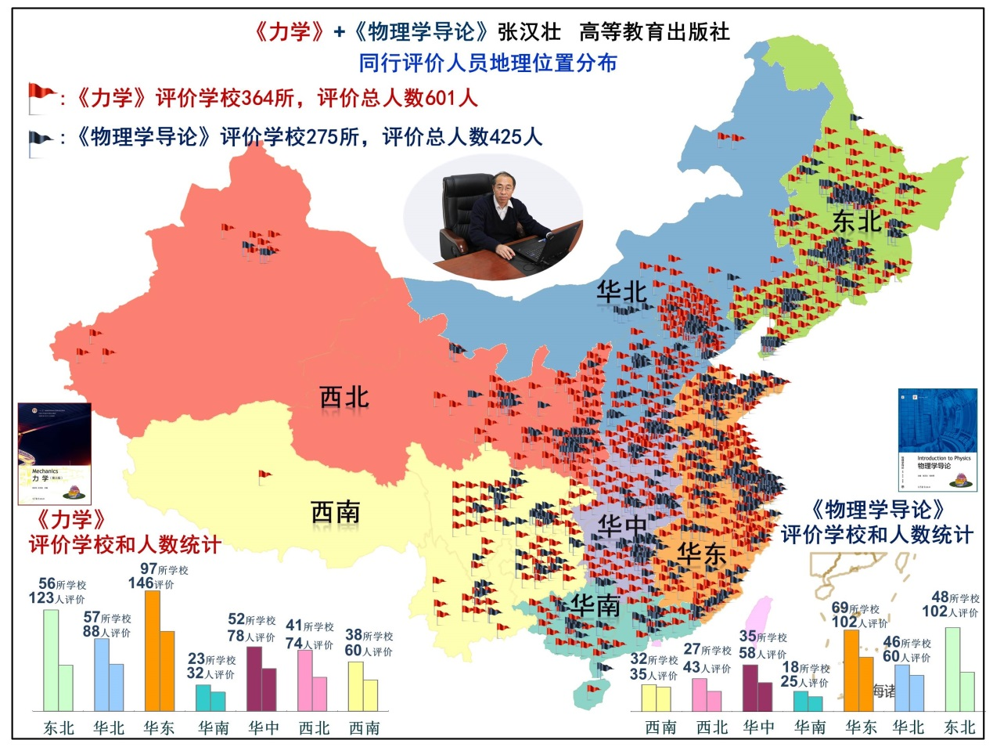

《物理学导论》教材评价人员信息一览表
人员总编号 | 学校编号 | 评价人 | 评价人所在单位 | 评价人学术团体职务 | 评价人所讲授课程 | 页码
物理学导论推荐  意见 |  | 冯世平 | 北京师范大学 | 教育部物理类专业教学指导委员会委员 | 理论物理 | 383
N0.1 | A1 | 权香莲 | 齐齐哈尔大学 | 力学研究会委员 | 力学 | 384
N0.2 |  | 刘晓军 | 齐齐哈尔大学 | 力学研究会委员 | 力学 | 386
N0.3 |  | 李奇楠 | 齐齐哈尔大学 | 力学研究会委员 | 力学 | 386
N0.4 | A2 | 刘洋 | 吉林师范大学 | 力学研究会委员 | 普通物理 | 387
N0.5 |  | 马静梅 | 吉林师范大学 | 力学研究会委员 | 力学 | 387
N0.6 |  | 刘惠莲 | 吉林师范大学 | 参加会议 | 力学 | 389
N0.7 |  | 华中 | 吉林师范大学 | 力学研究会委员 | 力学 | 389
N0.8 | A3 | 李永乐 | 上海大学 | 参加会议 | 计算物理 | 390
N0.9 |  | 马国宏 | 上海大学 |  |  | 390
N0.10 | A4 | 赵延新 | 黑龙江大学 | 力学研究会委员 | 力学 | 391
N0.11 |  | 王强 | 黑龙江大学 | 力学研究会委员 | 力学 | 392
N0.12 | A5 | 高宏 | 西安交通大学 | 力学研究会委员 | 力学 | 392
N0.13 |  | 李宏荣 | 西安交通大学 | 力学研究会委员 | 力学 | 393
N0.14 | A6 | 苏晓琴 | 运城学院 | 力学研究会委员 | 力学 | 393
N0.15 |  | 马紫微 | 运城学院 | 力学研究会委员 | 力学 | 394
N0.16 |  | 李永宏 | 运城学院 | 力学研究会委员 | 力学 | 395
N0.17 | A7 | 于丽 | 北京邮电大学 | 力学研究会委员 | 力学 | 396
N0.18 |  | 金光生 | 北京邮电大学 | 力学研究会委员 | 力学 | 396
N0.19 | A8 | 龚新高 | 复旦大学 | 参加会议 | 数学物理方法 | 397
N0.20 |  | 马世红 | 复旦大学 | 参加会议 | 大学物理 | 397
N0.21 |  | 吕景林 | 复旦大学 | 力学研究会委员 | 力学 | 398
N0.22 |  | 陈唯 | 复旦大学 | 力学研究会委员 | 力学 | 399
N0.23 |  | 蒋最敏 | 复旦大学 | 力学研究会委员 | 力学 | 399
N0.24 | A9 | 任延宇 | 哈尔滨工业大学 | 参加会议 | 力学 | 400
N0.25 |  | 唐圭新 | 哈尔滨工业大学 | 参加会议 | 计算物理 | 400
N0.26 |  | 张宇 | 哈尔滨工业大学 | 东北地区工作委员会委员 | 大学物理 | 401
N0.27 |  | 霍雷 | 哈尔滨工业大学 | 大学物理教指委委员 | 大学物理 | 402
N0.28 |  | 胡恒山 | 哈尔滨工业大学 |  |  | 403
N0.29 | A10 | 吴小山 | 南京大学 | 力学研究会副理事长 | 固体物理 | 404
N0.30 |  | 李向东 | 南京大学 | 天文学教指委主任委员 | 天体物理 | 404
N0.31 |  | 秦允豪 | 南京大学 | 《热学》主编 | 热学 | 404
N0.32 |  | 金国钧 | 南京大学 | 教育部教指委委员 |  | 405
N0.33 |  | 王思慧 | 南京大学 | 力学研究会副理事长 | 力学 | 405
N0.34 | A11 | 王祖源 | 同济大学 | 大学物理教指委秘书长 | 大学物理 | 406
N0.35 |  | 张宇钟 | 同济大学 | 力学研究会委员 | 力学 | 407
N0.36 | A12 | 李金环 | 东北师范大学 | 力学研究会委员 | 物理学导论 | 408
N0.37 |  | 王庆勇 | 东北师范大学 | 力学研究会委员 | 力学 | 409
N0.38 |  | 贾艳 | 东北师范大学 | 力学研究会委员 | 力学 | 410
N0.39 | A13 | 王飞 | 郑州大学 | 参加会议 | 大学物理 | 410
N0.40 |  | 贾瑜 | 郑州大学 | 大学物理教指委副主任委员 | 大学物理 | 411
N0.41 |  | 田西和 | 郑州大学 |  |  | 411
N0.42 |  | 杨仕娥 | 郑州大学 | 力学研究会委员 | 力学 | 412
N0.43 |  | 刘晓旻 | 郑州大学 | 力学研究会委员 | 力学 | 412
N0.44 |  | 王杰芳 | 郑州大学 | 力学研究会委员 | 力学 | 412
N0.45 | A14 | 方军 | 云南大学 | 参加会议 | 大学物理 | 413
N0.46 | A15 | 严少平 | 安徽理工大学 | 力学研究会委员 | 力学 | 414
N0.47 |  | 刘亚会 | 安徽理工大学 | 力学研究会委员 | 力学 | 415
N0.48 | A16 | 王丽丽 | 长春大学 | 力学研究会委员 | 力学 | 415
N0.49 | A17 | 高建 | 高等教育出版社 | 物理分社社长 |  | 415
N0.50 | A18 | 肖湘衡 | 武汉大学 | 参加会议 | 大学物理 | 416
N0.51 |  | 王建波 | 武汉大学 | 力学研究会副理事长 | 力学 | 417
N0.52 | A19 | 苏润洲 | 东北林业大学 | 力学研究会委员 | 力学 | 417
N0.53 |  | 戚大伟 | 东北林业大学 | 东北地区工作委员会委员 | 大学物理 | 418
N0.54 | A20 | 王祥高 | 广西大学 | 力学研究会委员 | 力学 | 418
N0.55 |  | 周文政 | 广西大学 | 力学研究会委员 | 力学 | 419
N0.56 |  | 周宇璐 | 广西大学 | 力学研究会委员 | 力学 | 419
N0.57 | A21 | 曾亚萍 | 桂林理工大学 | 力学研究会委员 | 力学 | 420
N0.58 | A22 | 陈小凤 | 成都理工大学 | 力学研究会委员 | 力学 | 421
N0.59 | A23 | 葛梅 | 山西师范大学 | 力学研究会委员 | 力学 | 421
N0.60 |  | 杨虎 | 山西师范大学 | 力学研究会委员 | 力学 | 422
N0.61 | A24 | 李春萍 | 空军航空大学 | 东北地区工作委员会委员 | 大学物理 | 423
N0.62 |  | 赵辉 | 空军航空大学 | 力学研究会委员 | 大学物理 | 423
N0.63 |  | 郭欢 | 空军航空大学 | 力学研究会委员 | 大学物理 | 424
N0.64 |  | 佟悦 | 空军航空大学 | 力学研究会委员 | 大学物理 | 424
N0.65 |  | 宫丽晶 | 空军航空大学 | 力学研究会委员 | 大学物理 | 425
N0.66 |  | 刘红梅 | 空军航空大学 |  | 大学物理 | 425
N0.67 | A25 | 边小兵 | 陕西师范大学 | 力学研究会委员 | 力学 | 426
N0.68 |  | 贺西平 | 陕西师范大学 | 力学研究会委员 | 力学 | 426
N0.69 |  | 王成会 | 陕西师范大学 | 力学研究会委员 | 力学 | 428
N0.70 | A26 | 樊军辉 | 广州大学 | 天文学教指委委员 | 大学物理 | 429
N0.71 |  | 张靖仪 | 广州大学 | 力学研究会委员 | 力学 | 429
N0.72 | A27 | 汪静 | 大连海洋大学 | 力学研究会委员 | 力学 | 430
N0.73 |  | 迟建卫 | 大连海洋大学 | 东北地区工作委员会委员 | 大学物理 | 430
N0.74 | A28 | 王正岭 | 江苏大学 | 力学研究会委员 | 力学 | 431
N0.75 | A29 | 李万俊 | 重庆师范大学 | 网上查到的导论信息 | 物理学史 | 432
N0.76 |  | 毋志民 | 重庆师范大学 | 力学研究会委员 | 力学 | 434
N0.77 | A30 | 吉晓瑞 | 沈阳工程学院 | 东北地区工作委员会委员 | 力学 | 435
N0.78 |  | 李双梅 | 沈阳工程学院 | 东北地区工作委员会委员 | 力学 | 435
N0.79 | A31 | 高红 | 鞍山师范学院 | 东北地区工作委员会委员 | 力学 | 436
N0.80 |  | 孙鹏 | 鞍山师范学院 | 东北地区工作委员会委员 | 力学 | 436
N0.81 | A32 | 邢志忠 | 中国科学院大学 |  | 力学 | 437
N0.82 | A33 | 邹卫东 | 集美大学 | 力学研究会委员 | 力学 | 438
N0.83 | A34 | 黄国雄 | 湖南株洲市二中 | 教育部高中物理课标组核心成员、教育部“国培”专家、国家高中物理教材副主编 | 物理 | 438
N0.84 | A35 | 张秀平 | 黑河学院 | 力学研究会委员 | 力学 | 439
N0.85 | A36 | 苏振超 | 厦门大学 | 力学研究会委员 | 力学 | 439
N0.86 |  | 顾为民 | 厦门大学 | 天文学教指委委员 |  | 440
N0.87 | A37 | 刘剑 | 北京工商大学 | 力学研究会委员 | 力学 | 440
N0.88 | A38 | 辛国军 | 北京大学 | 力学研究会委员 | 力学 | 441
N0.89 |  | 刘树新 | 北京大学 | 力学研究会委员 | 力学 | 441
N0.90 |  | 孟策 | 北京大学 | 力学研究会委员 | 力学 | 441
N0.91 | A39 | 田野 | 河北北方学院 | 力学研究会委员 |  | 442
N0.92 | A40 | 许迈昌 | 湖南工程学院 | 力学研究会委员 |  | 442
N0.93 | A41 | 邵云 | 南京晓庄学院 | 力学研究会委员 |  | 442
N0.94 | A42 | 张兴华 | 北京交通大学 | 力学研究会委员 |  | 443
N0.95 | A43 | 汪胜辉 | 湖南文理学院 |  |  | 444
N0.96 |  | 聂建军 | 湖南文理学院 | 力学研究会委员 |  | 444
N0.97 | A44 | 张锋 | 重庆理工大学 | 力学研究会委员 | 光学 | 444
N0.98 | A45 | 祝昆 | 六盘水师范学院物理与电子科学系 | 力学微信 |  | 445
N0.99 | A46 | 魏群 | 西安电子科技大学 | 力学研究会委员 |  | 445
N0.100 | A47 | 韩海生 | 佳木斯大学 | 力学研究会委员 |  | 446
N0.101 |  | 崔虹云 | 佳木斯大学 | 力学研究会委员 | 力学 | 446
N0.102 | A48 | 马淑红 | 河南师范大学 | 力学研究会委员 | 力学 | 447
N0.103 |  | 马春旺 | 河南师范大学 | 力学研究会委员 | 力学 | 447
N0.104 | A49 | 张春早 | 淮南师范学院 | 力学研究会委员 | 物理系副主任 | 448
N0.105 |  | 王永礼 | 淮南师范学院 | 力学研究会委员 | 力学 | 448
N0.106 | A50 | 贾贵儒 | 中国农业大学 | 力学研究会委员 |  | 449
N0.107 | A51 | 梁玉娟 | 河池学院 | 力学研究会委员 |  | 449
N0.108 |  | 彭金松 | 河池学院 | 力学研究会委员 |  | 450
N0.109 | A52 | 付淑英 | 韩山师范学院 | 力学研究会委员 |  | 450
N0.110 |  | 邱胜桦 | 韩山师范学院 | 力学研究会委员 | 力学 | 451
N0.111 | A53 | 高松华 | 三明学院 | 力学研究会委员 |  | 451
N0.112 | A54 | 张映辉 | 大连海事大学 | 大学物理与实验微信 |  | 452
N0.113 |  | 程丽红 | 大连海事大学 | 力学研究会委员 | 力学 | 452
N0.114 |  | 尹淑慧 | 大连海事大学 | 力学研究会委员 | 力学 | 453
N0.115 | A55 | 王颍水 | 郑州一中 | cap教师 | 高中物理 | 453
N0.116 | A56 | 刘长强 | 福州市福州一中 | cap教师 | 高中物理 | 454
N0.117 | A57 | 牛冬梅 | 中南大学 | 力学研究会委员 | 力学 | 454
N0.118 |  | 吴迪 | 中南大学 |  |  | 455
N0.119 |  | 何军 | 中南大学 |  |  | 456
N0.120 | A58 | 祝菲霞 | 楚雄师范学院 | 力学研究会委员 | 物理学史 | 456
N0.121 | A59 | 师应龙 | 天水师范学院 | 力学研究会委员 | 力学 | 457
N0.122 |  | 左银艳 | 天水师范学院 | 力学研究会委员 | 力学 | 457
N0.123 | A60 | 林辉 | 合肥工业大学 | 力学研究会委员 | 力学 | 458
N0.124 | A61 | 胡乡峰 | 通化师范学院 | 东北地区工作委员会委员 | 力学 | 459
N0.125 |  | 刘成有 | 通化师范学院 |  | 物物理学导论 | 459
N0.126 |  | 王家兴 | 通化师范学院 | 力学研究会委员 | 力学 | 460
N0.127 | A62 | 何晓勇 | 上海师范大学 | 力学研究会委员 | 力学 | 460
N0.128 | A63 | 何朝政 | 南阳师范学院 |  | 物理学导论 | 461
N0.129 |  | 朱永胜 | 南阳师范学院 | 力学研究会委员 | 大学物理 | 461
N0.130 |  | 侯书进 | 南阳师范学院 |  |  | 462
N0.131 |  | 周大伟 | 南阳师范学院 |  | 物理导论 | 462
N0.132 |  | 杨兴强 | 南阳师范学院 | 力学研究会委员 | 力学 | 463
N0.133 | A64 | 丛红璐 | 北京交通大学海滨学院 | 力学研究会委员 | 物理学导论 | 463
N0.134 |  | 赵玉娜 | 北京交通大学海滨学院 | 力学研究会委员 | 力学 | 464
N0.135 |  | 刘雪华 | 北京交通大学海滨学院 | 力学研究会委员 | 力学 | 464
N0.136 | A65 | 郭振平 | 延边大学 | 力学研究会委员 | 力学 | 465
N0.137 | A66 | 牟佳佳 | 北华大学 | 力学研究会委员 | 力学 | 466
N0.138 |  | 王永超 | 北华大学 | 力学研究会委员 | 力学 | 466
N0.139 |  | 王红岩 | 北华大学 | 力学研究会委员 | 力学 | 467
N0.140 |  | 张志国 | 北华大学 | 力学研究会委员 | 力学 | 468
N0.141 | A67 | 黄田浩 | 浙江工业大学之江学院 | 力学研究会委员 | 力学 | 468
N0.142 | A68 | 李邵辉 | 汕头大学 | 力学研究会委员 | 力学 | 468
N0.143 | A69 | 罗海军 | 温州大学 | 力学研究会委员 | 力学 | 469
N0.144 | A70 | 郭治天 | 中国矿业大学 | 力学研究会委员 | 力学 | 469
N0.145 | A71 | 李京颖 | 阜阳师范学院 | 力学研究会委员 | 力学 | 470
N0.146 |  | 王春晓 | 阜阳师范学院 | 力学研究会委员 | 力学 | 470
N0.147 | A72 | 郑友进 | 牡丹江师范学院 | 力学研究会委员 | 力学 | 471
N0.148 |  | 张梅恒 | 牡丹江师范学院 | 东北地区工作委员会委员 | 力学 | 471
N0.149 |  | 张蕾 | 牡丹江师范学院 | 力学研究会委员 | 力学 | 472
N0.150 |  | 张冰 | 牡丹江师范学院 |  |  | 472
N0.151 |  | 陈宝玲 | 牡丹江师范学院 | 力学研究会委员 | 力学 | 473
N0.152 |  | 杨昕卉 | 牡丹江师范学院 | 力学研究会委员 | 力学 | 473
N0.153 | A73 | 袁晓娟 | 齐鲁师范学院 | 力学研究会委员 | 力学 | 474
N0.154 |  | 步红霞 | 齐鲁师范学院 |  |  | 474
N0.155 |  | 沙贝 | 齐鲁师范学院 |  |  | 475
N0.156 | A74 | 祝启涛 | 中原工学院 | 力学研究会委员 | 力学 | 475
N0.157 |  | 方莉俐 | 中原工学院 | 力学研究会委员 | 力学 | 476
N0.158 | A75 | 朱善华 | 湖南工业大学 | 力学研究会委员 | 力学 | 476
N0.159 |  | 柳闻鹃 | 湖南工业大学 | 力学研究会委员 | 力学 | 476
N0.160 |  | 周昕 | 湖南工业大学 | 力学研究会委员 | 力学 | 477
N0.161 | A76 | 姚秀伟 | 哈尔滨师范大学 | 力学研究会委员 | 物理学导论 | 477
N0.162 |  | 付淑芳 | 哈尔滨师范大学 | 东北地区工作委员会委员 | 力学 | 478
N0.163 |  | 高红 | 哈尔滨师范大学 | 力学研究会委员 | 力学 | 478
N0.164 |  | 孙江亭 | 哈尔滨师范大学 | 力学研究会委员 | 力学 | 478
N0.165 |  | 孙文军 | 哈尔滨师范大学 |  |  | 479
N0.166 |  | 万维龙 | 哈尔滨师范大学 | 力学研究会委员 | 力学 | 479
N0.167 | A77 | 吴晓梅 | 泰山学院 | 力学研究会委员 | 力学 | 480
N0.168 | A78 | 王红梅 | 德州学院 | 力学研究会委员 | 力学 | 480
N0.169 |  | 邹艳 | 德州学院 | 力学研究会委员 | 力学 | 481
N0.170 | A79 | 吕树慧 | 河北科技大学 | 力学研究会委员 | 力学 | 481
N0.171 | A80 | 褚玉芳 | 宜春学院 | 力学研究会委员 | 力学 | 482
N0.172 | A81 | 蒋纯志 | 湘南学院 | 力学研究会委员 | 力学 | 482
N0.173 | A82 | 张建飞 | 河北大学 | 力学研究会委员 | 力学 | 483
N0.174 |  | 葛大勇 | 河北大学 | 力学研究会委员 | 力学 | 483
N0.175 | A83 | 王雪林 | 山东大学 | 力学研究会委员 | 力学 | 484
N0.176 |  | 刘向东 | 山东大学 | 力学研究会委员 | 力学 | 484
N0.177 |  | 肖洪地 | 山东大学 | 力学研究会委员 | 力学 | 485
N0.178 | A84 | 徐大海 | 长江大学 | 力学研究会委员 | 大学物理 | 485
N0.179 |  | 程庆华 | 长江大学 | 力学研究会委员 | 大学物理 | 486
N0.180 |  | 谢丽 | 长江大学 | 力学研究会委员 | 力学 | 486
N0.181 |  | 熊艳 | 长江大学 | 力学研究会委员 | 力学 | 487
N0.182 | A85 | 陈敬艳 | 长春师范学院 | 东北地区工作委员会委员 | 力学 | 488
N0.183 | A86 | 张喜和 | 长春理工大学 | 力学研究会委员 | 大学物理 | 488
N0.184 |  | 金光勇 | 长春理工大学 | 力学研究会委员 | 大学物理 | 489
N0.185 |  | 李金华 | 长春理工大学 | 东北地区工作委员会委员 | 力学 | 489
N0.186 |  | 孙秀平 | 长春理工大学 | 力学研究会委员 | 力学 | 490
N0.187 |  | 肖洪亮 | 长春理工大学 | 力学研究会委员 | 力学 | 490
N0.188 | A87 | 张星辉 | 西南交通大学 | 力学研究会委员 | 力学 | 491
N0.189 | A88 | 辛春雨 | 白城师范学院 | 力学研究会委员 | 力学 | 491
N0.190 |  | 车立新 | 白城师范学院 | 力学研究会委员 | 力学 | 491
N0.191 | A89 | 韩光 | 大连大学 | 力学研究会委员 | 力学 | 492
N0.192 |  | 金锡哲 | 大连大学 | 力学研究会委员 | 力学 | 492
N0.193 | A90 | 王乐新 | 黑龙江八一农垦大学 | 力学研究会委员 | 力学 | 493
N0.194 | A91 | 吴志颖 | 渤海大学 | 力学研究会委员 | 力学 | 493
N0.195 | A92 | 梁红 | 哈尔滨学院 | 力学研究会委员 | 力学 | 493
N0.196 |  | 宋国利 | 哈尔滨学院 | 东北地区工作委员会委员 | 力学 | 494
N0.197 | A93 | 李久会 | 辽宁工业大学 | 东北地区工作委员会委员 | 力学 | 494
N0.198 | A94 | 何砚发 | 东北大学 | 东北地区工作委员会委员 | 力学 | 495
N0.199 | A95 | 彭鸿雁 | 海南师范大学 | 力学研究会委员 | 力学 | 495
N0.200 |  | 杨红 | 海南师范大学 | 力学研究会委员 | 力学 | 496
N0.201 | A96 | 高首山 | 辽宁科技大学 | 东北地区工作委员会委员 | 力学 | 496
N0.202 |  | 聂晶 | 辽宁科技大学 | 力学研究会委员 | 力学 | 497
N0.203 | A97 | 王静 | 济南大学 | 力学研究会委员 | 普通物理 | 497
N0.204 |  | 宋世学 | 济南大学 | 力学研究会委员 | 大学物理 | 497
N0.205 |  | 邵明辉 | 济南大学 | 力学研究会委员 | 大学物理 | 498
N0.206 | A98 | 宫箭 | 内蒙古大学 | 力学研究会委员 | 力学 | 498
N0.207 |  | 赵国军 | 内蒙古大学 | 力学研究会委员 | 力学 | 499
N0.208 |  | 李前忠 | 内蒙古大学 | 力学研究会委员 | 力学 | 500
N0.209 |  | 刘俊杰 | 内蒙古大学 | 力学研究会委员 | 力学 | 500
N0.210 | A99 | 江燕燕 | 安庆师范大学 | 力学研究会委员 | 力学 | 501
N0.211 | A100 | 荆振国 | 大连理工大学 | 力学研究会委员 | 力学 | 501
N0.212 |  | 韩福祥 | 大连理工大学 | 力学研究会委员 | 力学 | 501
N0.213 |  | 周玲 | 大连理工大学 | 东北地区工作委员会委员 | 力学 | 502
N0.214 | A101 | 胡响明 | 华中师范大学 | 教指委委员 | 光学 | 502
N0.215 | A102 | 喻远琴 | 安徽大学 | 力学研究会委员 | 力学 | 503
N0.216 | A103 | 陶丽 | 成都信息工程学院 | 力学研究会委员 | 力学 | 503
N0.217 | A104 | 浦绍质 | 哈尔滨理工大学 | 力学研究会委员 | 力学 | 503
N0.218 | A105 | 舒小林 | 北京航空航天大学 | 力学研究会委员 | 力学 | 504
N0.219 | A106 | 张立新 | 河北科技师范学院 | 力学研究会委员 | 力学 | 504
N0.220 | A107 | 刘秀红 | 河北工程大学 | 力学研究会委员 | 力学 | 505
N0.221 | A108 | 徐渟 | 贵州大学 | 力学研究会委员 | 力学 | 506
N0.222 | A109 | 何燕和 | 广西民族大学 | 力学研究会委员 | 力学 | 506
N0.223 | A110 | 万广仁 | 佛山科学技术学院 | 力学研究会委员 | 力学 | 506
N0.224 | A111 | 顾国锋 | 广西师范大学 | 力学研究会委员 | 力学 | 507
N0.225 |  | 唐国宁 | 广西师范大学 | 力学研究会委员 | 力学 | 507
N0.226 | A112 | 李策 | 河北工业职业技术学院 | 力学研究会委员 | 力学 | 507
N0.227 | A113 | 刘兆龙 | 北京理工大学 | 力学研究会委员 | 力学 | 508
N0.228 | A114 | 谌雄文 | 怀化学院 | 力学研究会委员 | 力学 | 508
N0.229 | A115 | 苏少卿 | 安徽建筑大学 | 力学研究会委员 | 力学 | 509
N0.230 | A116 | 尹新国 | 淮北师范大学 | 力学研究会委员 | 力学 | 509
N0.231 |  | 王玮 | 淮北师范大学 | 力学研究会委员 | 力学 | 510
N0.232 | A117 | 万景瑜 | 华北电力大学 | 力学研究会委员 | 力学 | 510
N0.233 | A118 | 廖杨芳 | 贵州师范大学 | 力学研究会委员 | 力学 | 510
N0.234 | A119 | 孙秀云 | 吉林化工学院 | 力学研究会委员 | 力学 | 511
N0.235 |  | 刘文彦 | 吉林化工学院 | 力学研究会委员 | 普通物理 | 511
N0.236 | A120 | 廖文虎 | 吉首大学 | 力学研究会委员 | 力学 | 512
N0.237 | A121 | 郭连兵 | 吉林省临江市教育信息化推进办公室 |  |  | 512
N0.238 | A122 | 杨昌权 | 黄冈师范学院 | 力学研究会委员 | 力学 | 513
N0.239 | A123 | 葛兴于 | 贵州工程应用技术学院毕节学院 | 力学研究会委员 | 力学 | 513
N0.240 | A124 | 李满兰 | 安徽农业大学 | 力学研究会委员 | 力学 | 514
N0.241 | A125 | 魏环 | 华北理工大学 | 力学研究会委员 | 力学 | 515
N0.242 | A126 | 李晓云 | 晋中学院 | 力学研究会委员 | 力学 | 516
N0.243 | A127 | 陈建兴 | 辽宁师范大学 | 东北地区工作委员会委员 | 力学 | 516
N0.244 |  | 杜秀云 | 辽宁师范大学 | 力学研究会委员 | 力学 | 517
N0.245 |  | 毛英臣 | 辽宁师范大学 | 力学研究会委员 | 力学 | 517
N0.246 | A128 | 祝云峰 | 东北师范大学附属实验学校 | 高中教师 | 物理 | 518
N0.247 | A129 | 白洪波 | 赤峰学院 | 力学研究会委员 | 力学 | 518
N0.248 | A130 | 石文星 | 江汉大学 | 力学研究会委员 | 力学 | 519
N0.249 | A131 | 代玉杰 | 辽宁石油化工大学 | 东北地区工作委员会委员 | 力学 | 519
N0.250 |  | 玉姣 | 辽宁石油化工大学 | 东北地区工作委员会委员 | 力学 | 520
N0.251 | A132 | 孟波 | 凯里学院 | 力学研究会委员 | 力学 | 520
N0.252 | A133 | 黄亦斌 | 江西师范大学 | 力学研究会委员 | 力学 | 520
N0.253 |  | 王琦 | 江西师范大学 | 力学研究会委员 | 力学 | 521
N0.254 | A134 | 黄亮 | 兰州大学 | 力学研究会委员 | 力学 | 521
N0.255 |  | 朋兴平 | 兰州大学 | 力学研究会委员 | 力学 | 522
N0.256 |  | 魏少文 | 兰州大学 | 力学研究会委员 | 力学 | 522
N0.257 | A135 | 谈荣日 | 江西科技师范大学 | 力学研究会委员 | 力学 | 523
N0.258 | A136 | 吴英 | 绵阳师范学院 | 力学研究会委员 | 力学 | 523
N0.259 |  | 龚劲涛 | 绵阳师范学院 | 力学研究会委员 | 力学 | 524
N0.260 | A137 | 程杰 | 济宁学院 | 力学研究会委员 | 力学 | 524
N0.261 | A138 | 吴炳俊 | 钦州学院 | 力学研究会委员 | 力学 | 525
N0.262 | A139 | 张绍银 | 临沂大学 | 力学研究会委员 | 力学 | 525
N0.263 | A140 | 王本菊 | 攀枝花学院 | 力学研究会委员 | 力学 | 525
N0.264 | A141 | 何丽珠 | 青岛大学 | 力学研究会委员 | 力学 | 526
N0.265 |  | 陈沙鸥 | 青岛大学 | 教指委委员 |  | 526
N0.266 |  | 武青 | 青岛大学 | 力学研究会委员 | 力学 | 527
N0.267 | A142 | 袁都奇 | 宝鸡文理学院 | 力学研究会委员 | 力学 | 527
N0.268 |  | 黄炜 | 宝鸡文理学院 |  |  | 528
N0.269 | A143 | 兰秀风 | 南京航空航天大学 | 力学研究会委员 | 力学 | 529
N0.270 |  | 杨雁南 | 南京航空航天大学 | 力学研究会委员 | 力学 | 529
N0.271 | A144 | 陈伟丽 | 内蒙古科技大学 | 力学研究会委员 | 力学 | 530
N0.272 | A145 | 李玉良 | 闽江学院 | 力学研究会委员 | 力学 | 530
N0.273 | A146 | 黎东波 | 赣南师范学院 | 力学研究会委员 | 力学 | 532
N0.274 | A147 | 廖学明 | 闽南师范大学 | 力学研究会委员 | 力学 | 533
N0.275 | A148 | 费英琼 | 廊坊师范学院 | 力学研究会委员 | 力学 | 534
N0.276 | A149 | 阮文 | 井冈山大学 | 力学研究会委员 | 力学 | 534
N0.277 |  | 曹人平 | 井冈山大学 | 力学研究会委员 | 力学 | 535
N0.278 | A150 | 王荣丽 | 昆明学院 | 力学研究会委员 | 力学 | 535
N0.279 | A151 | 郝爱民 | 东北大学秦皇岛分校 | 力学研究会委员 | 力学 | 536
N0.280 | A152 | 马星桥 | 北京科技大学 | 力学研究会委员 | 力学 | 536
N0.281 | A153 | 伍法美 | 衡阳师范学院 | 力学研究会委员 | 力学 | 537
N0.282 |  | 陆世专 | 衡阳师范学院 | 力学研究会委员 | 力学 | 537
N0.283 | A154 | 贺春元 | 河南理工大学 | 力学研究会委员 | 力学 | 537
N0.284 | A155 | 陈翠萍 | 南通大学 | 力学研究会委员 | 力学 | 538
N0.285 | A156 | 程新利 | 苏州科技大学 | 力学研究会委员 | 力学 | 538
N0.286 |  | 沈娇艳 | 苏州科技大学 |  |  | 539
N0.287 | A157 | 曹永军 | 内蒙古师范大学 | 力学研究会委员 | 力学 | 539
N0.288 | A158 | 赵素琴 | 青海民族学院 | 力学研究会委员 | 力学 | 540
N0.289 | A159 | 郑燕 | 邯郸学院 | 力学研究会委员 | 力学 | 541
N0.290 | A160 | 邱为钢 | 湖州师范学院 | 力学研究会委员 | 力学 | 541
N0.291 |  | 沈彩万 | 湖州师范学院 | 力学研究会委员 | 力学 | 542
N0.292 | A161 | 梁雅秋 | 辽宁大学 | 力学研究会委员 | 力学 | 543
N0.293 | A162 | 李固强 | 岭南师范学院 | 力学研究会委员 | 力学 | 543
N0.294 | A163 | 杨在林 | 哈尔滨工程大学 | 力学研究会委员 | 力学 | 544
N0.295 | A164 | 桑苏玲 | 宁夏师范学院 | 力学研究会委员 | 力学 | 545
N0.296 | A165 | 任常愚 | 黑龙江科技大学 | 东北地区工作委员会委员 | 力学 | 545
N0.297 | A166 | 段满益 | 四川师范大学 | 力学研究会委员 | 力学 | 546
N0.298 | A167 | 李炳伟 | 杭州师范学院 | 力学研究会委员 | 力学 | 546
N0.299 | A168 | 闫玉丽 | 河南大学 | 力学研究会委员 | 力学 | 547
N0.300 | A169 | 乌云其木格 | 内蒙古民族大学 | 力学研究会委员 | 力学 | 547
N0.301 | A170 | 杨惠山 | 泉州师范学院 | 力学研究会委员 | 力学 | 547
N0.302 | A171 | 王凤翔 | 山东建筑大学 | 力学研究会委员 | 力学 | 548
N0.303 | A172 | 闫鹏飞 | 青岛科技大学 | 力学研究会委员 | 力学 | 549
N0.304 | A173 | 鞠丽平 | 沈阳航空工业学院 | 力学研究会委员 | 力学 | 549
N0.305 | A174 | 唐京武 | 湖南科技大学 | 力学研究会委员 | 力学 | 549
N0.306 | A175 | 亓斌 | 山东大学（威海） | 力学研究会委员 | 力学 | 550
N0.307 | A176 | 蔡群 | 红河学院 | 力学研究会委员 | 力学 | 550
N0.308 | A177 | 牟艳秋 | 东北农业大学 |  |  | 551
N0.309 | A178 | 马学鸣 | 华东师范大学 | 力学研究会委员 | 力学 | 551
N0.310 | A179 | 王明吉 | 东北石油大学 | 力学研究会委员 | 力学 | 551
N0.311 | A180 | 周海清 | 东南大学 | 力学研究会委员 | 力学 | 552
N0.312 | A181 | 聂长江 | 湖北工程学院 | 力学研究会委员 | 力学 | 553
N0.313 | A182 | 李秀明 | 大庆师范学院 | 力学研究会委员 | 力学 | 553
N0.314 | A183 | 邵贵成 | 忻州师范学院 | 力学研究会委员 | 力学 | 554
N0.315 | A184 | 孙桂华 | 河西学院 | 力学研究会委员 | 力学 | 554
N0.316 |  | 董光兴 | 河西学院 | 力学研究会委员 | 力学 | 556
N0.317 | A185 | 陆翠娟 | 黔南民族师范学院 | 力学研究会委员 | 力学 | 556
N0.318 | A186 | 张志红 | 鲁东大学 | 力学研究会委员 | 力学 | 557
N0.319 | A187 | 王忠龙 | 三峡大学 | 力学研究会委员 | 力学 | 557
N0.320 | A188 | 陈向军 | 暨南大学 | 力学研究会委员 | 力学 | 558
N0.321 | A189 | 张梅 | 湖南理工学院 | 力学研究会委员 | 力学 | 558
N0.322 | A190 | 杨积光 | 山东科技大学 | 力学研究会委员 | 力学 | 559
N0.323 | A191 | 孙玉萍 | 山东理工大学 | 力学研究会委员 | 力学 | 559
N0.324 |  | 周通 | 山东理工大学 |  |  | 559
N0.325 | A192 | 刘全慧 | 湖南大学 | 力学研究会委员 | 力学 | 560
N0.326 | A193 | 呼和满都拉 | 集宁师范学院 | 力学研究会委员 | 力学 | 561
N0.327 | A194 | 聂一行 | 山西大学 | 力学研究会委员 | 力学 | 561
N0.328 | A195 | 王晨光 | 哈尔滨医科大学 | 东北地区工作委员会委员 | 力学 | 562
N0.329 | A196 | 李彦敏 | 商丘师范学院 | 力学研究会委员 | 力学 | 562
N0.330 |  | 刘亚强 | 商丘师范学院 | 力学研究会委员 | 力学 | 562
N0.331 | A197 | 冯仕猛 | 上海交通大学 | 力学研究会委员 | 力学 | 563
N0.332 | A198 | 蔡江涛 | 陕西科技大学 | 力学研究会委员 | 力学 | 563
N0.333 | A199 | 刘益民 | 韶关学院 | 力学研究会委员 | 力学 | 563
N0.334 | A200 | 王楠 | 深圳大学 | 力学研究会委员 | 力学 | 564
N0.335 | A201 | 刘胜达 | 黑龙江财经学院 |  |  | 564
N0.336 | A202 | 梁文英 | 青海师范大学 | 力学研究会委员 | 力学 | 565
N0.337 | A203 | 王铁云 | 山西长治学院 | 力学研究会委员 | 力学 | 566
N0.338 | A204 | 邢秀文 | 北京理工大学珠海学院 | 力学研究会委员 | 力学 | 567
N0.339 | A205 | 刘涛 | 商洛学院 | 力学研究会委员 | 力学 | 567
N0.340 | A206 | 吕华平 | 江苏师范大学 | 力学研究会委员 | 力学 | 567
N0.341 | A207 | 冯旺军 | 兰州理工大学 | 力学研究会委员 | 力学 | 568
N0.342 | A208 | 童爱红 | 湖北第二师范学院 | 力学研究会委员 | 力学 | 568
N0.343 | A209 | 吴延斌 | 沈阳师范大学 | 东北地区工作委员会委员 | 力学 | 568
N0.344 | A210 | 马学军 | 沈阳理工大学 | 东北地区工作委员会委员 |  | 569
N0.345 |  | 徐送宁 | 沈阳理工大学 | 东北地区工作委员会委员 |  | 569
N0.346 | A211 | 宋翠英 | 天津商业大学 | 力学研究会委员 | 力学 | 569
N0.347 | A212 | 张福林 | 天津大学 | 力学研究会委员 | 力学 | 569
N0.348 | A213 | 王超 | 台州学院 | 力学研究会委员 | 力学 | 570
N0.349 | A214 | 张杰 | 铜仁学院 | 力学研究会委员 | 力学 | 570
N0.350 |  | 樊丽娟 | 铜仁学院 | 力学研究会委员 | 力学 | 571
N0.351 | A215 | 王建勇 | 邢台学院 | 力学研究会委员 | 力学 | 571
N0.352 | A216 | 潘营利 | 渭南师范学院 | 力学研究会委员 | 力学 | 571
N0.353 |  | 石小宁 | 渭南师范学院 | 力学研究会委员 | 力学 | 572
N0.354 | A217 | 贾永雷 | 信阳师范学院 | 力学研究会委员 | 力学 | 572
N0.355 | A218 | 冯德全 | 西安石油大学 | 力学研究会委员 | 力学 | 573
N0.356 | A219 | 贾新娟 | 西安工业大学 | 力学研究会委员 | 力学 | 574
N0.357 |  | 许世军 | 西安工业大学 |  |  | 574
N0.358 | A220 | 廖旭 | 西南科技大学 | 力学研究会委员 | 力学 | 575
N0.359 | A221 | 阿丽普.沙吾提 | 新疆师范大学 | 力学研究会委员 | 力学 | 575
N0.360 |  | 路俊哲 | 新疆师范大学 | 力学研究会委员 | 力学 | 575
N0.361 | A222 | 袁瑞玚 | 首都师范大学 | 力学研究会委员 | 力学 | 576
N0.362 | A223 | 曹海宾 | 石河子大学 | 力学研究会委员 | 力学 | 576
N0.363 | A224 | 白少民 | 延安大学 | 力学研究会委员 | 力学 | 576
N0.364 | A225 | 贾伟尧 | 西南大学 | 力学研究会委员 | 力学 | 577
N0.365 | A226 | 彭振生 | 宿州学院 | 力学研究会委员 | 力学 | 577
N0.366 | A227 | 李鹏 | 四川大学 | 力学研究会委员 | 力学 | 577
N0.367 | A228 | 潘友华 | 盐城师范学院 | 力学研究会委员 | 力学 | 578
N0.368 | A229 | 王晓辉 | 西北大学 | 力学研究会委员 | 力学 | 578
N0.369 |  | 赵立臣 | 西北大学 | 力学研究会委员 | 力学 | 579
N0.370 | A230 | 于强 | 四川理工学院 | 力学研究会委员 | 力学 | 579
N0.371 | A231 | 宋燕 | 西北师范大学 | 力学研究会委员 | 力学 | 580
N0.372 | A232 | 邓麦芹 | 西安文理学院 | 力学研究会委员 | 力学 | 580
N0.373 |  | 刘晓燕 | 西安文理学院 | 力学研究会委员 | 力学 | 580
N0.374 | A233 | 渊小春 | 西安科技大学 |  |  | 581
N0.375 |  | 班丽瑛 | 西安科技大学 | 力学研究会委员 | 力学 | 581
N0.376 |  | 朱华泽 | 西安科技大学 | 力学研究会委员 | 力学 | 582
N0.377 | A234 | 武媛 | 太原理工大学 | 力学研究会委员 | 力学 | 582
N0.378 |  | 曹恩思 | 太原理工大学 | 力学研究会委员 | 力学 | 583
N0.379 | A235 | 王晓林 | 潍坊学院 | 力学研究会委员 | 力学 | 583
N0.380 | A236 | 陈雪星 | 玉林师范学院 | 力学研究会委员 | 力学 | 583
N0.381 | A237 | 吴亮 | 苏州大学 |  |  | 584
N0.382 |  | 陈康 | 苏州大学 | 力学研究会委员 | 力学 | 584
N0.383 | A238 | 李成荣 | 榆林学院 | 力学研究会委员 | 力学 | 585
N0.384 | A239 | 丁开和 | 长沙理工大学 | 力学研究会委员 | 力学 | 585
N0.385 | A240 | 曾志强 | 宜宾学院 | 力学研究会委员 | 力学 | 586
N0.386 | A241 | 牟从普 | 燕山大学 | 力学研究会委员 | 力学 | 586
N0.387 | A242 | 韩万强 | 石家庄学院 | 力学研究会委员 | 力学 | 587
N0.388 | A243 | 徐世峰 | 沈阳航空航天大学 | 东北地区工作委员会委员 |  | 588
N0.389 | A244 | 孙佩雄 | 天津师范大学 | 力学研究会委员 | 力学 | 588
N0.390 | A245 | 葛泽玲 | 长江师范学院 | 力学研究会委员 | 力学 | 588
N0.391 | A246 | 周湘萍 | 云南师范大学 | 力学研究会委员 | 力学 | 589
N0.392 | A247 | 申梓刚 | 郑州师范学院 | 力学研究会委员 | 力学 | 589
N0.393 |  | 张洁 | 郑州师范学院 | 力学研究会委员 | 力学 | 590
N0.394 | A248 | 邬良能 | 中国计量学院 | 力学研究会委员 | 力学 | 590
N0.395 | A249 | 孔德清 | 肇庆学院 | 力学研究会委员 | 力学 | 591
N0.396 | A250 | 赵瑞娟 | 中北大学 | 力学研究会委员 | 力学 | 592
N0.397 | A251 | 郝会颖 | 中国地质大学(北京) | 力学研究会委员 | 力学 | 592
N0.398 |  | 王亚芳 | 中国地质大学(北京) | 力学研究会委员 | 力学 | 593
N0.399 | A252 | 刘斌 | 中国科学技术大学 | 力学研究会委员 | 力学 | 593
N0.400 |  | 卢荣德 | 中国科学技术大学 | 力学研究会委员 | 力学 | 594
N0.401 | A253 | 闫向宏 | 中国石油大学(华东) | 力学研究会委员 | 力学 | 594
N0.402 | A254 | 刘启能 | 重庆工商大学 | 力学研究会委员 | 力学 | 594
N0.403 | A255 | 张献图 | 周口师范学院 | 力学研究会委员 | 力学 | 594
N0.404 | A256 | 姚文俊 | 中南民族大学 | 力学研究会委员 | 力学 | 595
N0.405 | A257 | 金蓉 | 西华大学 | 力学研究会委员 | 力学 | 595
N0.406 | A258 | 宿刚 | 浙江海洋学院 | 力学研究会委员 | 力学 | 596
N0.407 |  | 祁胜文 | 浙江海洋学院 | 力学研究会委员 | 力学 | 596
N0.408 | A259 | 蔡从中 | 重庆大学 | 力学研究会委员 | 力学 | 597
N0.409 | A260 | 潘娜娜 | 重庆邮电大学 | 力学研究会委员 | 力学 | 597
N0.410 | A261 | 左小敏 | 中国地质大学(武汉) | 力学研究会委员 | 力学 | 598
N0.411 | A262 | 李孟霞 | 西安理工大学 | 力学研究会委员 | 力学 | 598
N0.412 | A263 | 李建全 | 枣庄学院 | 力学研究会委员 | 力学 | 598
N0.413 | A264 | 陈兵 | 安阳师范学院 | 力学研究会委员 | 力学 | 599
N0.414 | A265 | 赵金涛 | 杭州电子科技大学 | 力学研究会委员 | 力学 | 599
N0.415 | A266 | 王晓光 | 浙江大学 | 力学研究会副理事长 | 力学 | 600
N0.416 | A267 | 孔令宜 | 河北师范大学 | 力学研究会委员 | 力学 | 600
N0.417 | A268 | 张宏 | 中国石油大学(北京) | 力学研究会委员 | 力学 | 601
N0.418 | A269 | 边红霞 | 甘肃农业大学 | 力学研究会委员 | 力学 | 602
N0.419 | A270 | 王芳宁 | 西南民族大学 | 力学研究会委员 | 力学 | 603
N0.420 | A271 | 贾坤荣 | 西安工程大学 | 力学研究会委员 | 力学 | 603
N0.421 |  | 常红芳 | 西安工程大学 | 力学研究会委员 | 力学 | 604
N0.422 | A272 | 夏岩 | 福州大学 | 力学研究会委员 | 力学 | 604
N0.423 | A273 | 梁志强 | 山东交通学院 | 力学研究会委员 | 力学 | 605
N0.424 | A274 | 马堃、褚园 | 黄山学院 | 力学研究会委员 | 力学 | 606
N0.425 | A275 | 罗胜耘 | 贵州民族大学 | 力学研究会委员 | 力学 | 607

《物理学导论》审稿意见 | 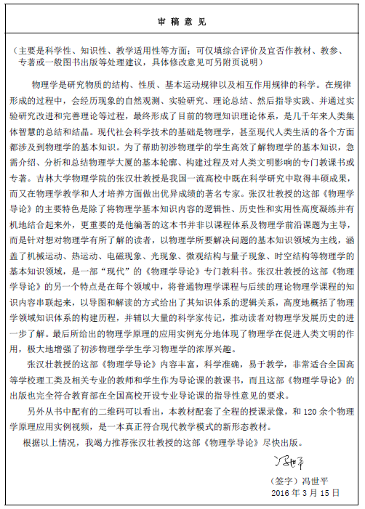
A1-1 | 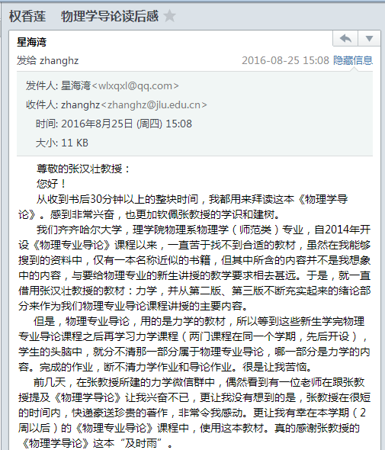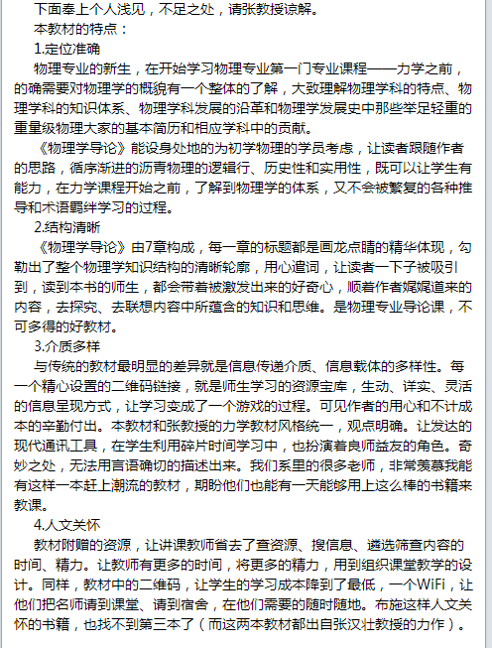
A1-2 | 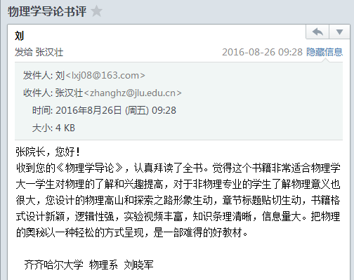
A1-3 | 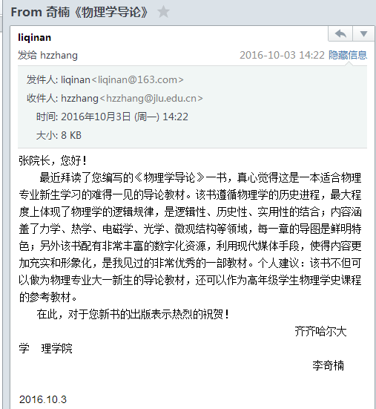
A2-1 | 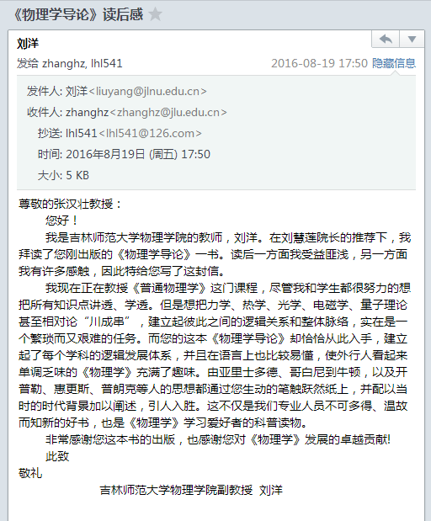
A2-2 | 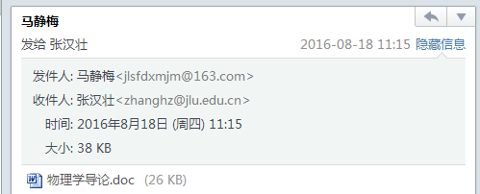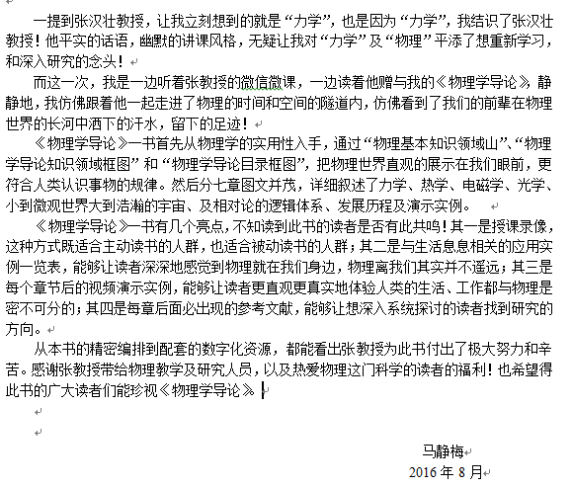
A2-3 | 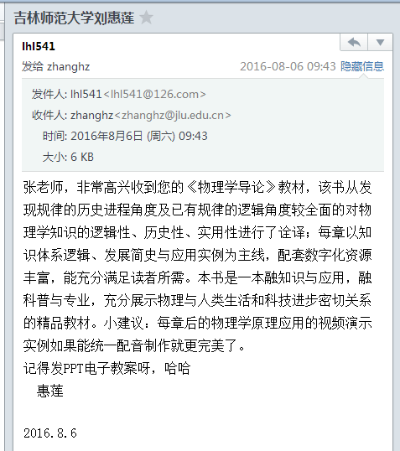
A2-4 | 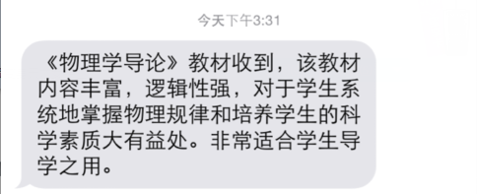
A3-1 | 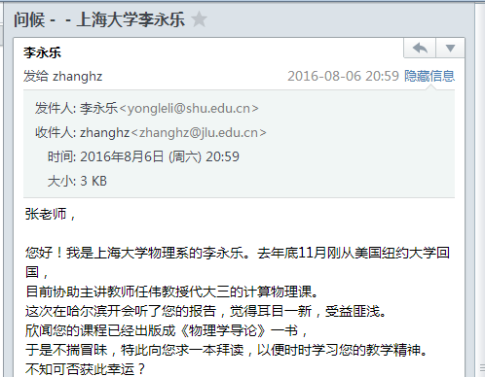
A3-2 | 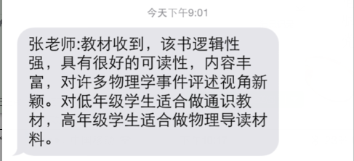
A4-1 | 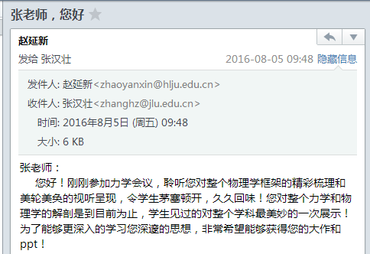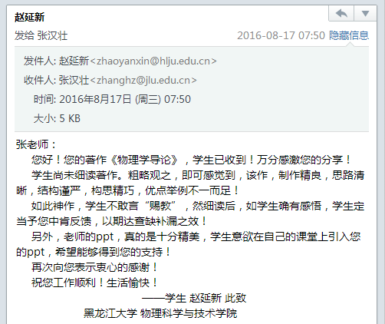
A4-2 | 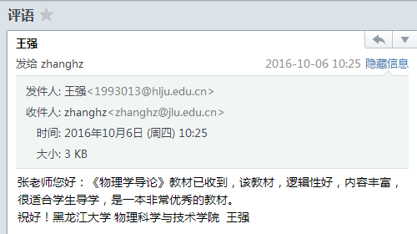
A5-1 | 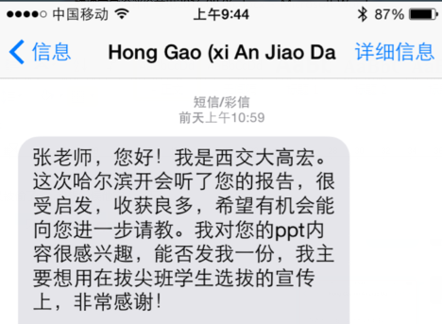
A5-2 | 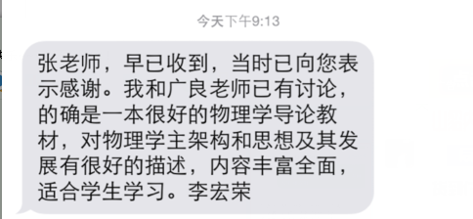
A6-1 | 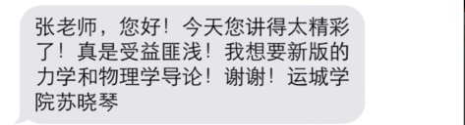
A6-2 | 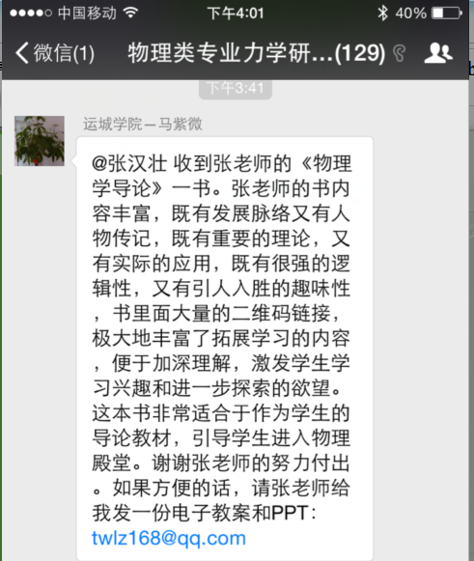
A6-3 | 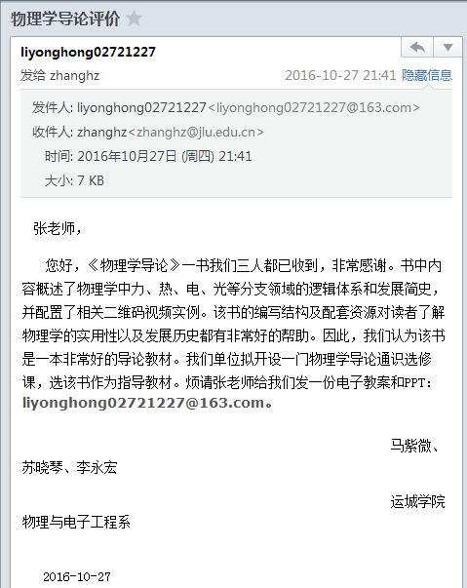
A7-1 | 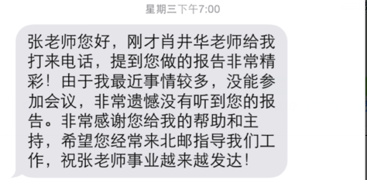
A7-2 | 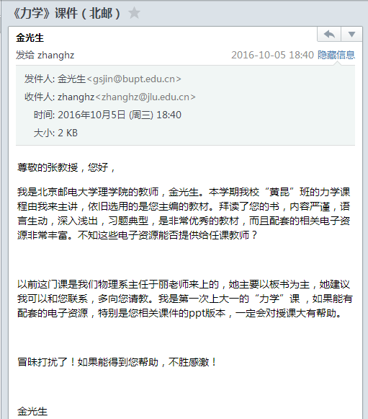
A8-1 | 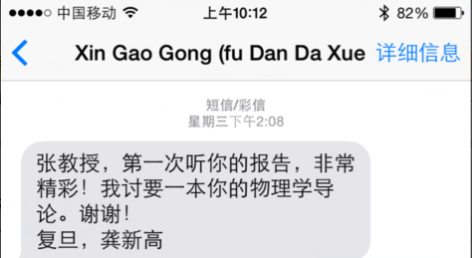
A8-2 | 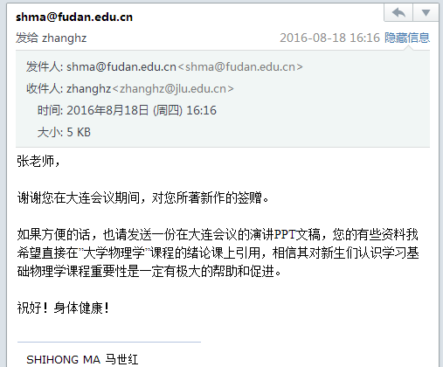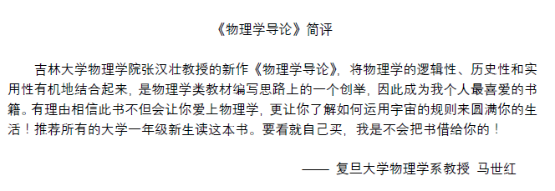
A8-3 | 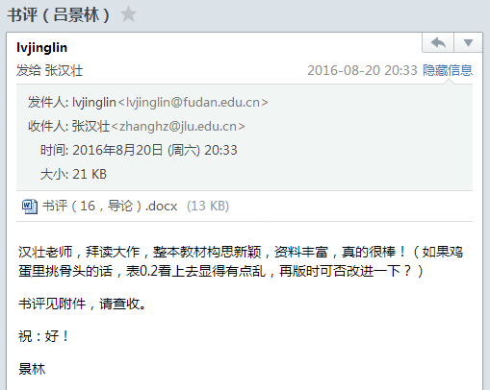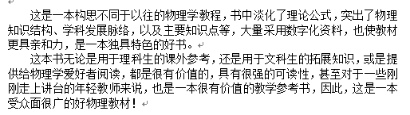
A8-4 | 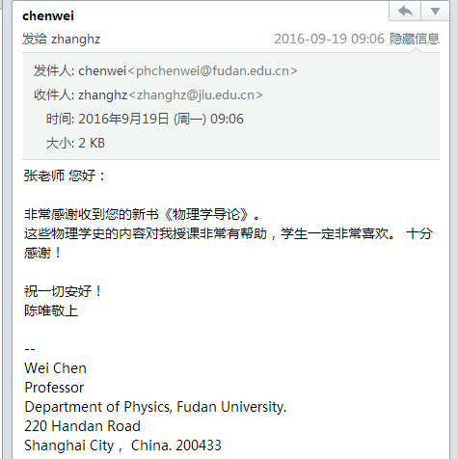
A8-5 | 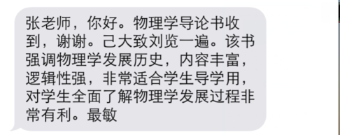
A9-1 | 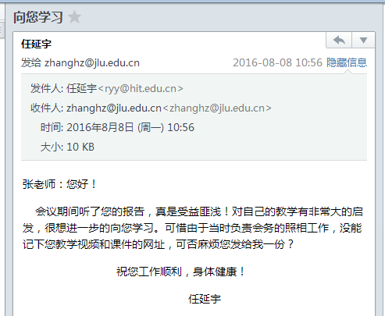
A9-2 | 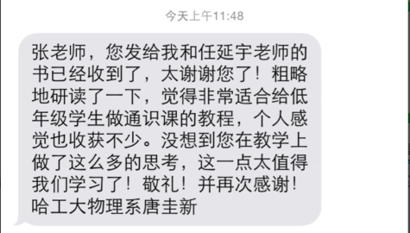
A9-3 | 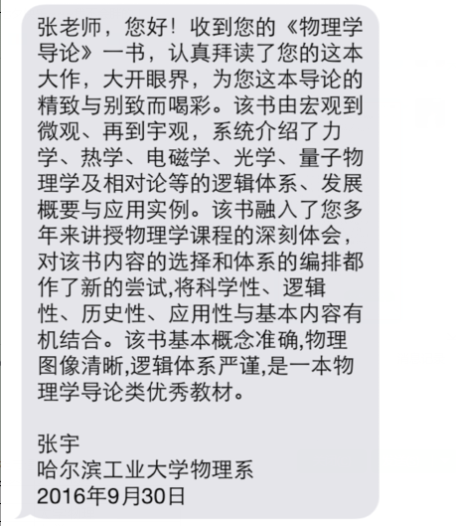
A9-4 | 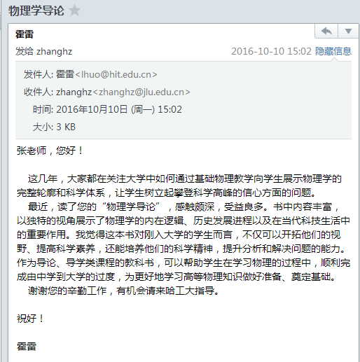
A9-5 | 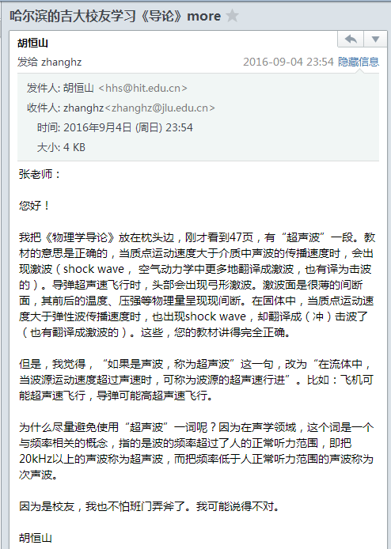
A10-1 | 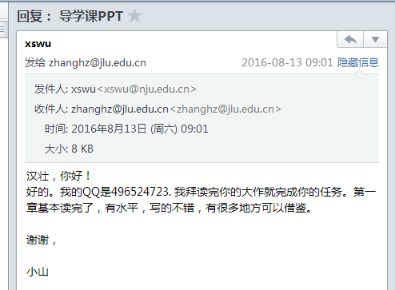
A10-2 | 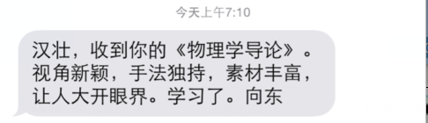
A10-3 | 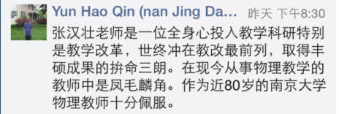
A10-4 | 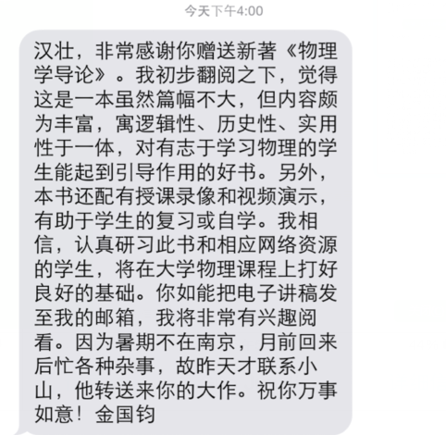
A10-5 | 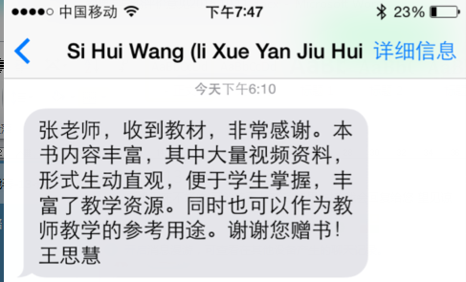
A11-1 | 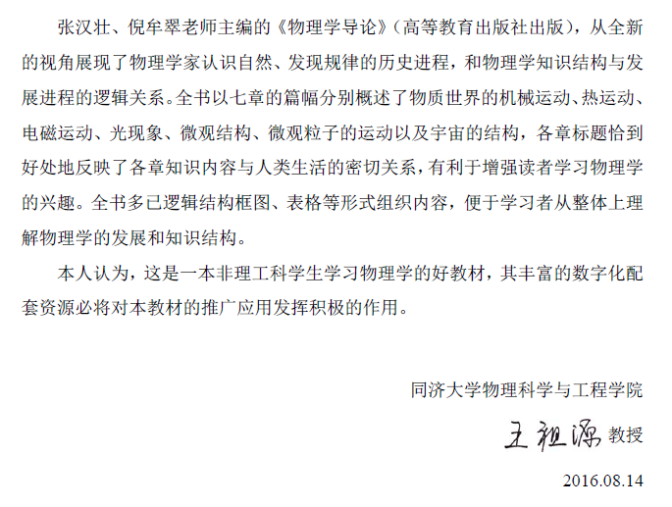
A11-2 | 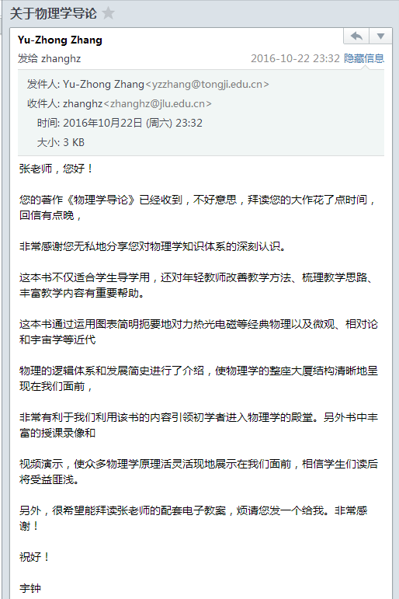
A12-1 | 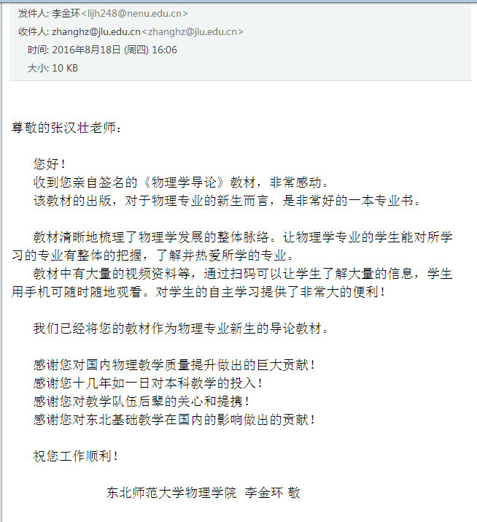
A12-2 | 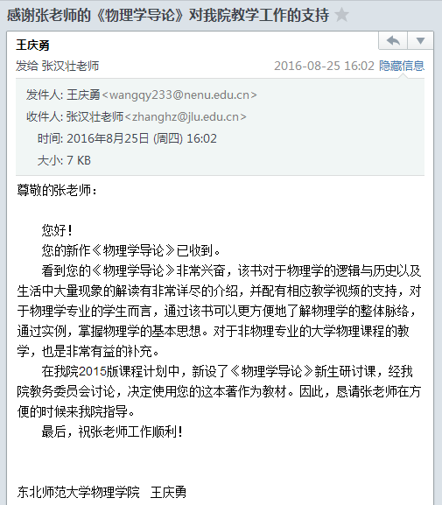
A12-3 | 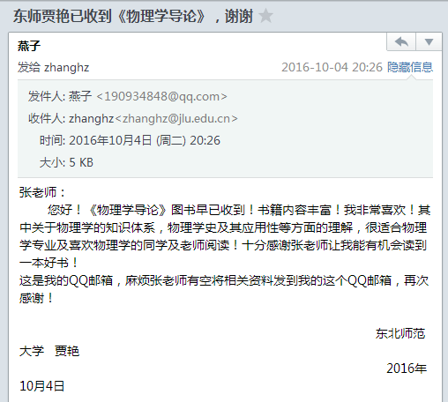
A13-1 | 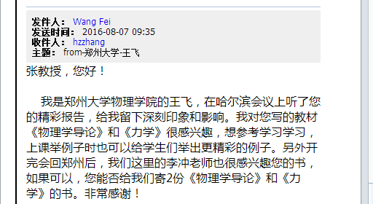
A13-2 | 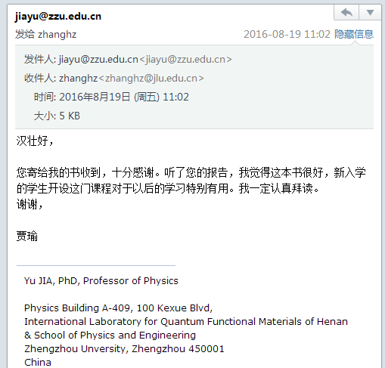
A13-3 | 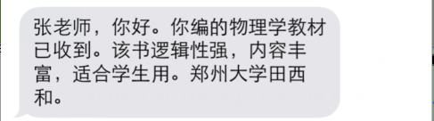
A13-4 | 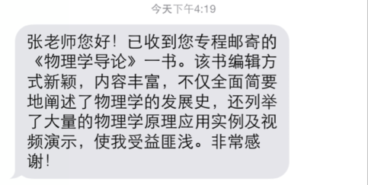
A13-5 | 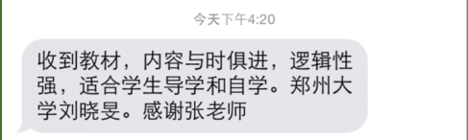
A13-6 | 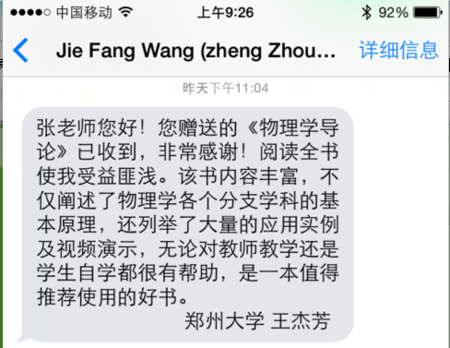
A14-1 | 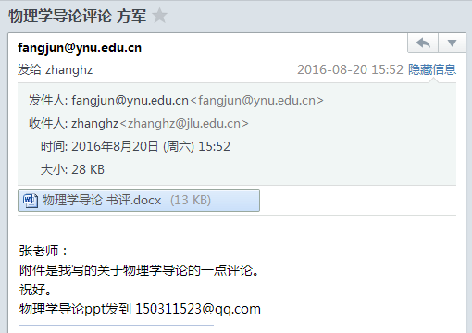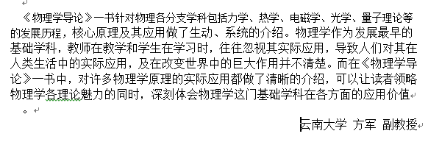
A15-1 | 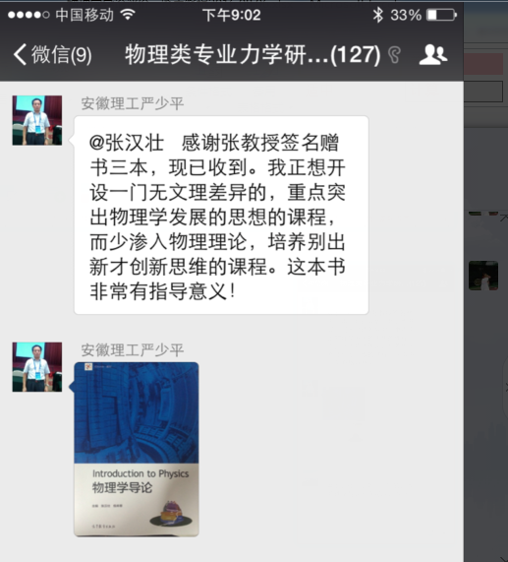  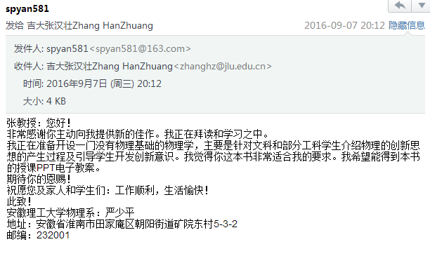
A15-2 | 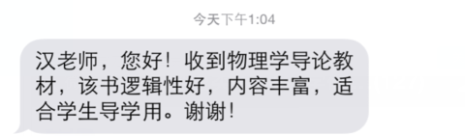
A16-1 | 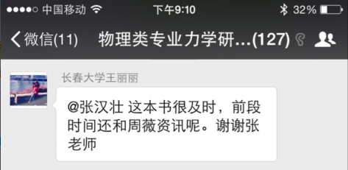
A17-1 | 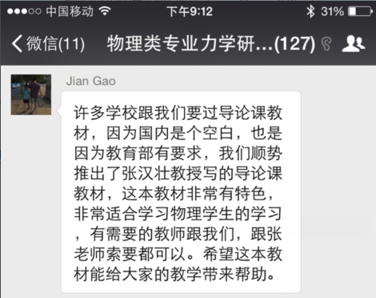
A18-1 | 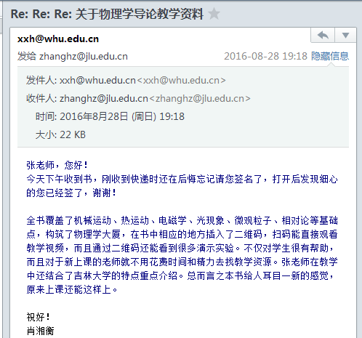
A18-2 | 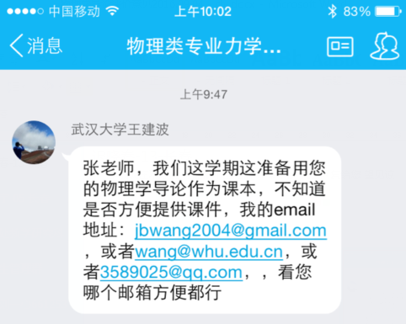
A19-1 | 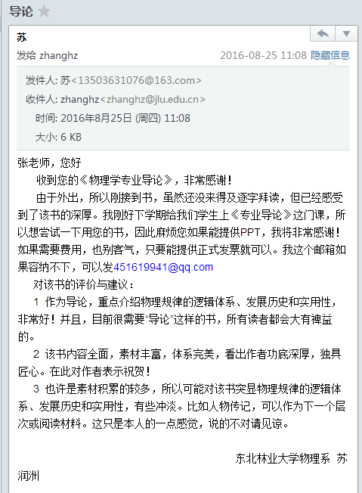
A19-2 | 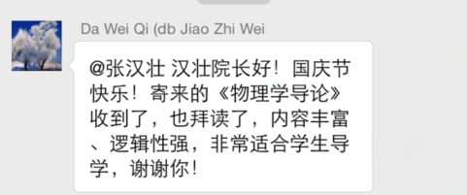
A20-1 | 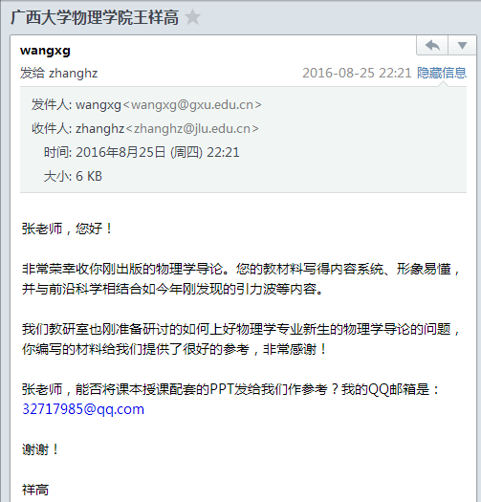
A20-2 | 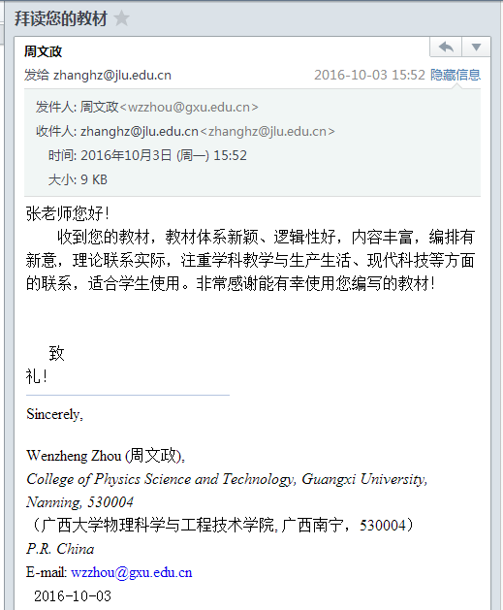
A20-3 | 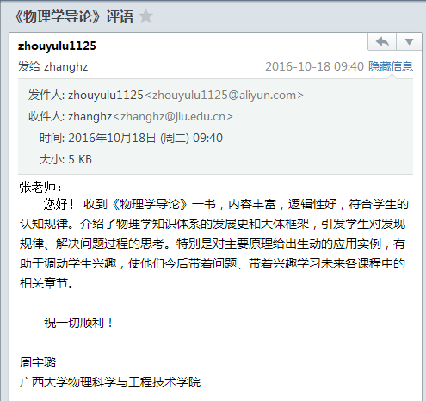
A21-1 | 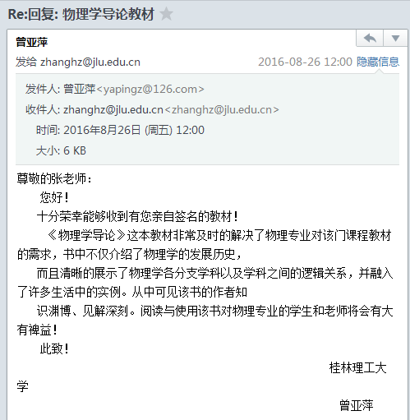
A22-1 | 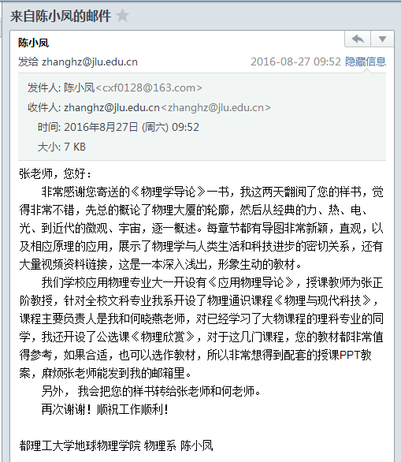
A23-1 | 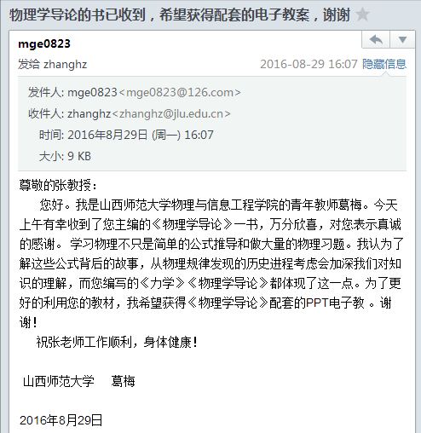
A23-2 | 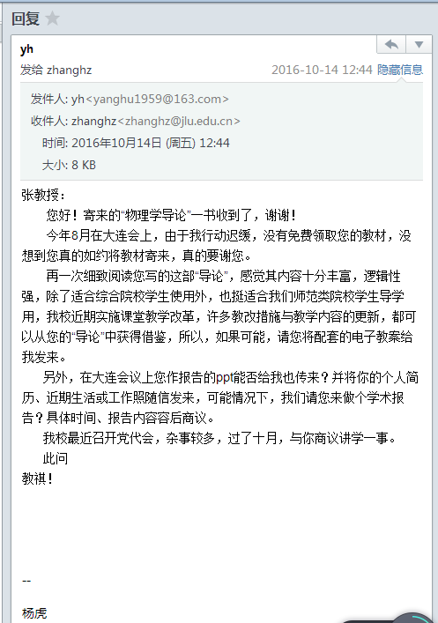
A24-1 | 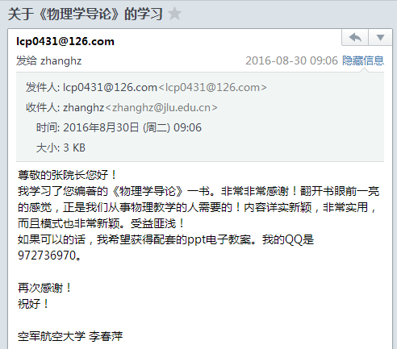
A24-2 | 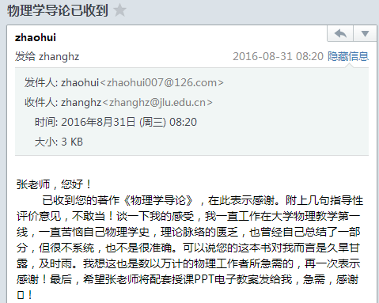
A24-3 | 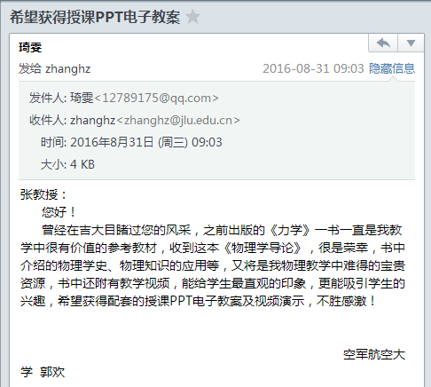
A24-4
A24-5 | 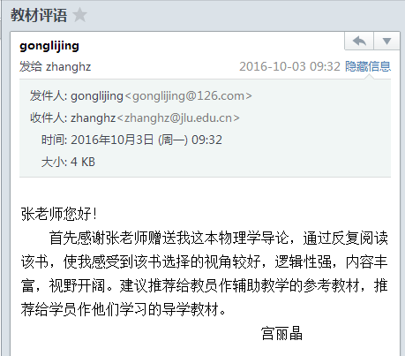
A24-6 | 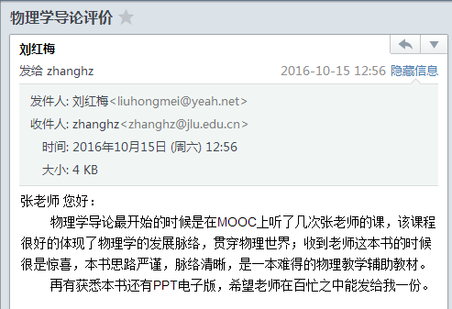
A25-1 | 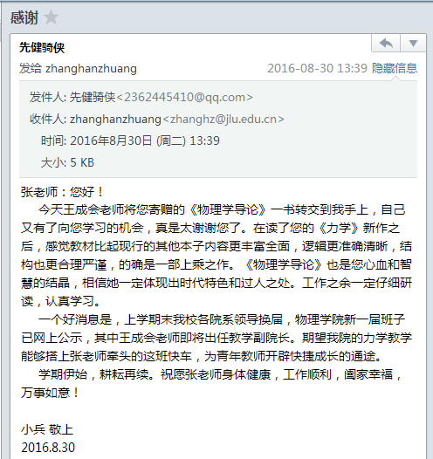
A25-2 | 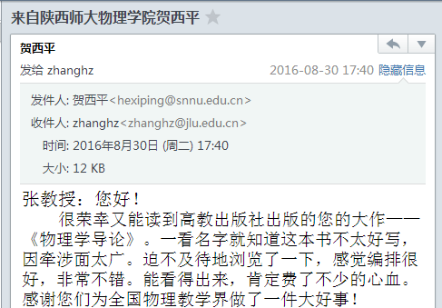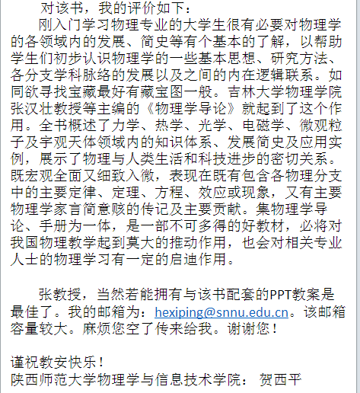
A25-3 | 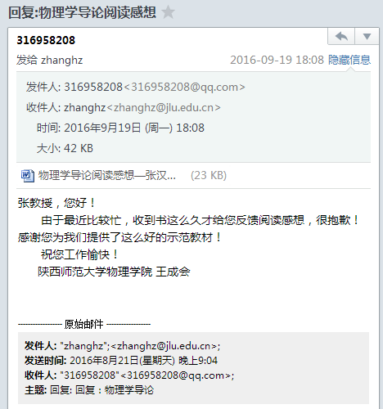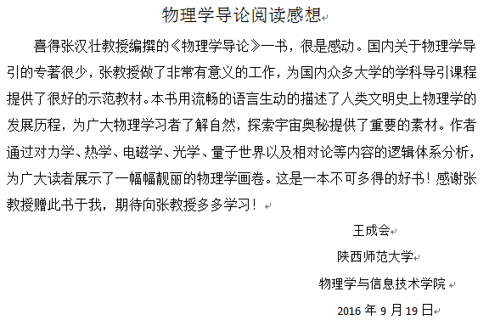
A26-1 | 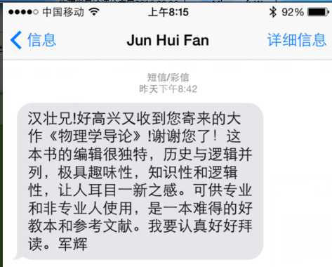
A26-2 | 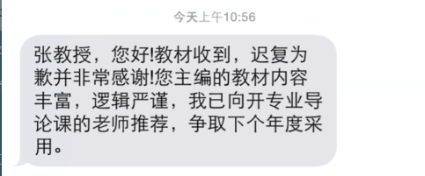
A27-1 | 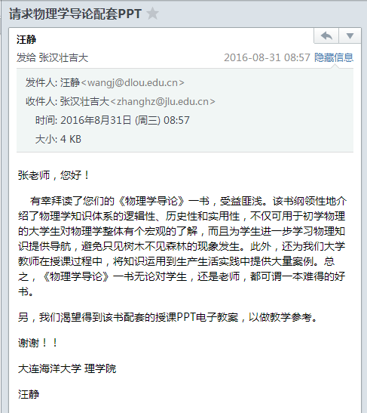
A27-2 | 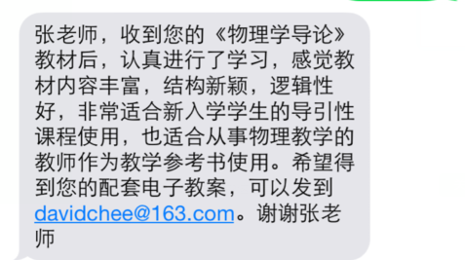
A28-1 | 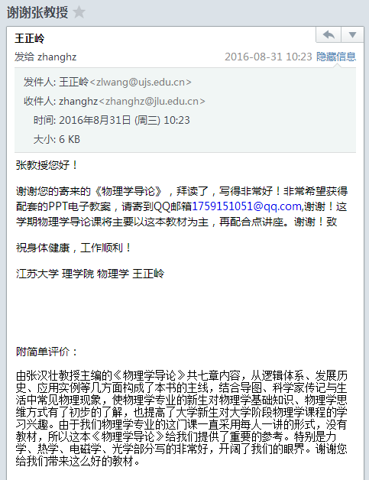
A29-1 | 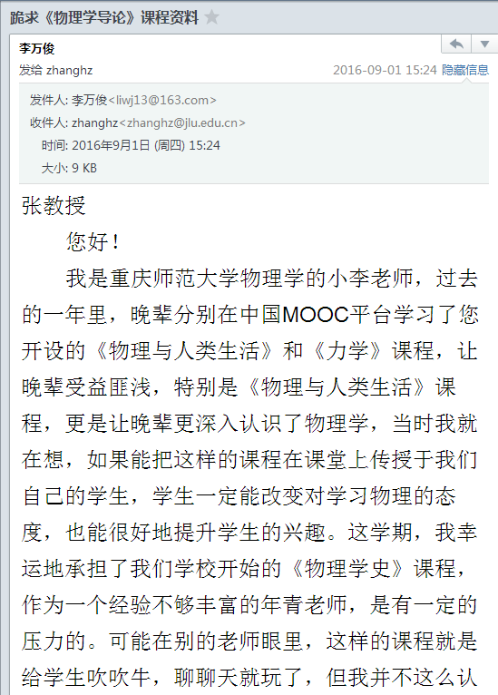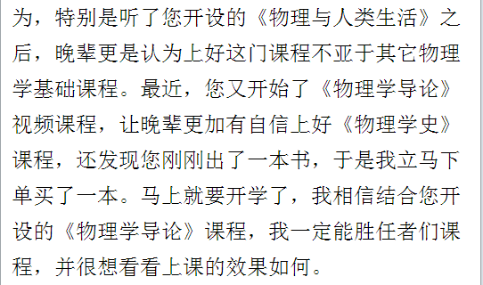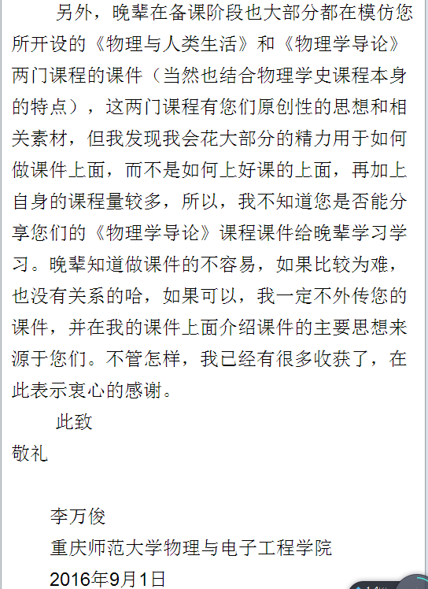
A29-2 | 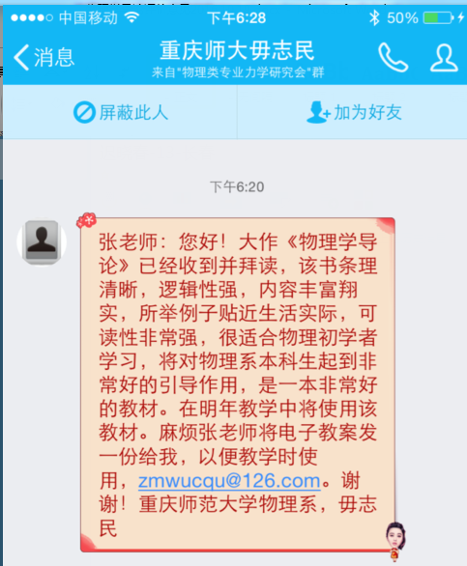
A30-1 | 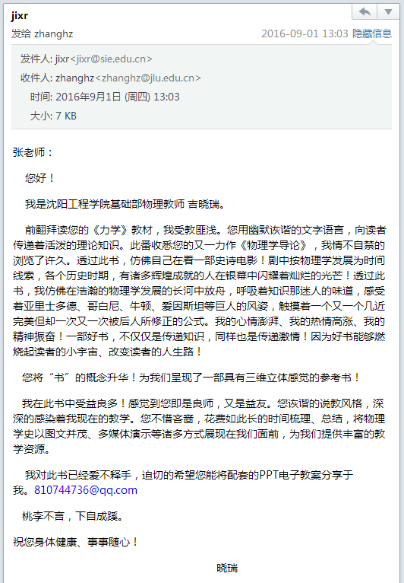
A31-1 | 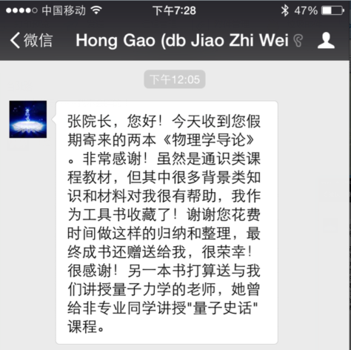
A31-2 | 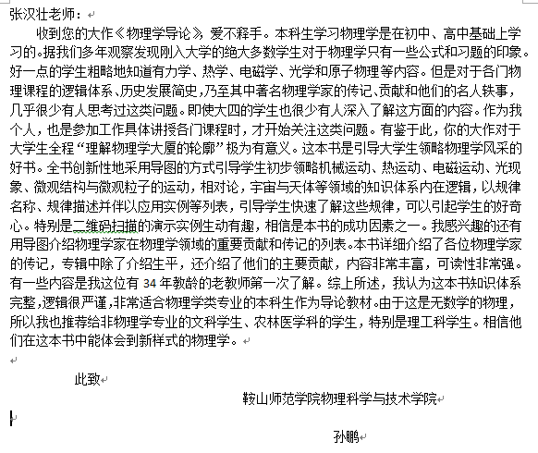
A32-1 | 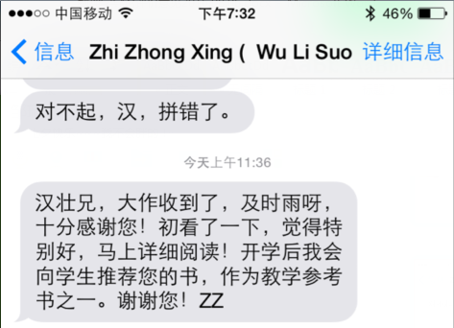
A33-1 | 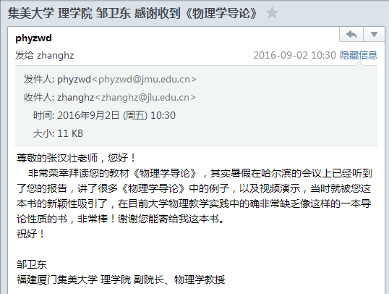
A34-1 | 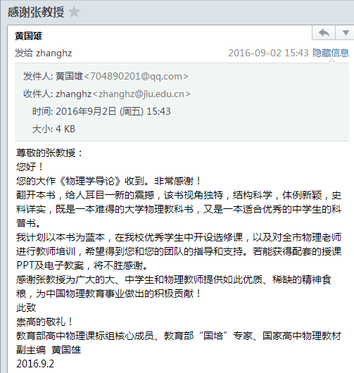
A35-1
A36-1 | 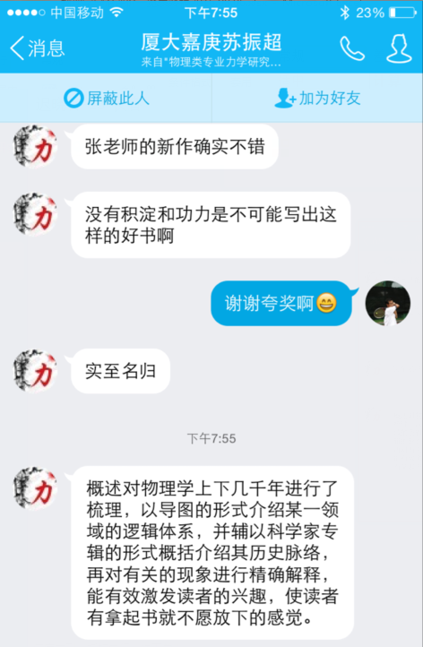
A36-2 | 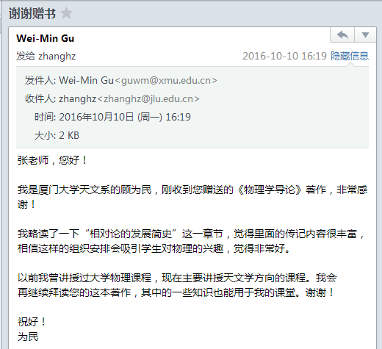
A37-1 | 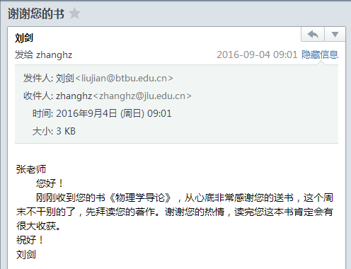
A38-1 | 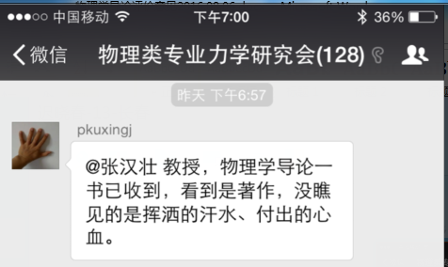
A38-2 | 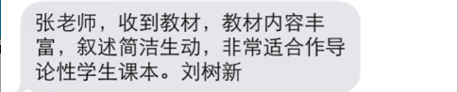
A38-3 | 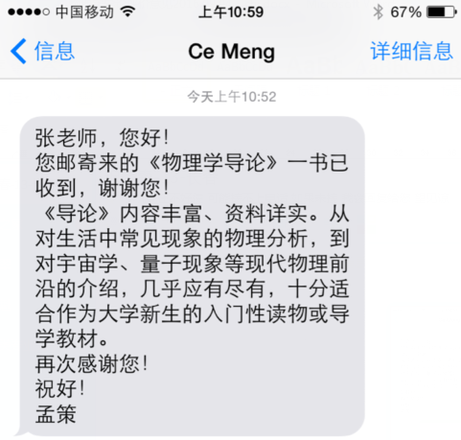
A39-1 | 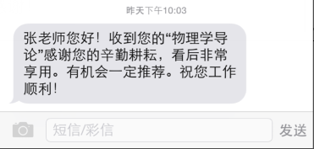
A40-1
A41-1 | 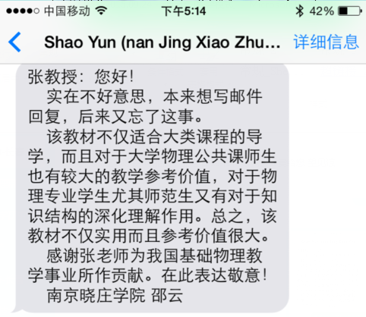
A42-1 | 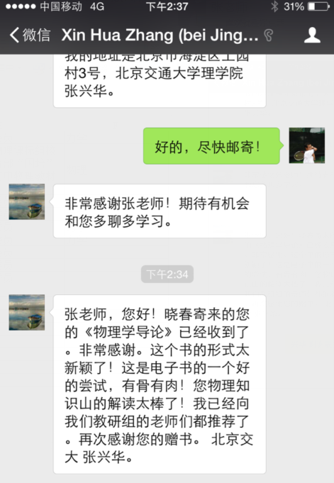
A43-1 | 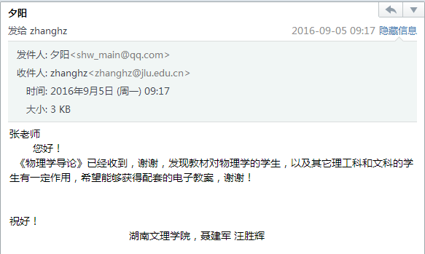
A44-1 | 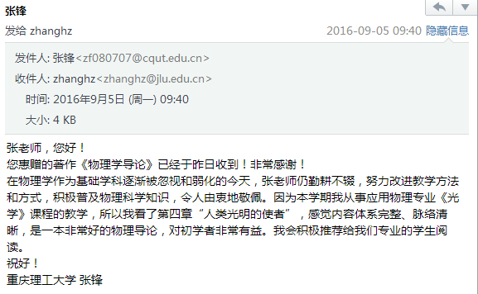
A45-1 | 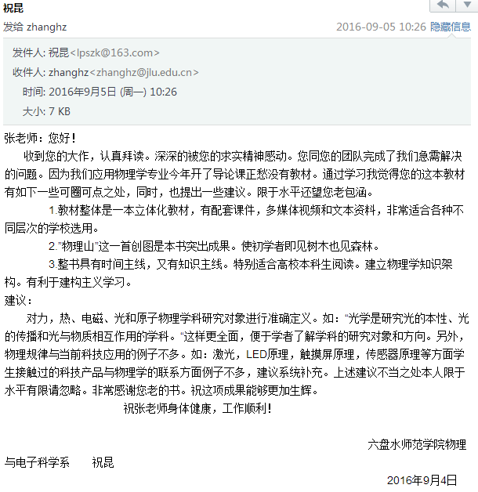
A46-1 | 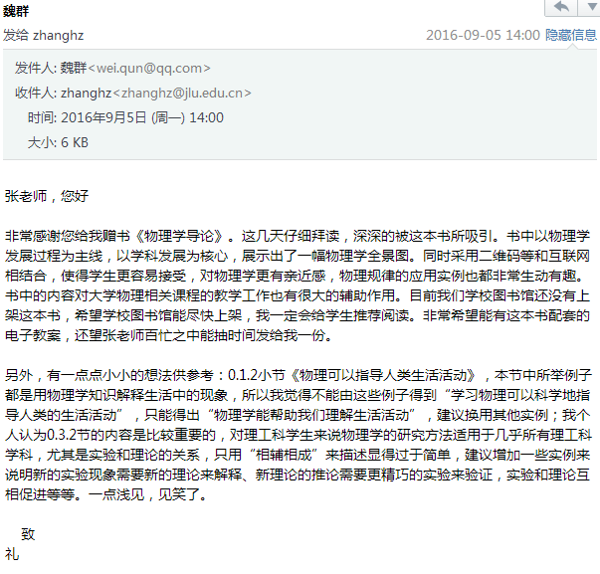
A47-1
A47-2 | 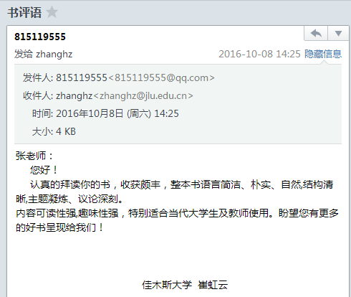
A48-1 | 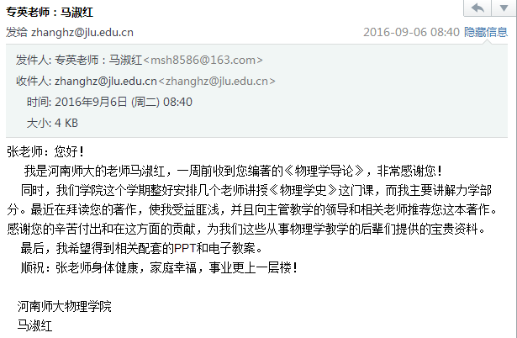
A48-2 | 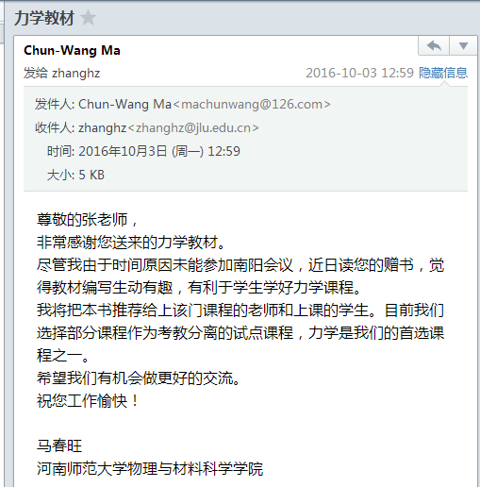
A49-1 | 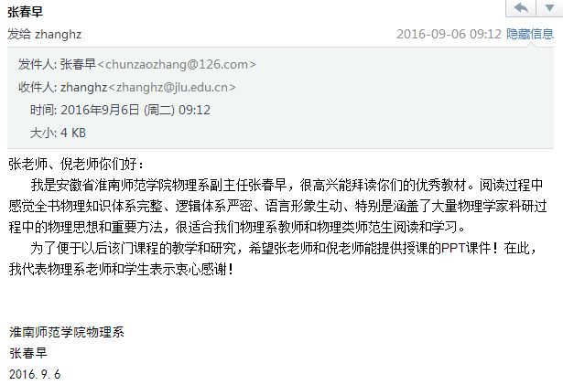
A49-2 | 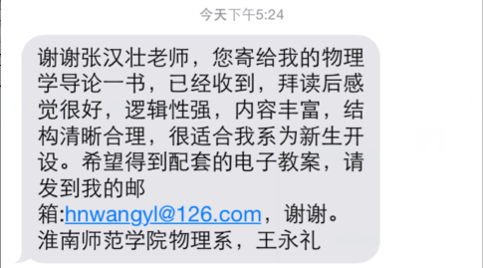
A50-1 | 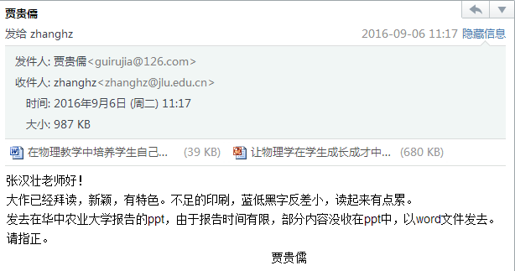
A51-1 | 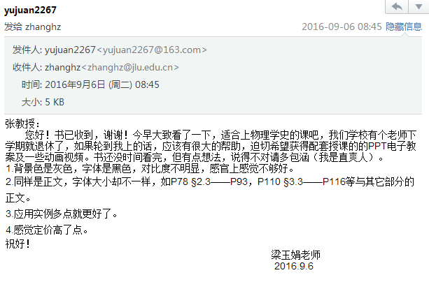
A51-2 | 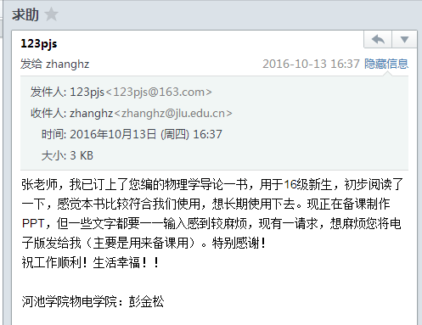
A52-1 | 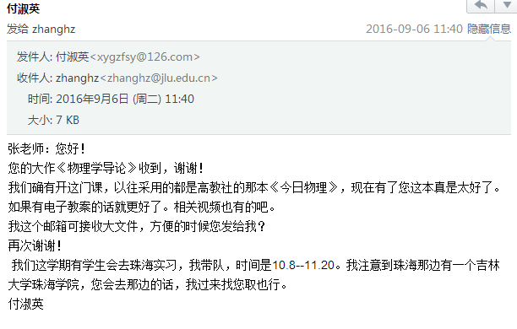
A52-2 | 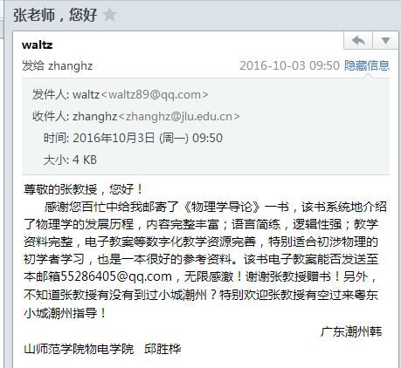
A53-1
A54-1 | 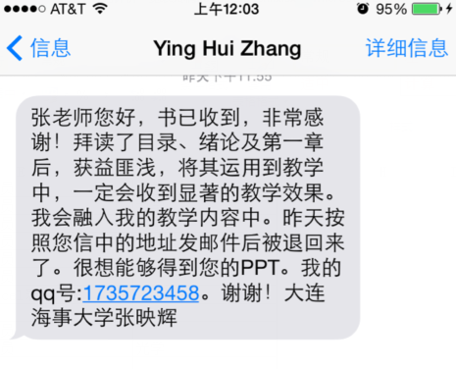
A54-2 | 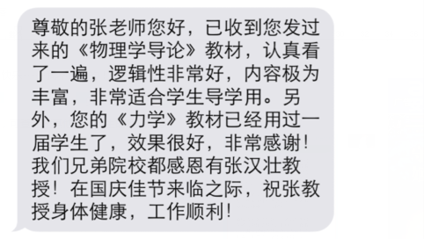
A54-3 | 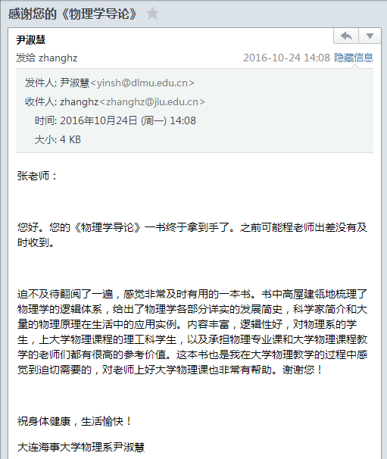
A55-1 | 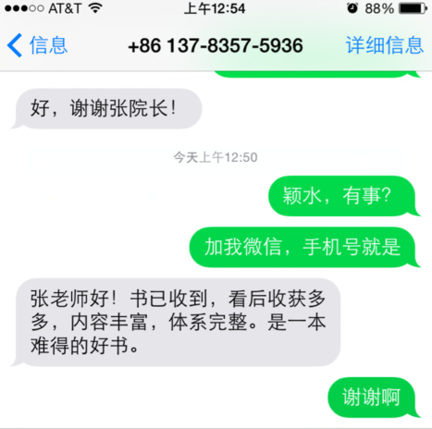
A56-1 | 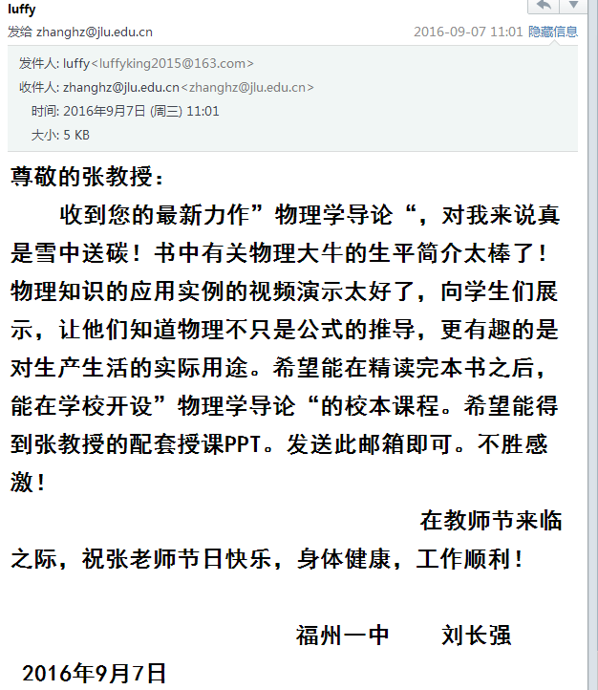
A57-1
A57-2 | 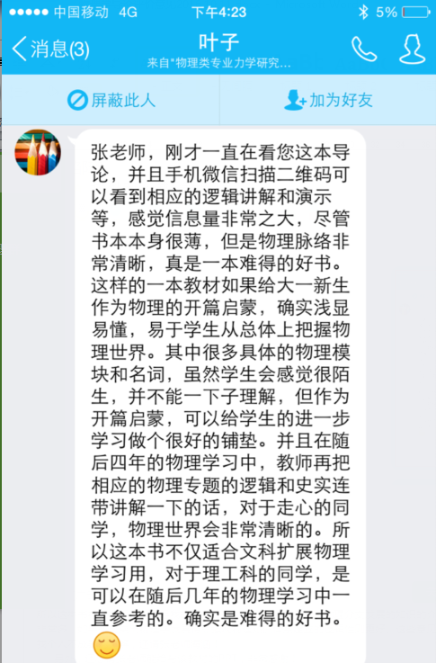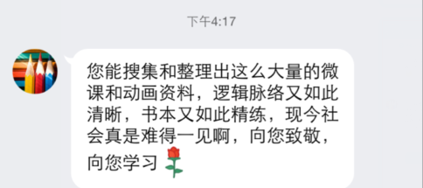
A57-3 | 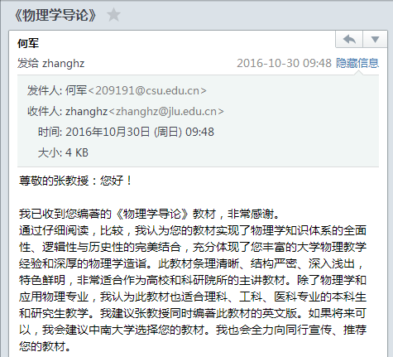
A58-1 | 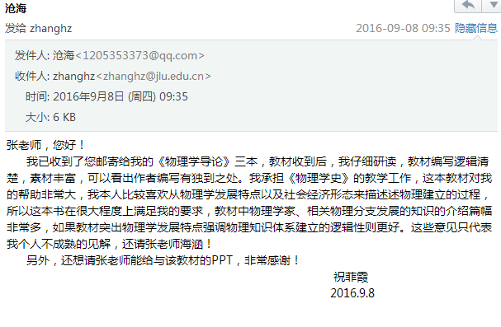
A59-1
A59-2 | 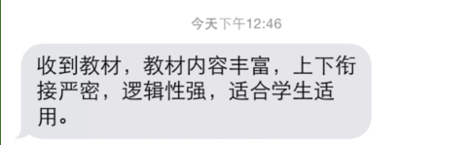
A60-1 | 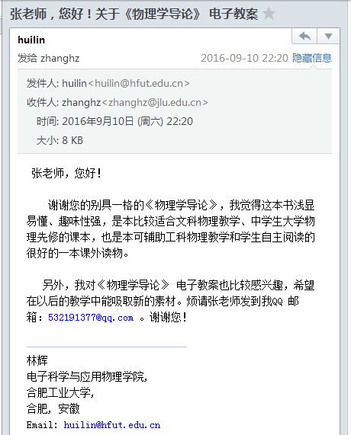
A61-1 | 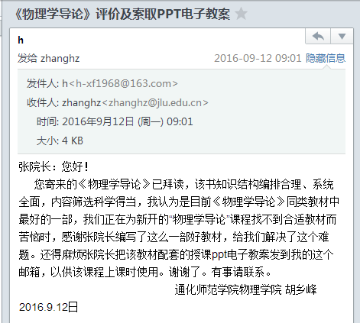
A61-2 | 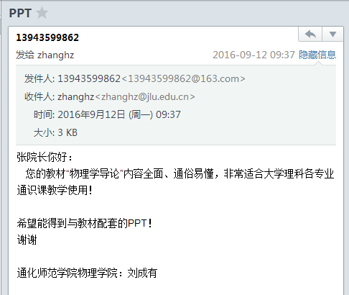
A61-3 | 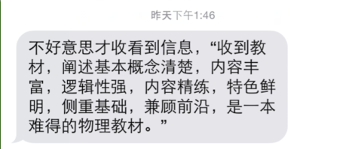
A62-1 | 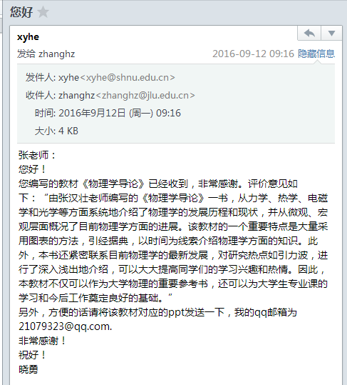
A63-1 | 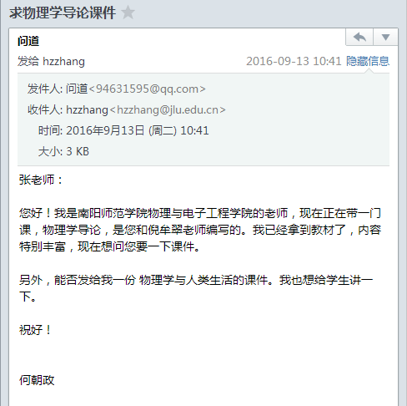
A63-2 | 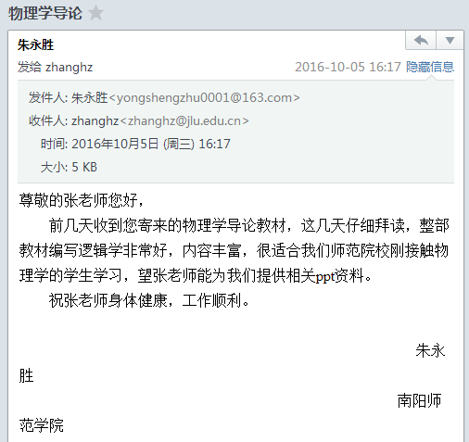
A63-3 | 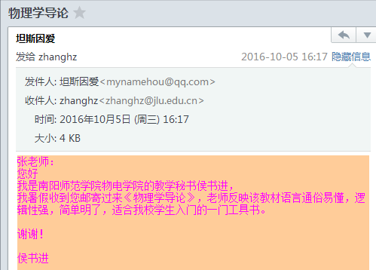
A63-4 | 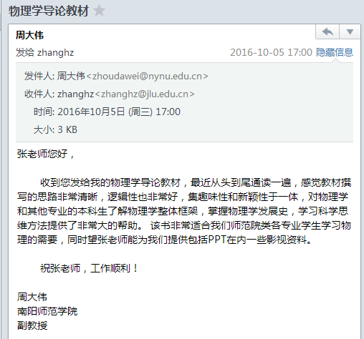
A63-5 | 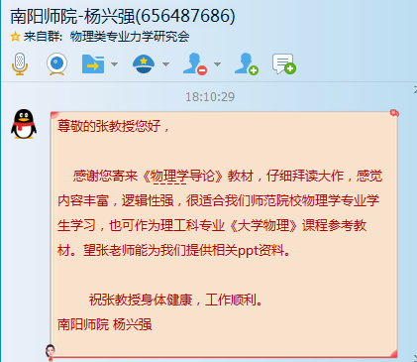
A64-1 | 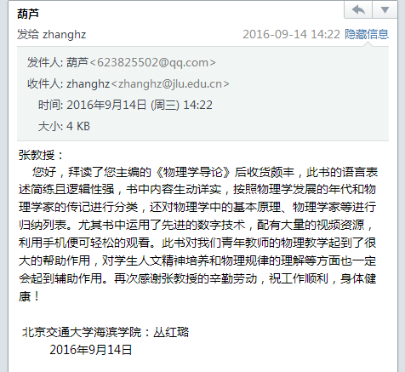
A64-2 | 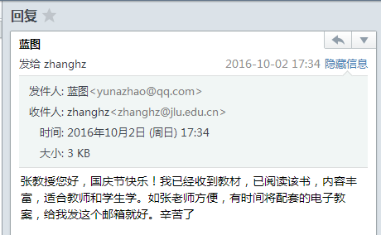
A64-3 | 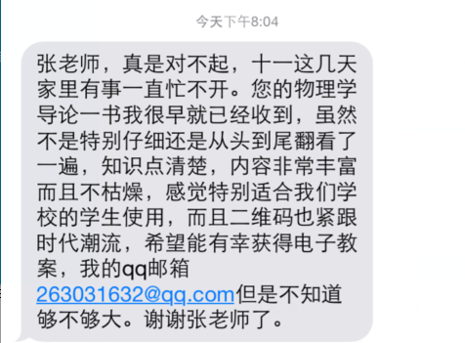
A65-1 | 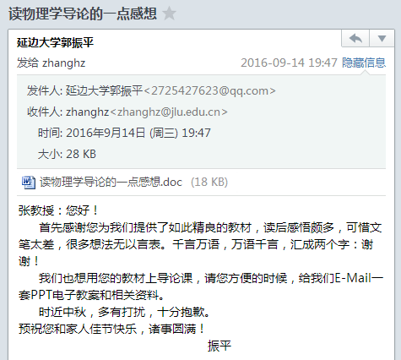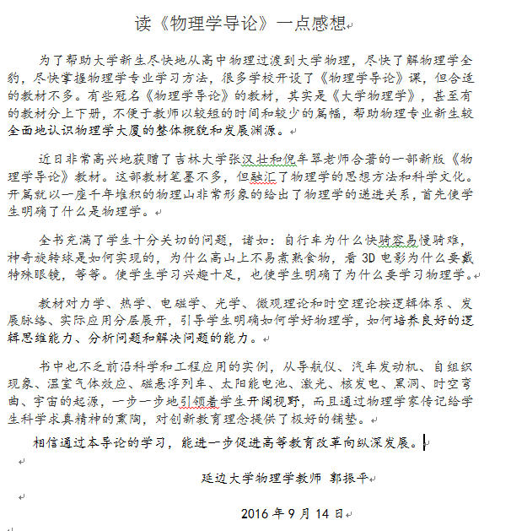
A66-1 | 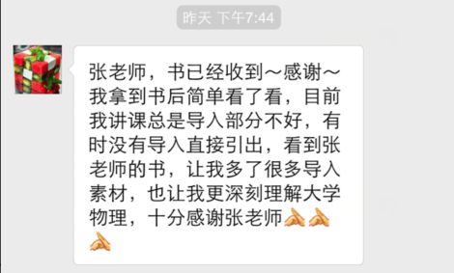
A66-2 | 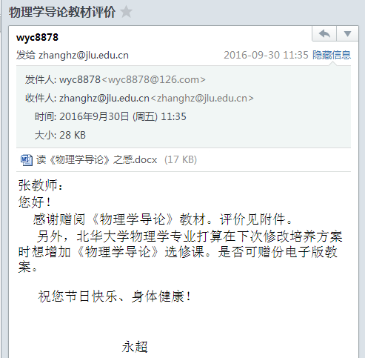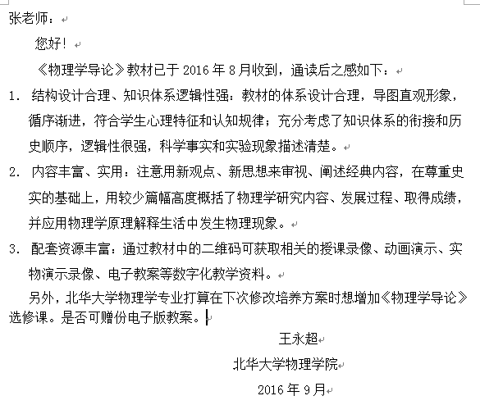
A66-3 | 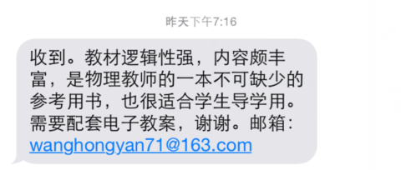
A66-4 | 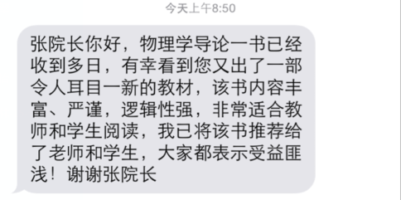
A67-1 | 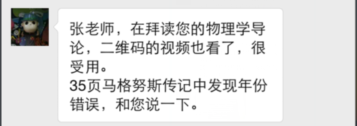
A68-1 | 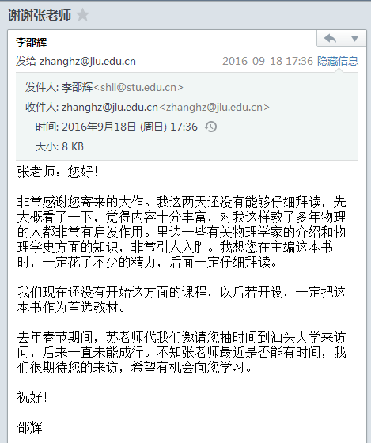
A69-1 | 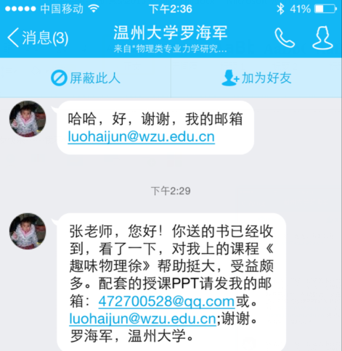
A70-1 | 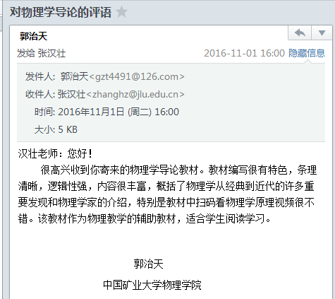
A71-1 | 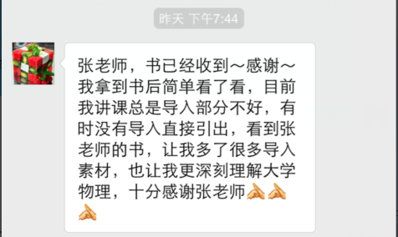
A71-2 | 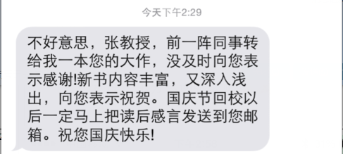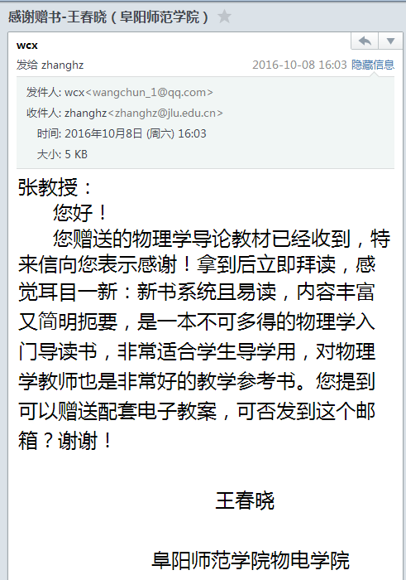
A72-1 | 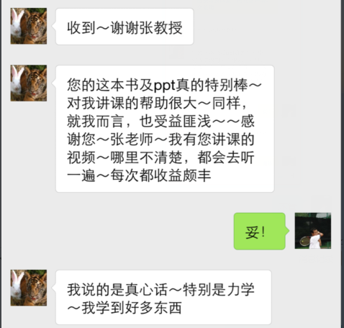
A72-2 | 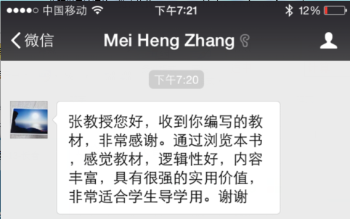
A72-3 | 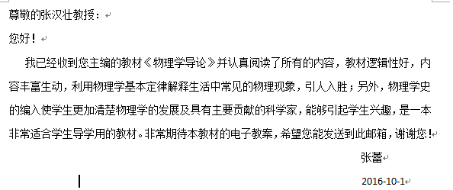
A72-4 | 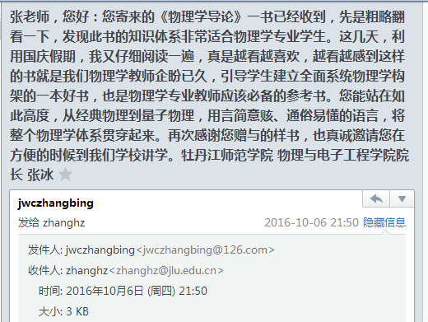
A72-5 | 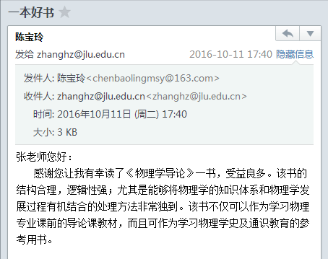
A72-6 | 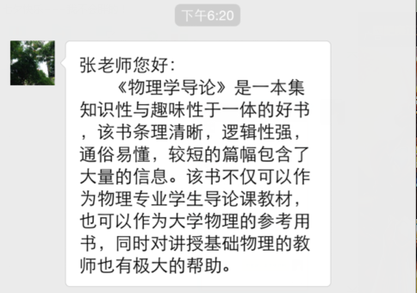
A73-1 | 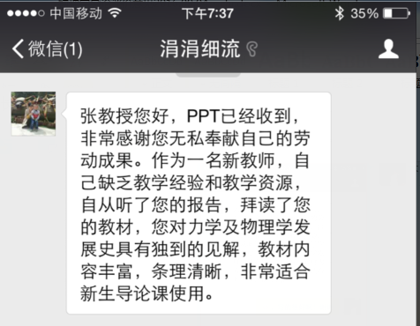
A73-2 | 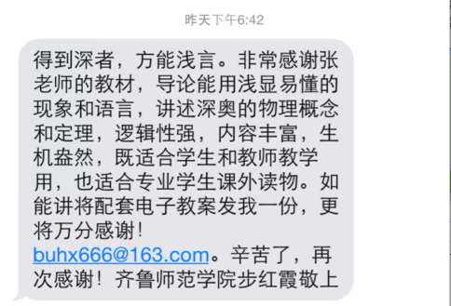
A73-3 | 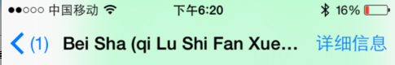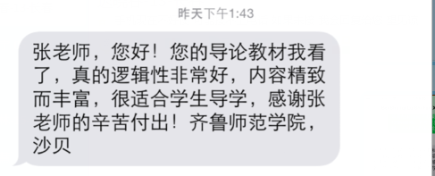
A74-1 | 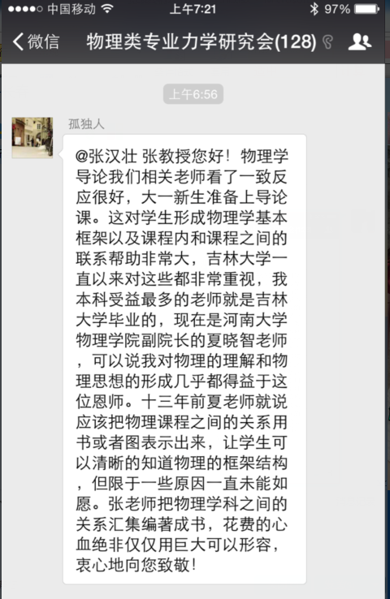
A74-2 | 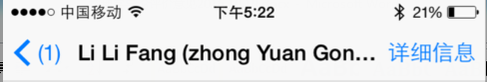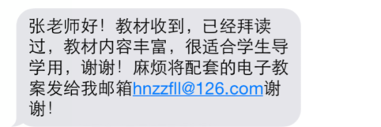
A75-1 | 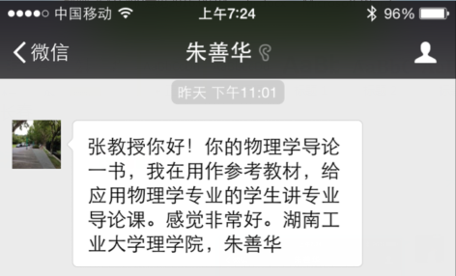
A75-2 | 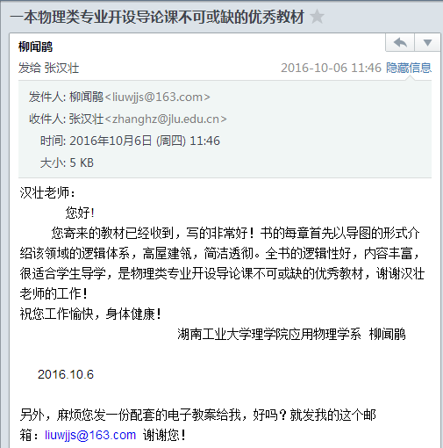
A75-3 | 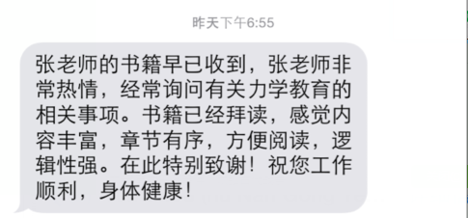
A76-1 | 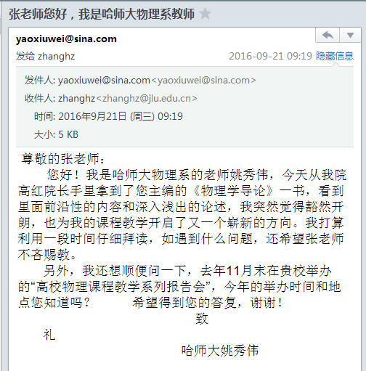
A76-2 | 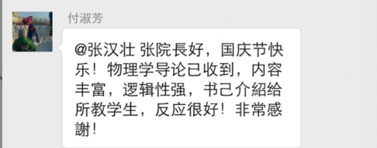
A76-3 | 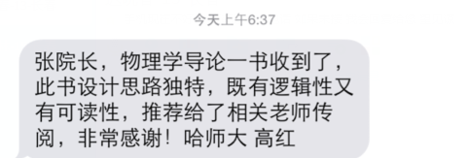
A76-4 | 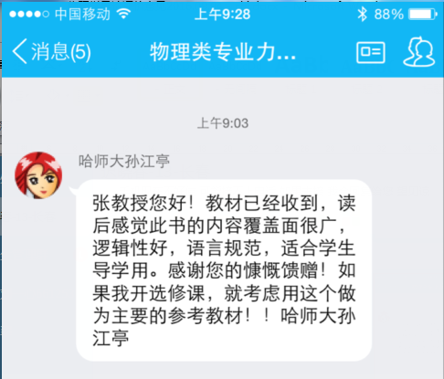
A76-5 | 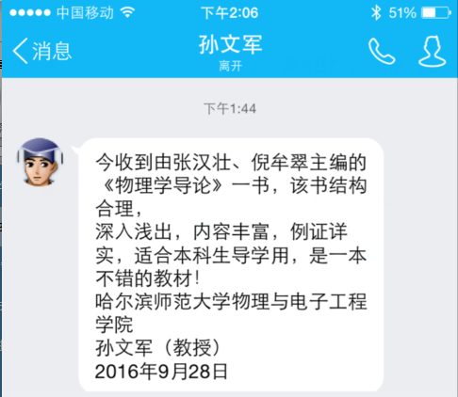
A76-6 | 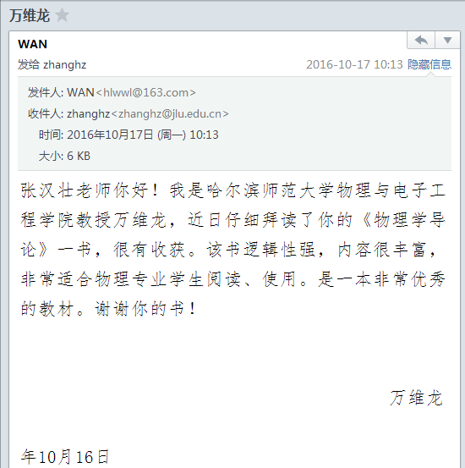
A77-1 | 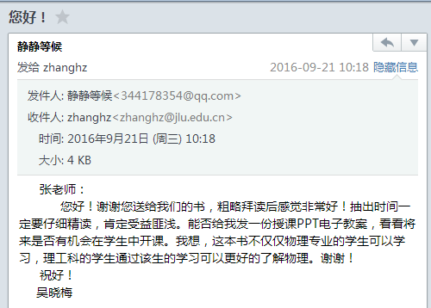
A78-1 | 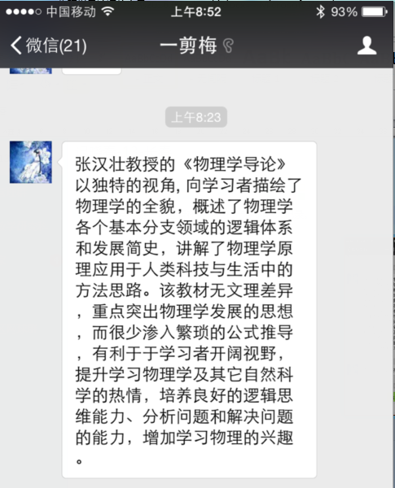
A78-2 | 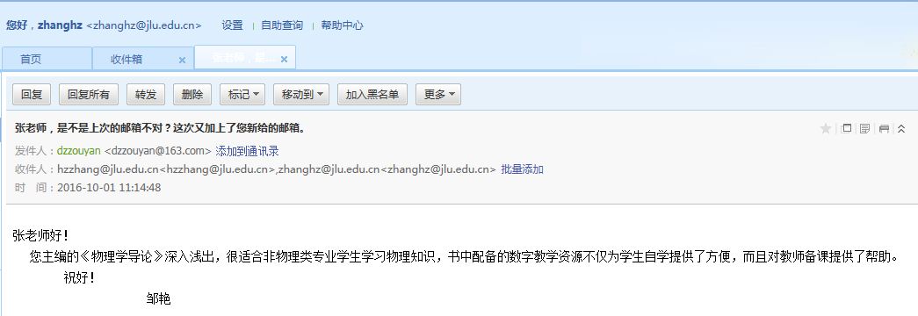
A79-1 | 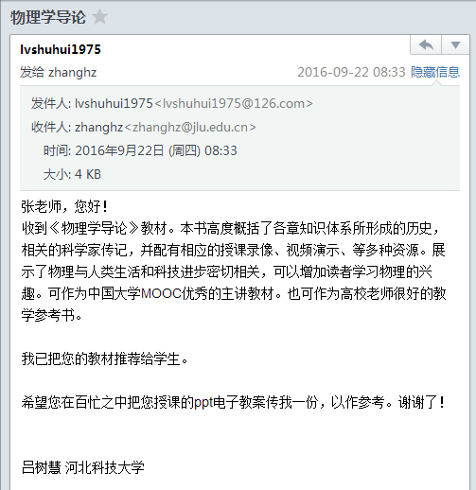
A80-1 | 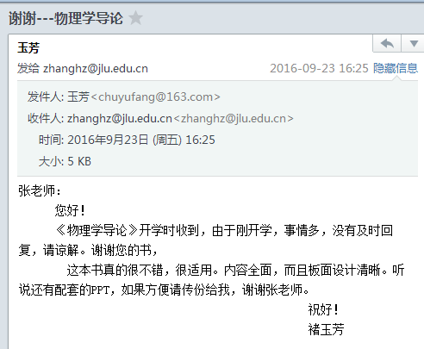
A81-1 | 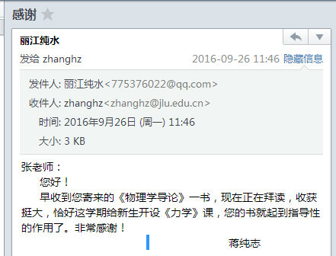
A82-1 | 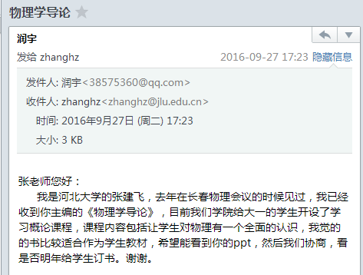
A82-2 | 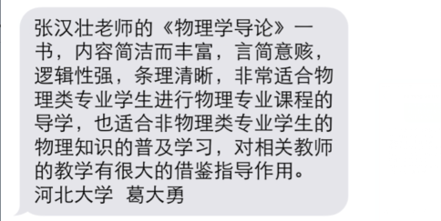
A83-1 | 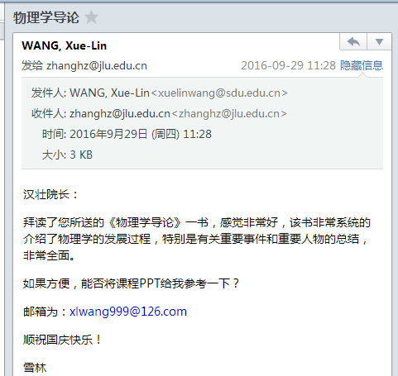
A83-2 | 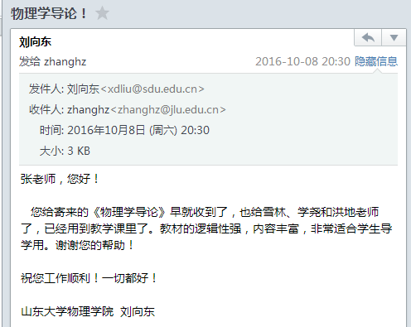
A83-3 | 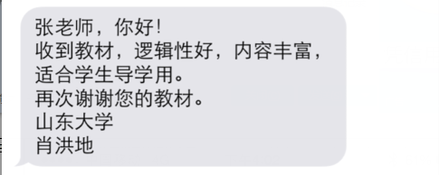
A84-1 | 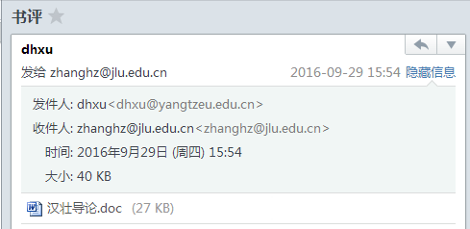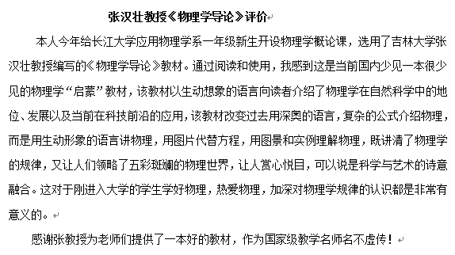
A84-2 | 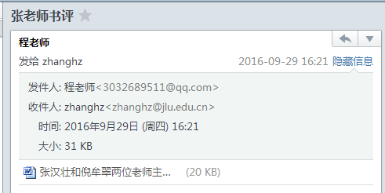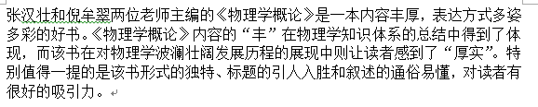
A84-3 | 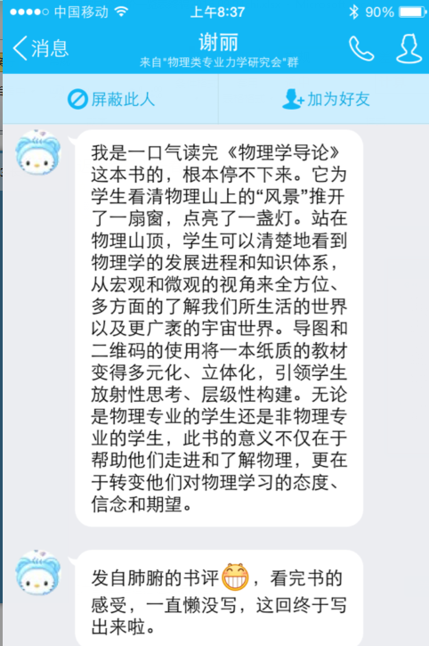
A84-4 | 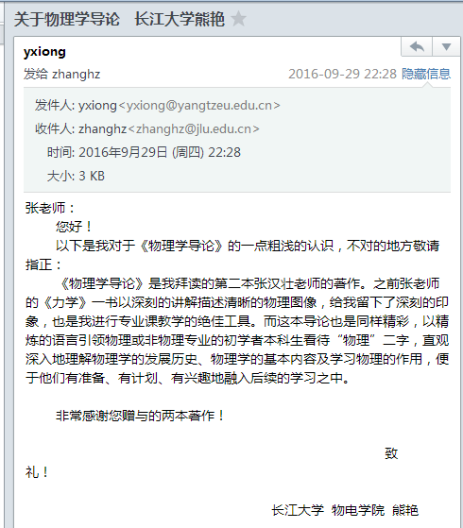
A85-1 | 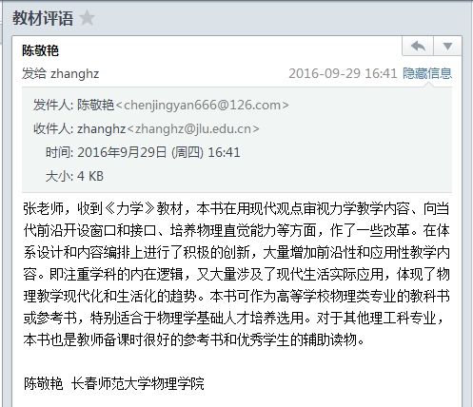
A86-1 | 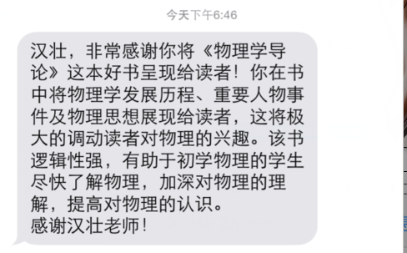
A86-2 | 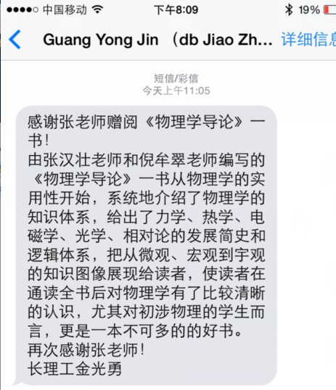
A86-3 | 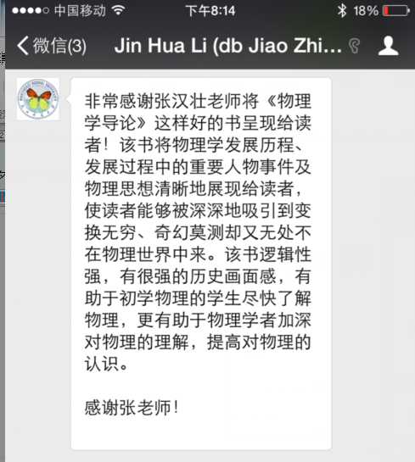
A86-4 | 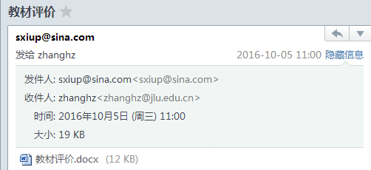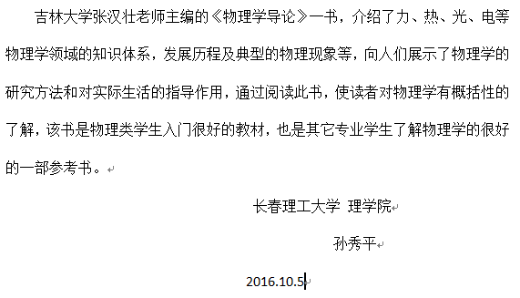
A86-5 | 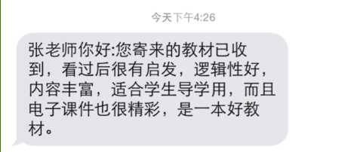
A87-1 | 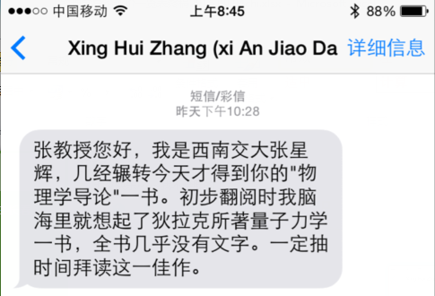
A88-1 | 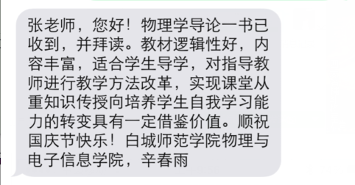
A88-2 | 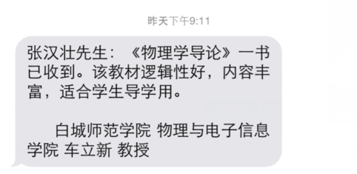
A89-1 | 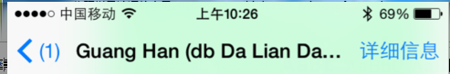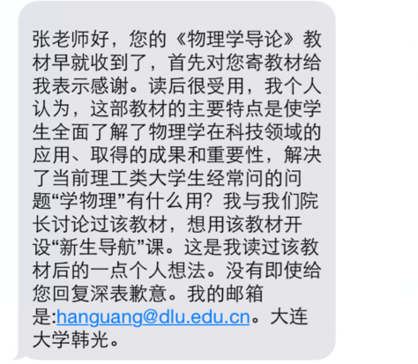
A89-2 | 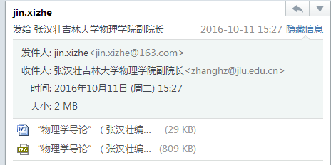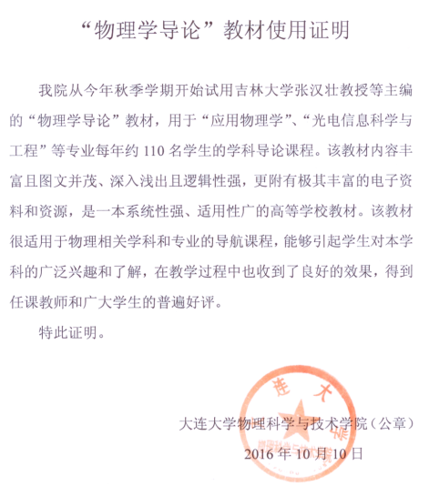
A90-1 | 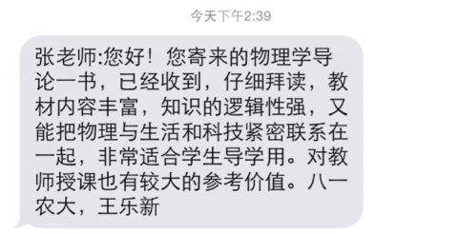
A91-1 | 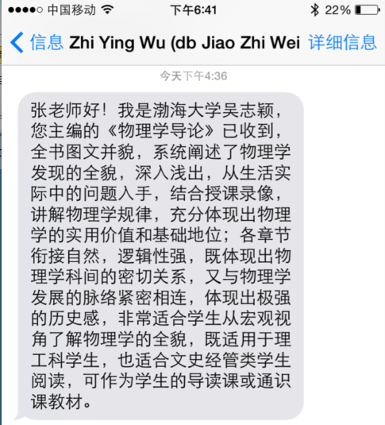
A92-1 | 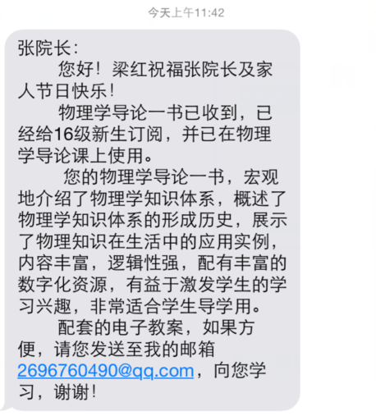
A92-2 | 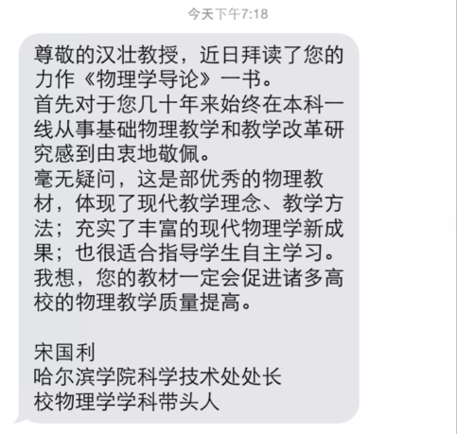
A93-1 | 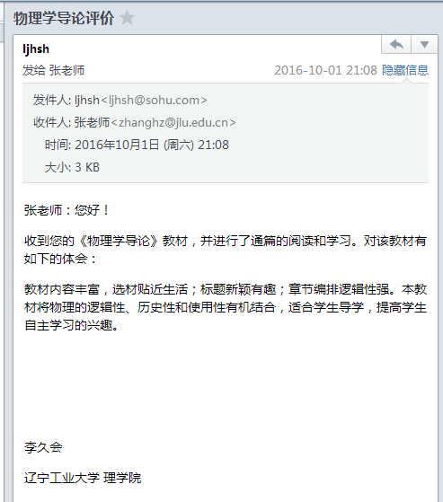
A94-1 | 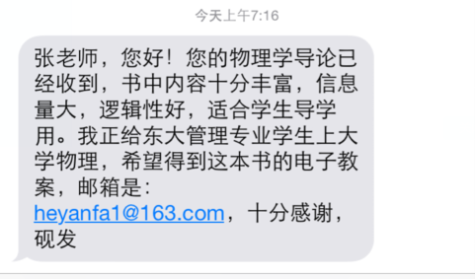
A95-1 | 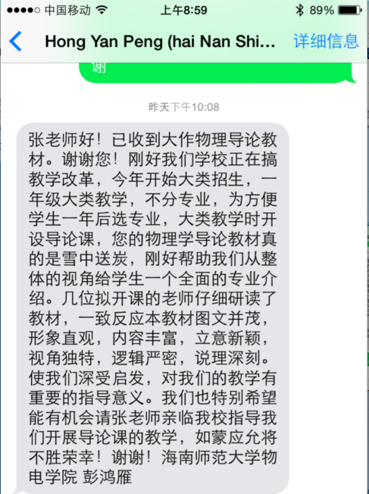
A95-2 | 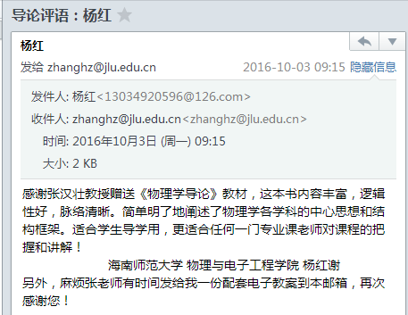
A96-1 | 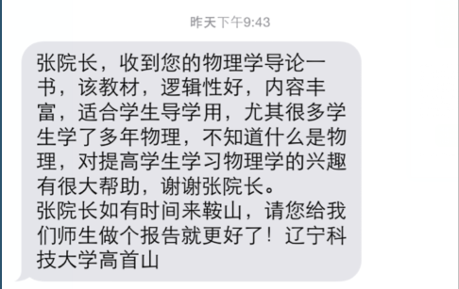
A96-2 | 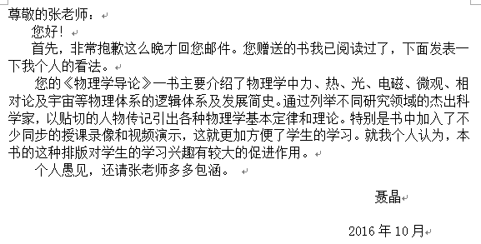
A97-1 | 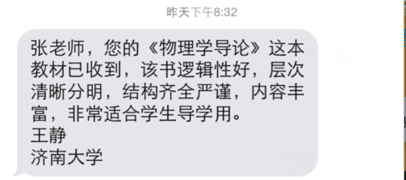
A97-2 | 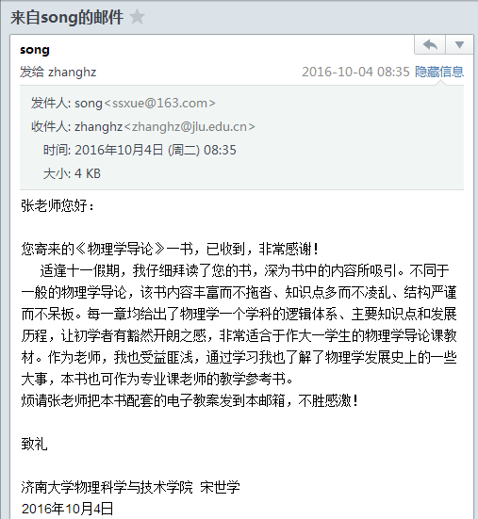
A97-3 | 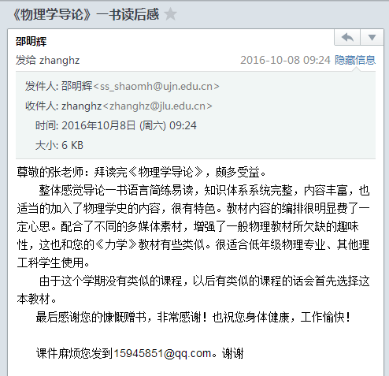
A98-1 | 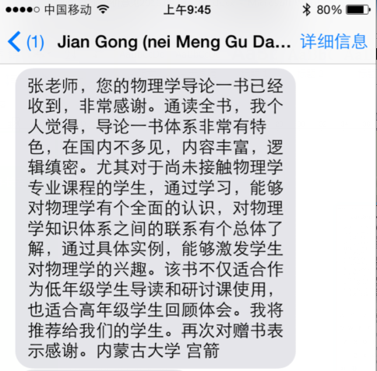
A98-2 | 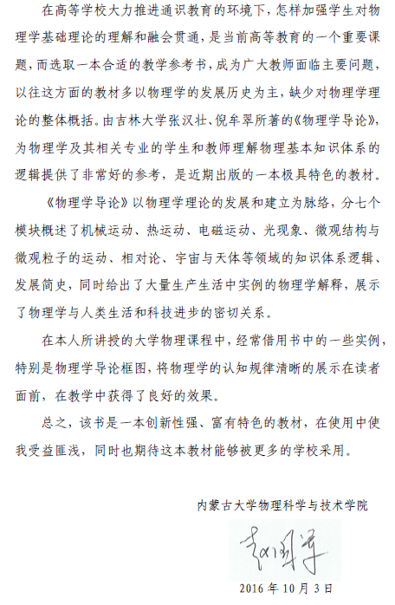
A98-3 | 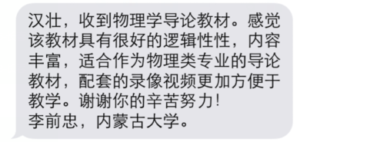
A98-4 | 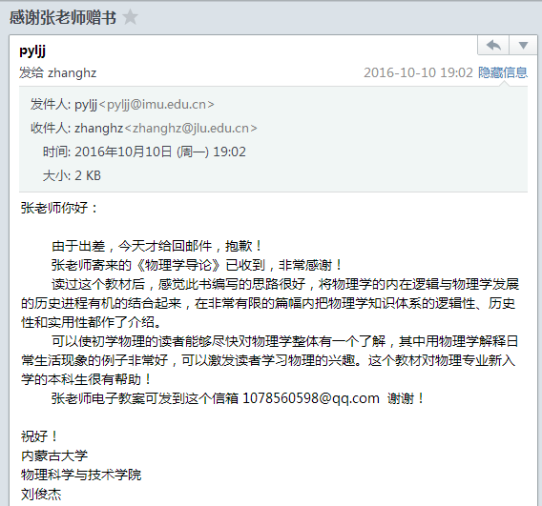
A99-1 | 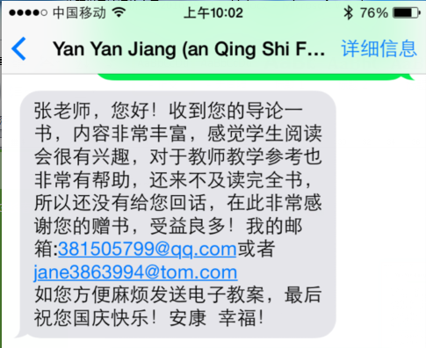
A100-1 | 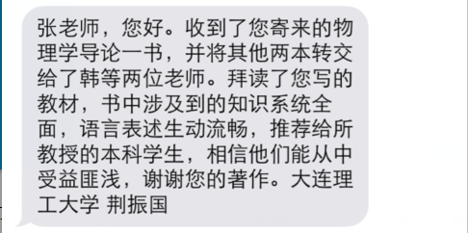
A100-2 | 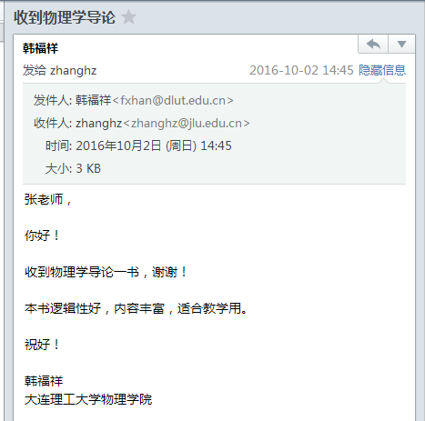
A100-3 | 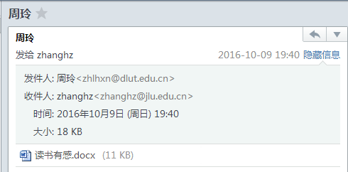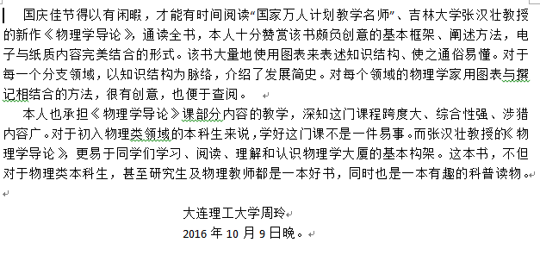
A101-1 | 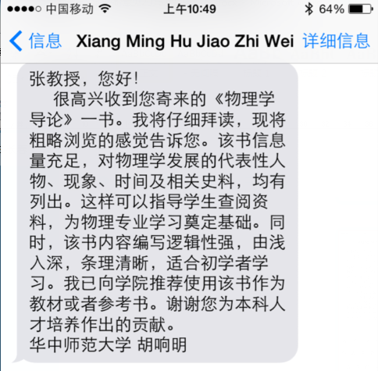
A102-1 | 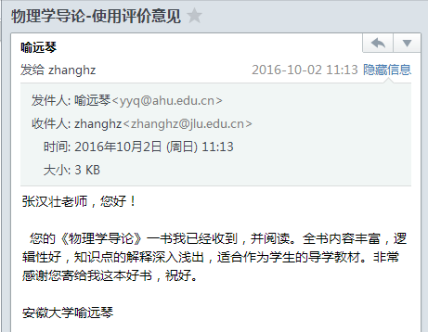
A103-1 | 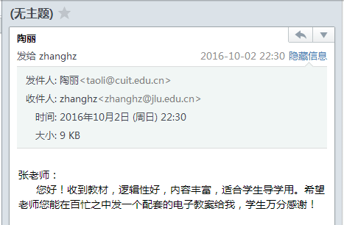
A104-1 | 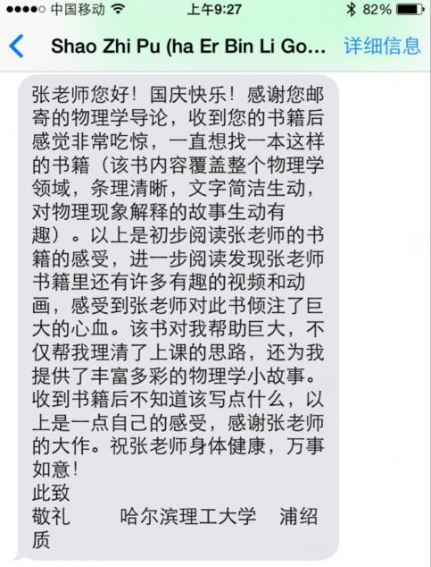
A105-1 | 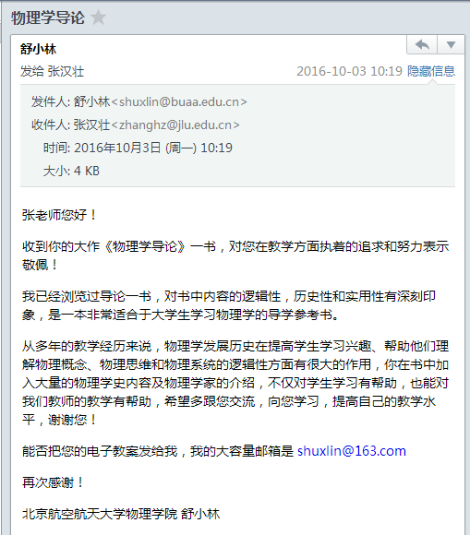
A106-1 | 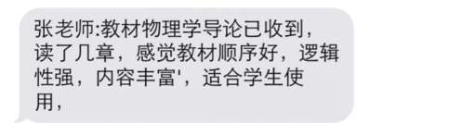
A107-1 | 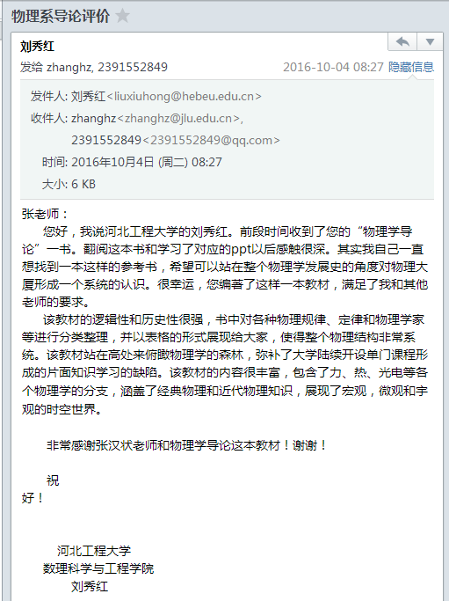
A108-1 | 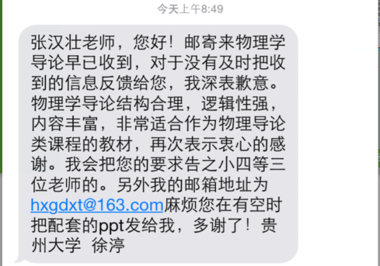
A109-1 | 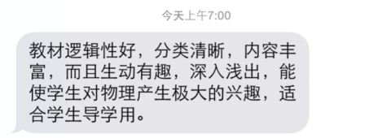
A110-1 | 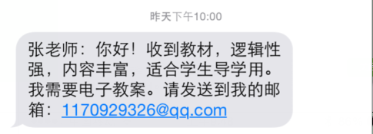
A111-1 | 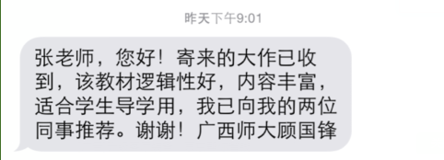
A111-2 | 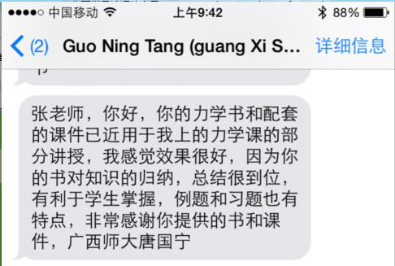
A112-1 | 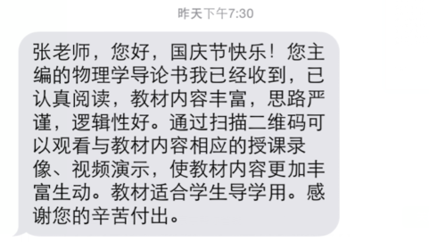
A113-1 | 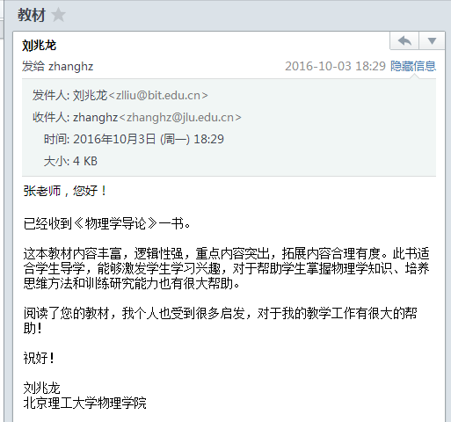
A114-1 | 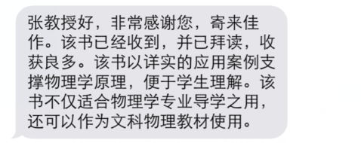
A115-1
A116-1 | 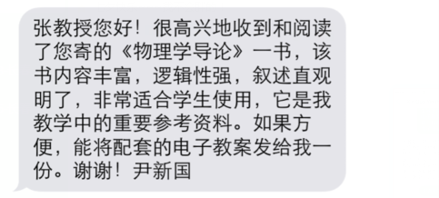
A116-2 | 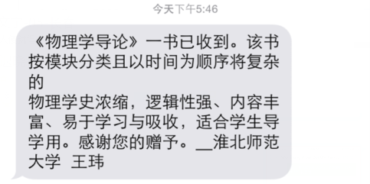
A117-1
A118-1 | 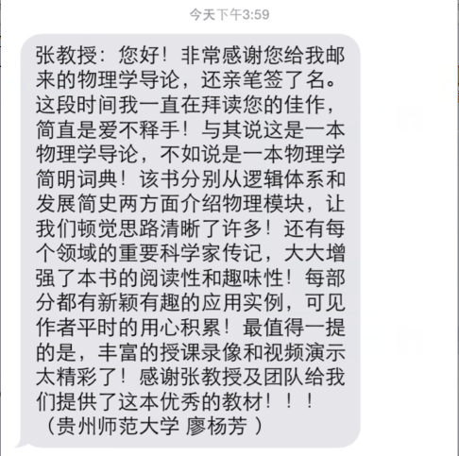
A119-1 | 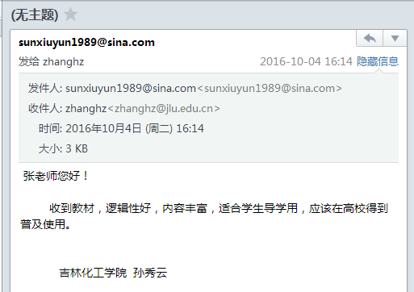
A119-2 | 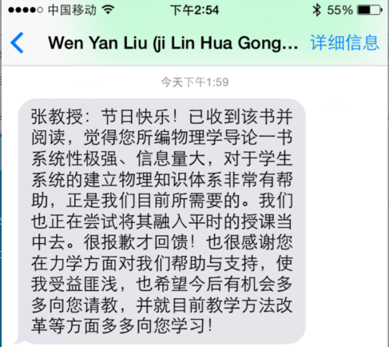
A120-1 | 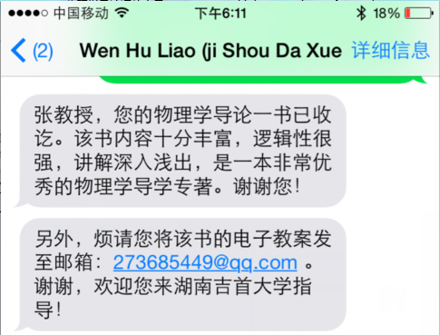
A121-1 | 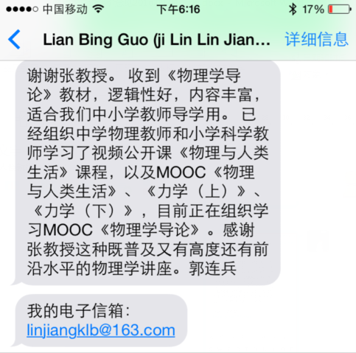
A122-1 | 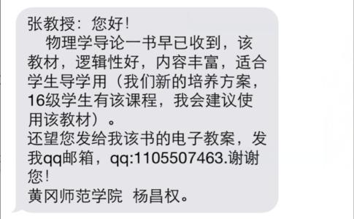
A123-1 | 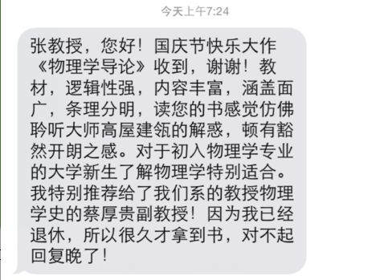
A124-1 | 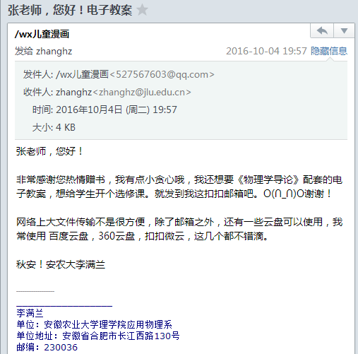
A125-1 | 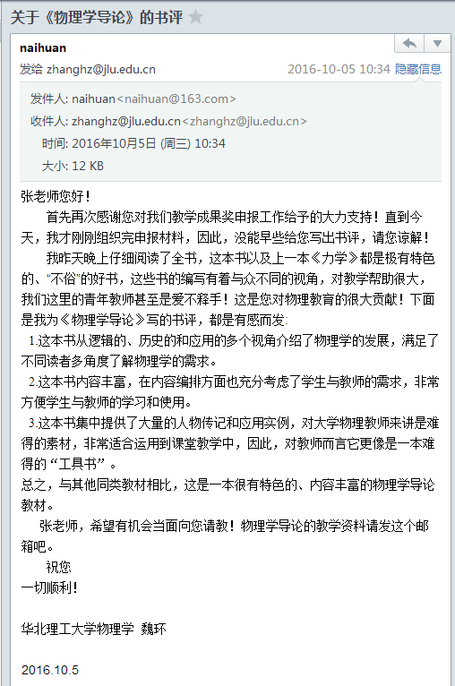
A126-1 | 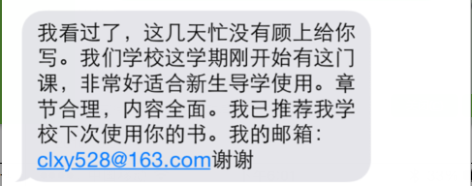
A127-1 | 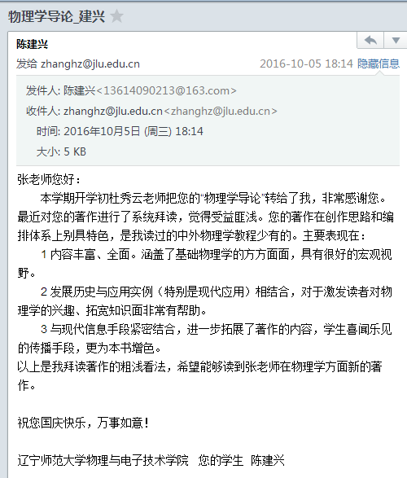
A127-2 | 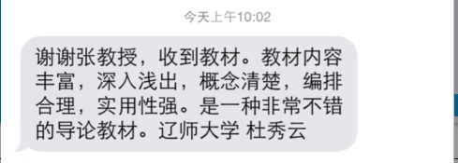
A127-3 | 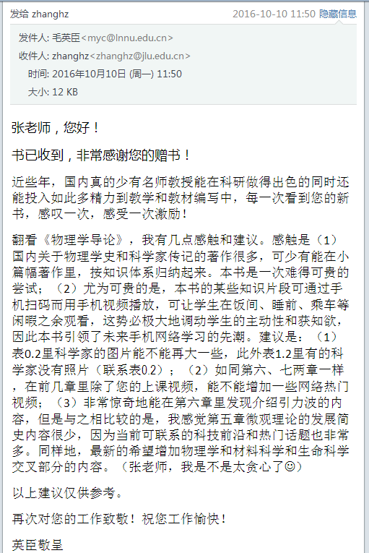
A128-1 | 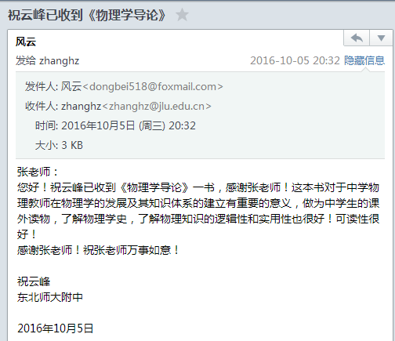
A129-1 | 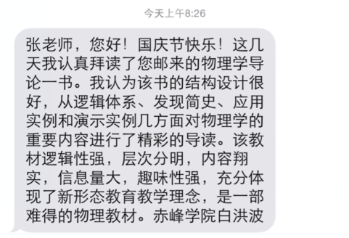
A130-1 | 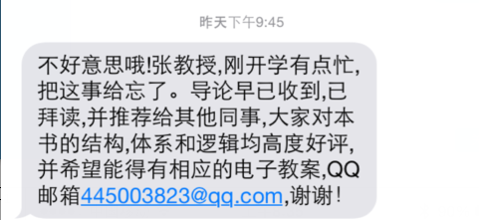
A131-1 | 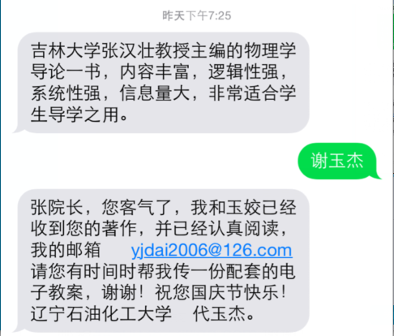
A131-2 | 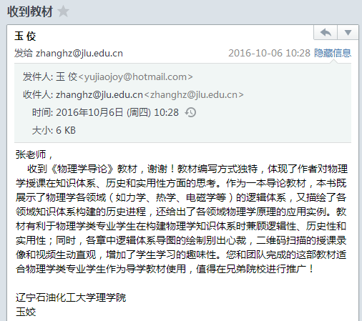
A132-1 | 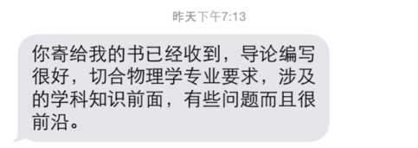
A133-1
A133-2 | 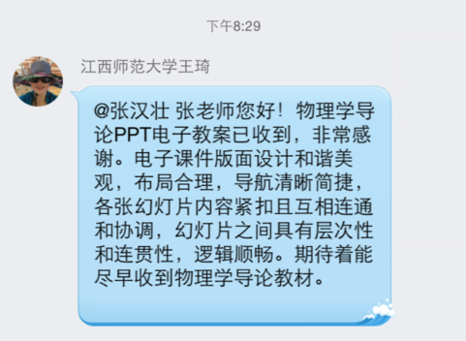
A134-1 | 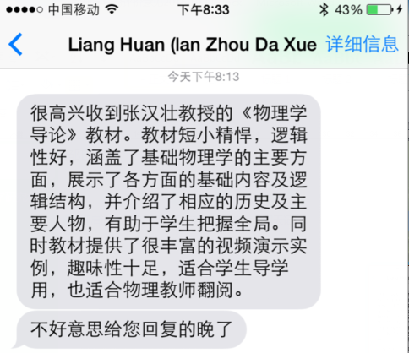
A134-2 | 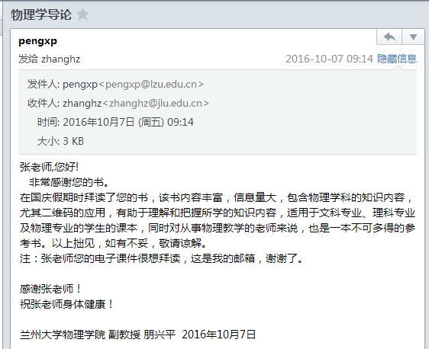
A134-3 | 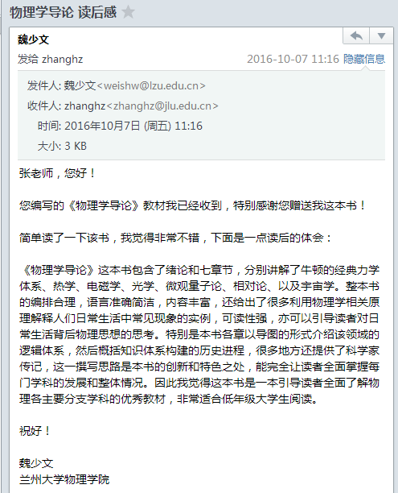
A135-1 | 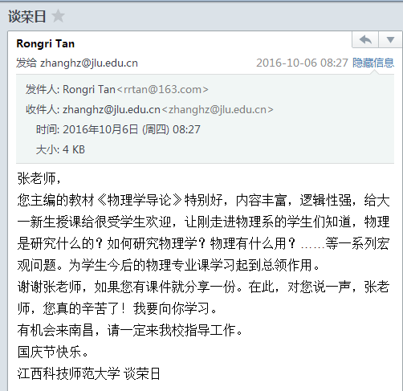
A136-1
A136-2 | 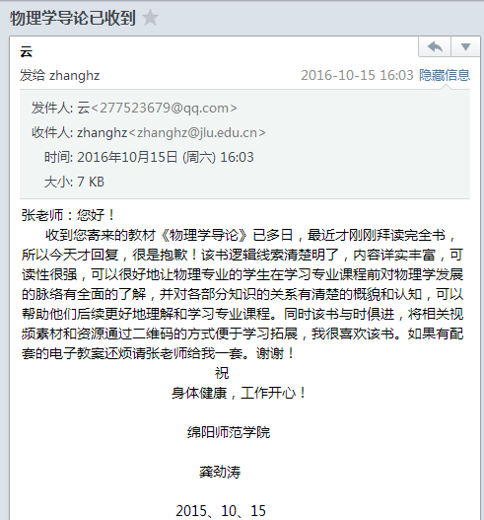
A137-1 | 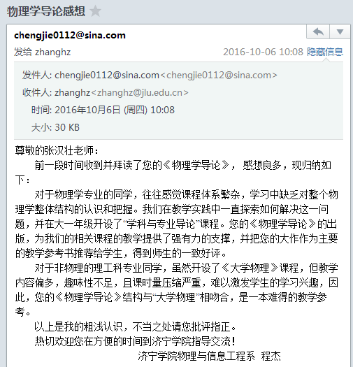
A138-1 | 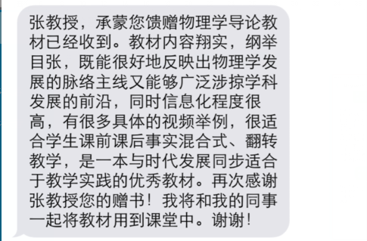
A139-1 | 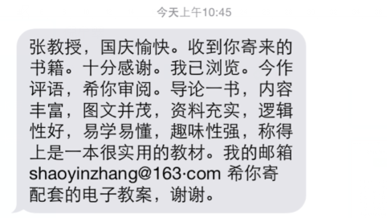
A140-1 | 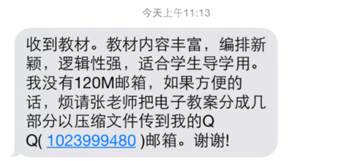
A141-1 | 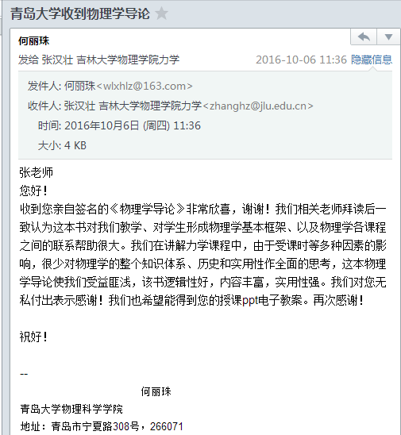
A141-2 | 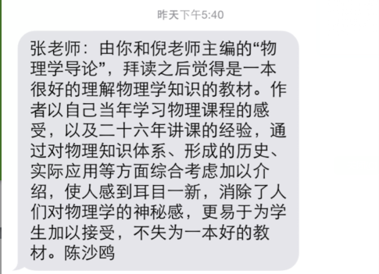
A141-3 | 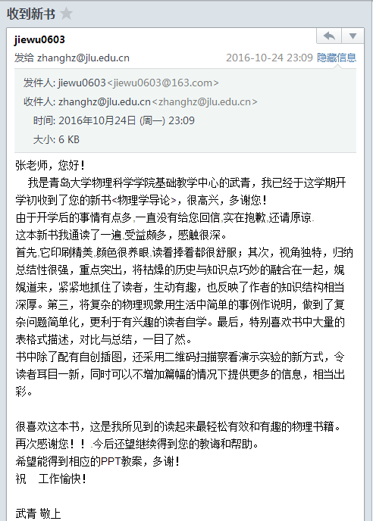
A142-1 | 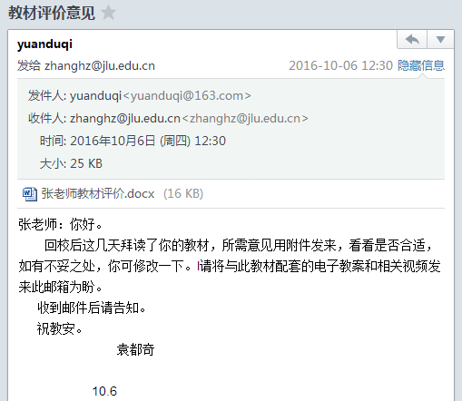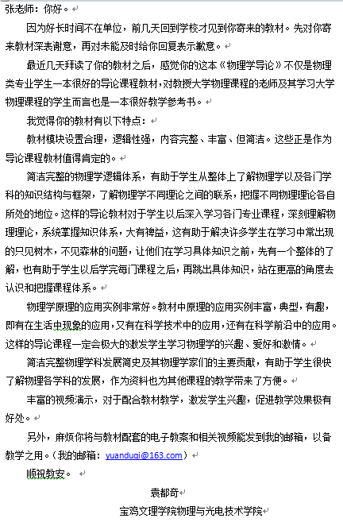
A142-2
A143-1 | 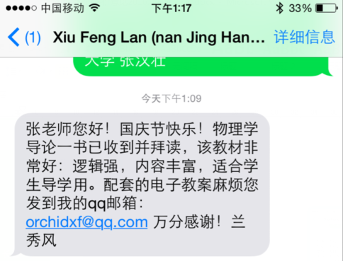
A143-2 | 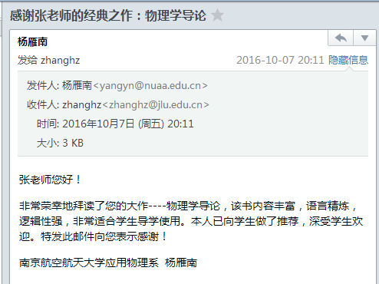
A144-1 | 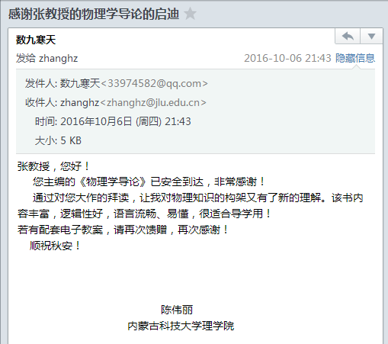
A145-1 | 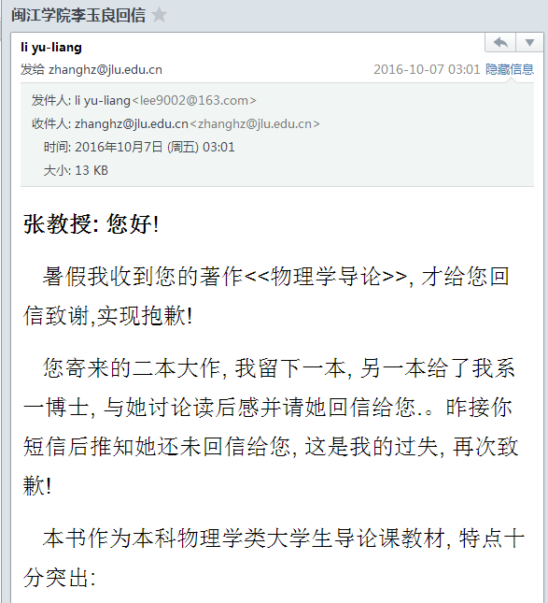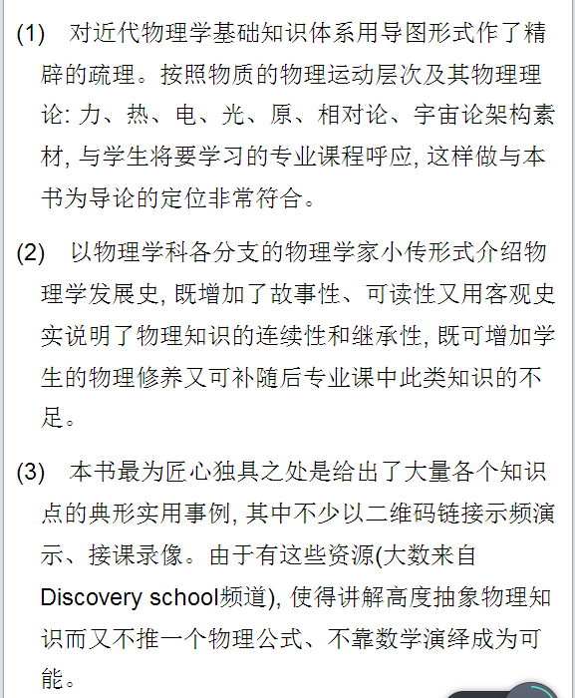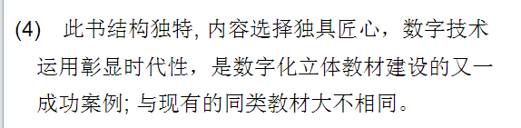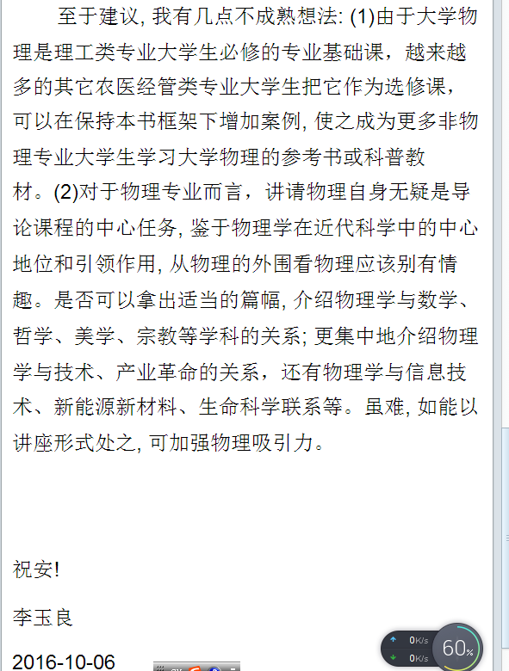
A146-1 | 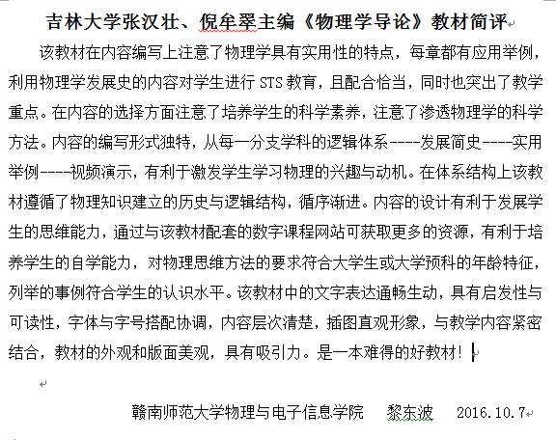
A147-1 | 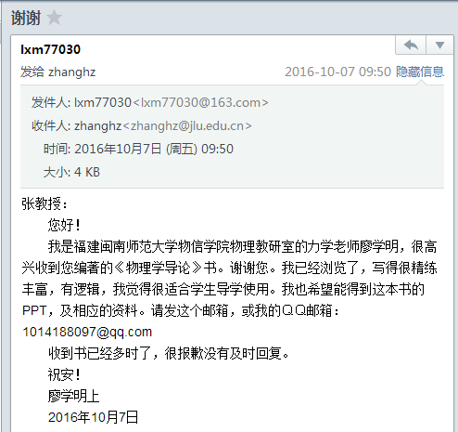
A148-1 | 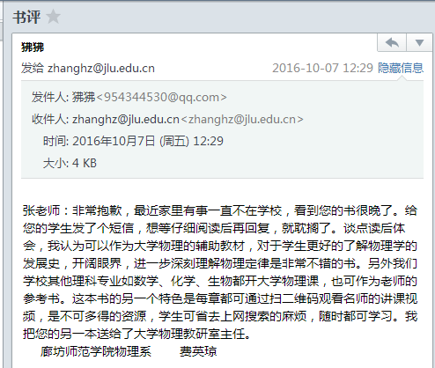
A149-1 | 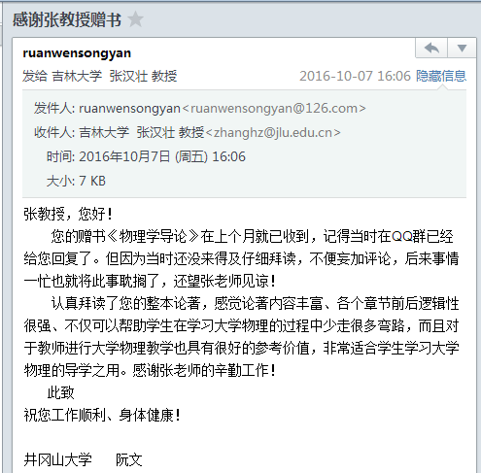
A149-2 | 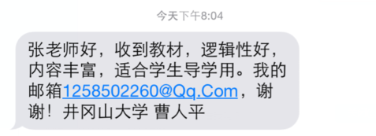
A150-1 | 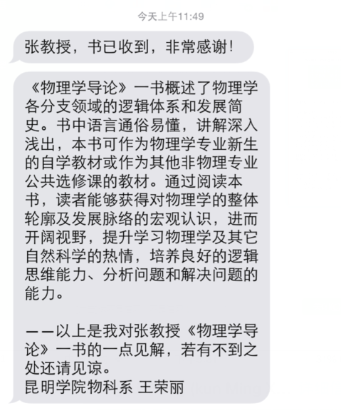
A151-1 | 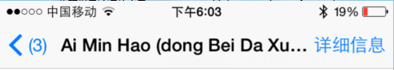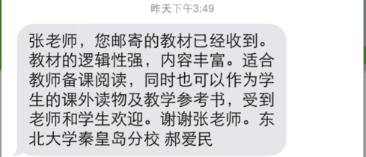
A152-1 | 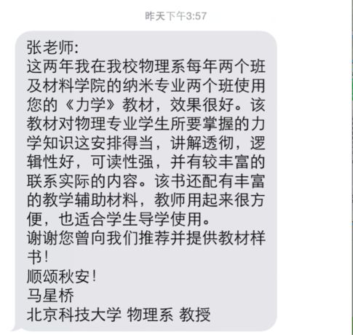
A153-1 | 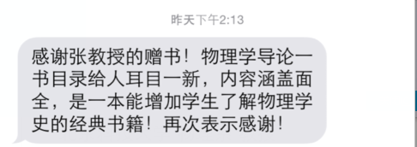
A153-2 | 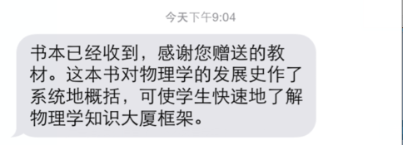
A154-1
A155-1 | 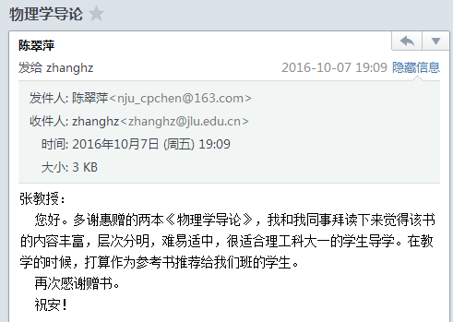
A156-1 | 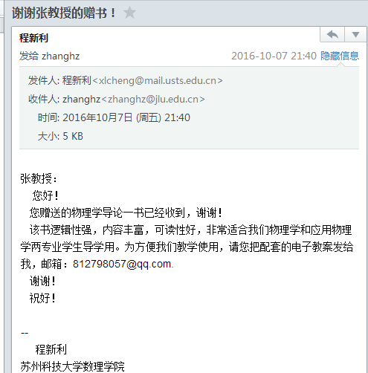
A156-2 | 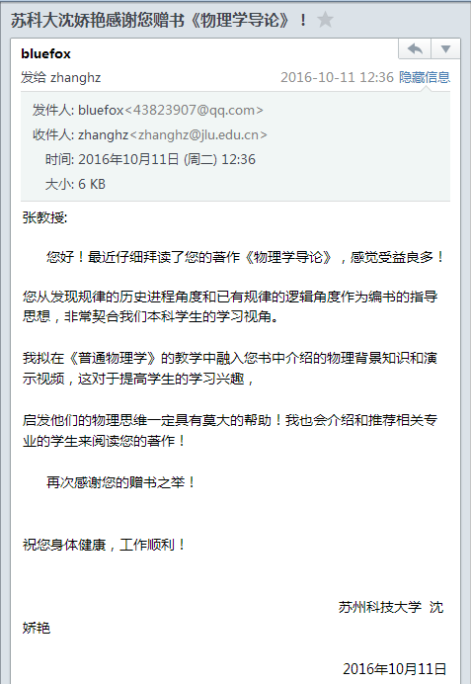
A157-1
A158-1 | 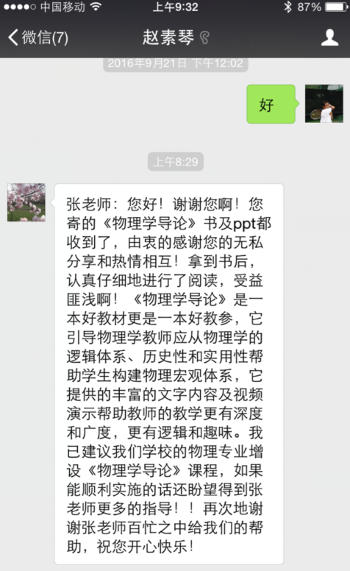
A159-1 | 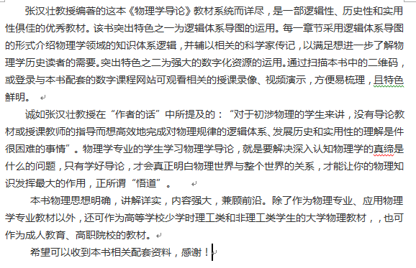
A160-1 | 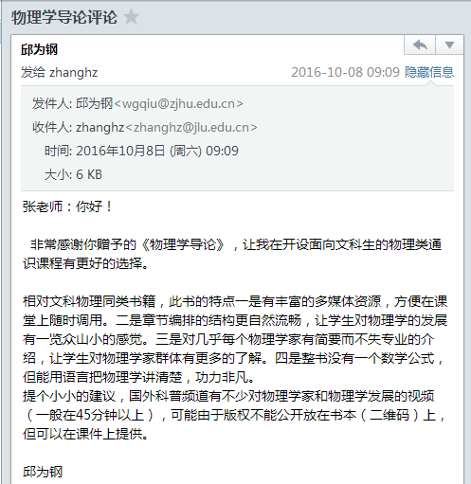
A160-2 | 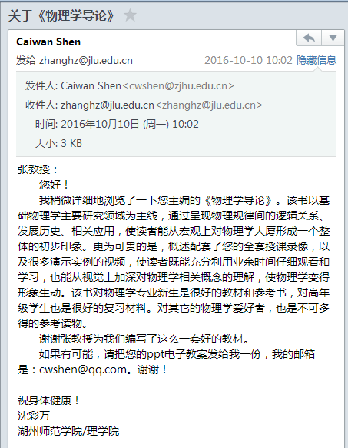
A161-1 | 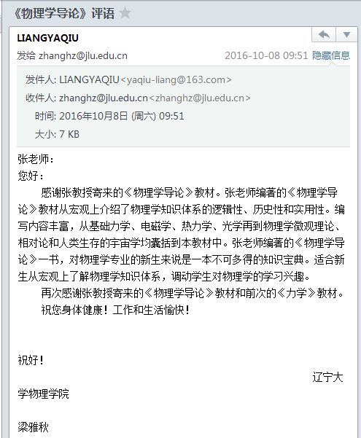
A162-1 | 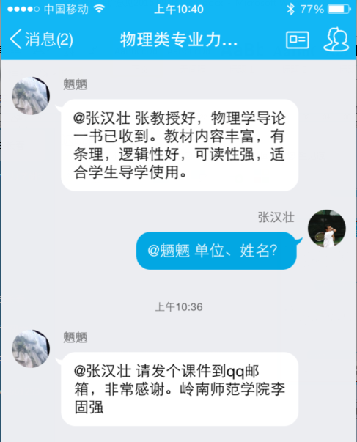
A163-1 | 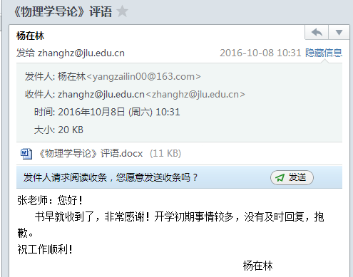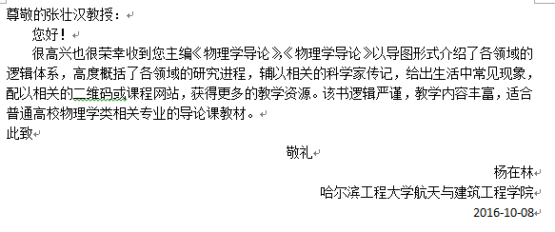
A164-1 | 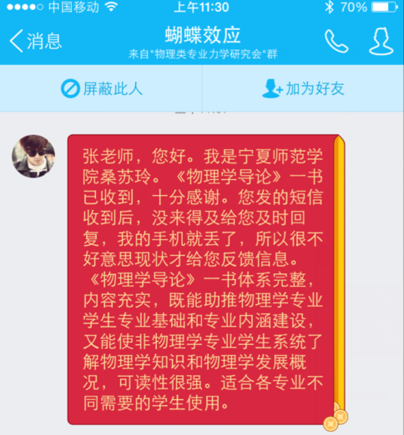
A165-1 | 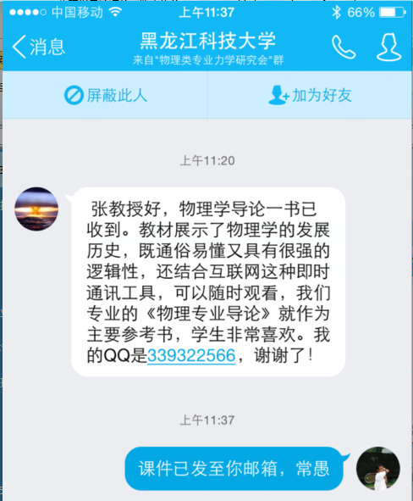
A166-1 | 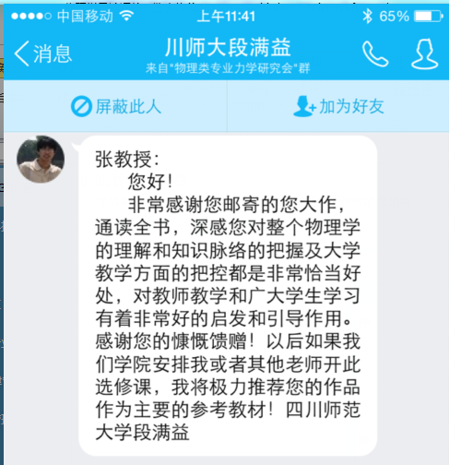
A167-1 | 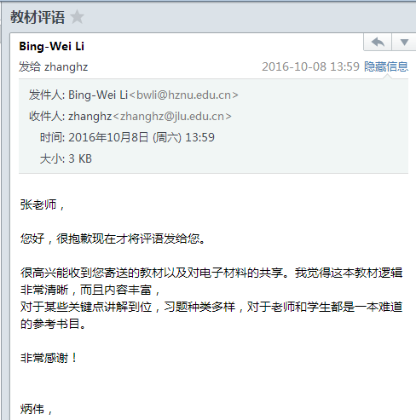
A168-1 | 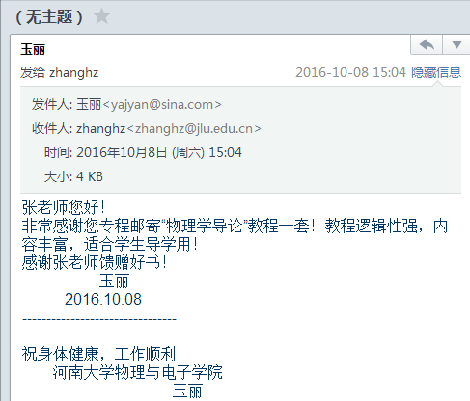
A169-1 | 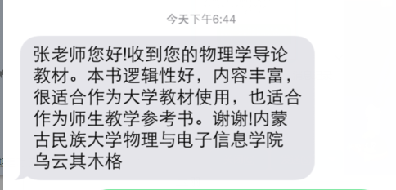
A170-1 | 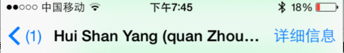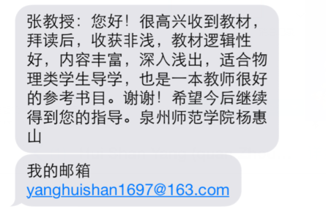
A171-1 | 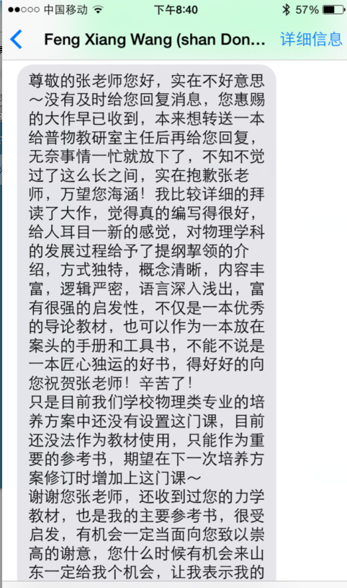
A172-1 | 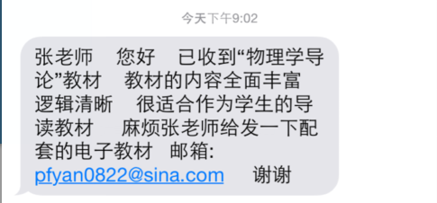
A173-1
A174-1 | 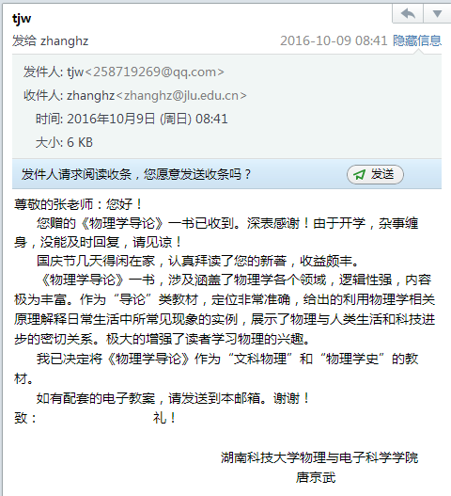
A175-1 | 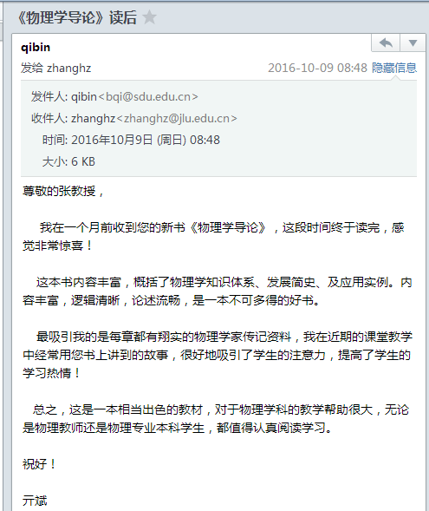
A176-1 | 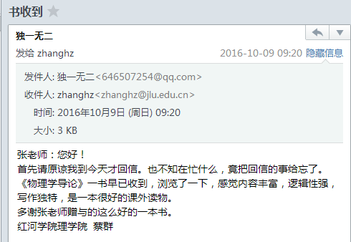
A177-1 | 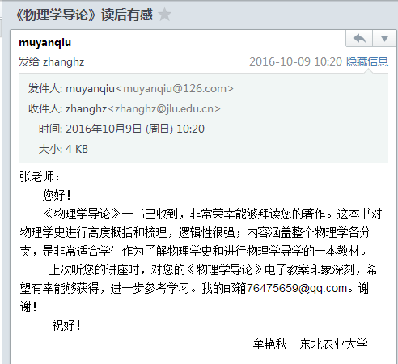
A178-1 | 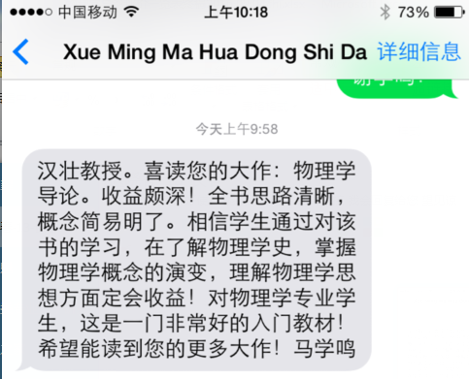
A179-1 | 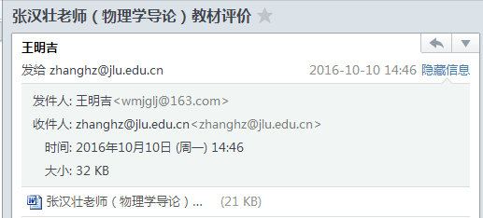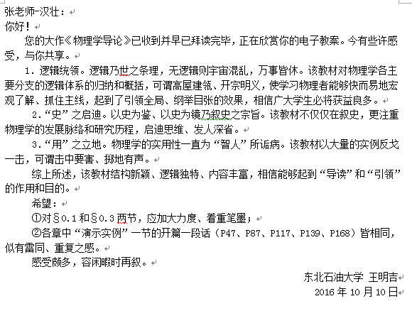
180-1 | 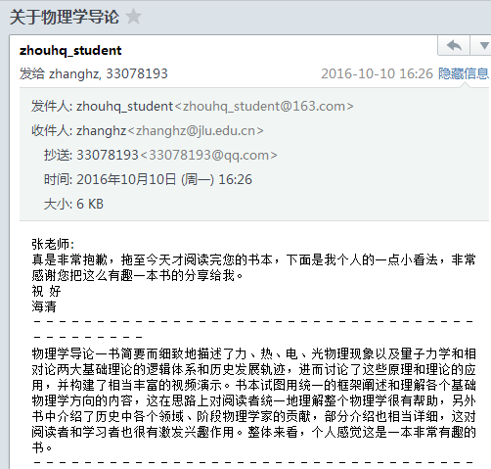
181-1 | 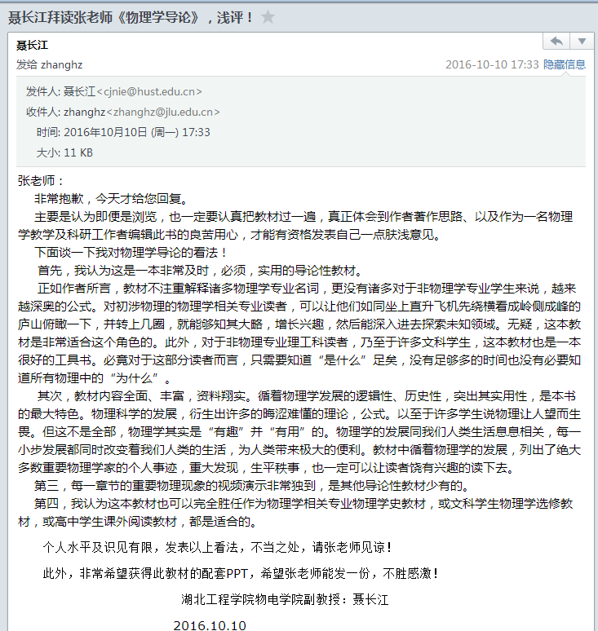
182-1 | 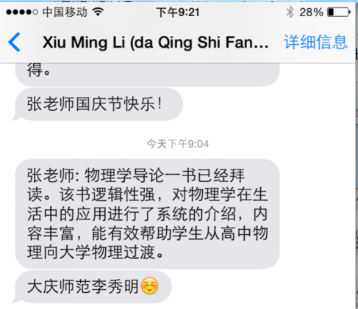
183-1 | 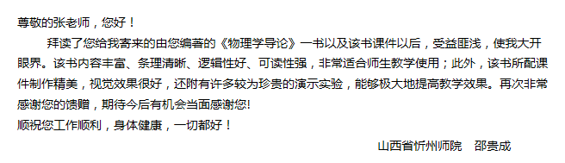
184-1 | 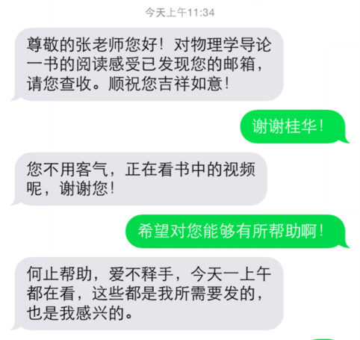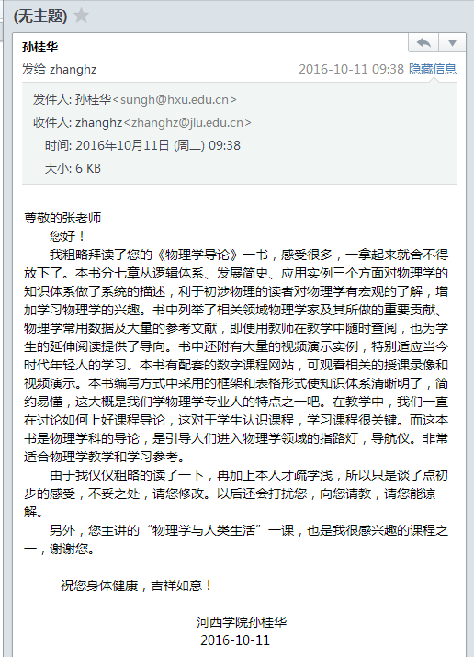
184-2 | 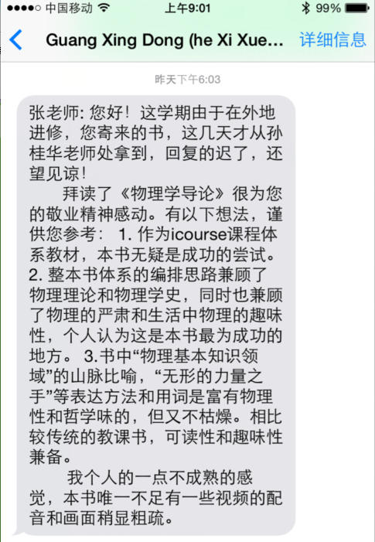
185-1 | 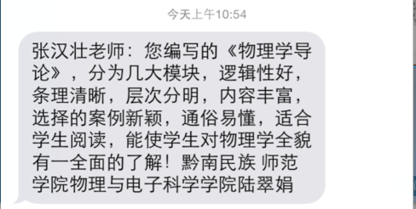
186-1 | 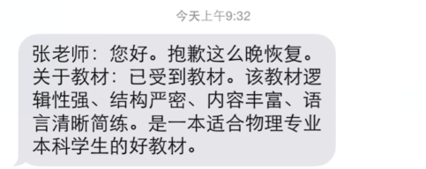
187-1 | 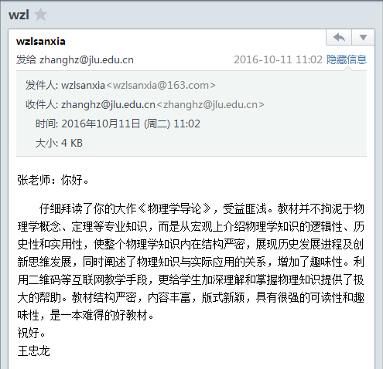
188-1 | 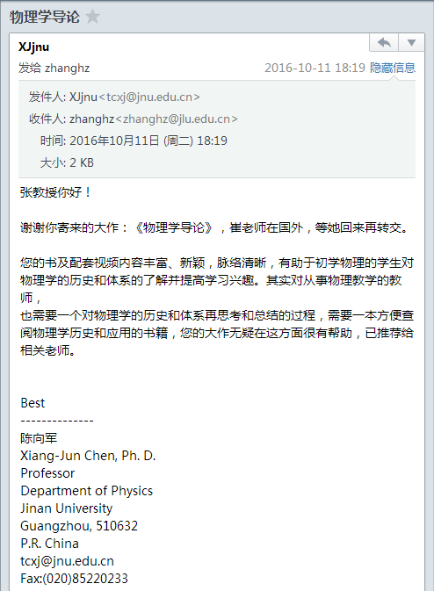
189-1 | 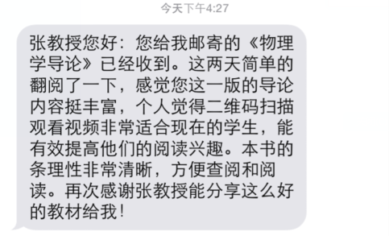
190-1 | 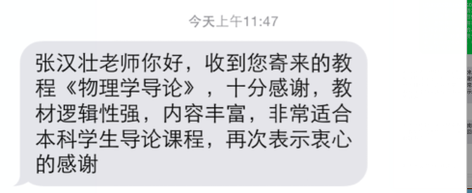
191-1 | 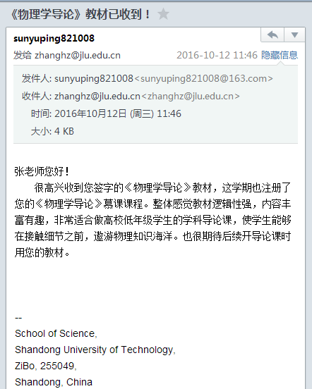
191-2 | 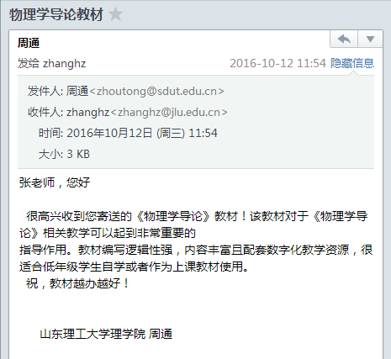
192-1 | 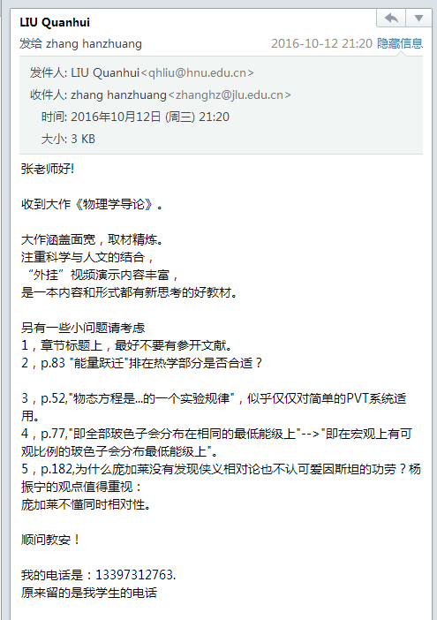
193-1 | 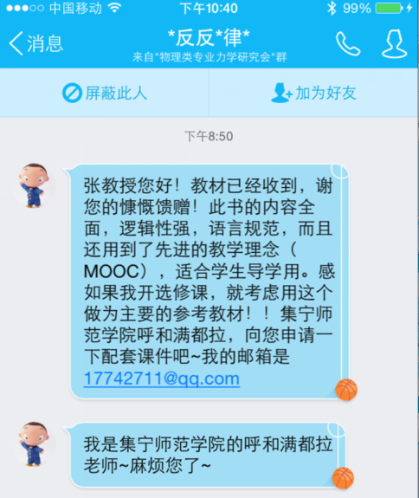
194-1 | 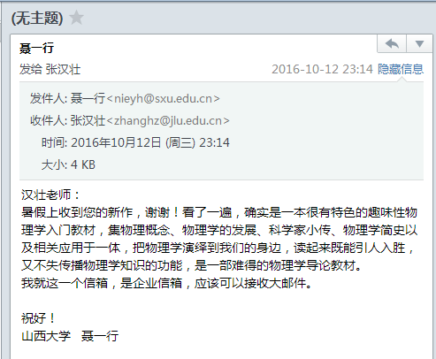
195-1 | 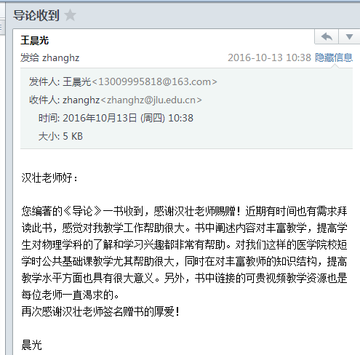
196-1 | 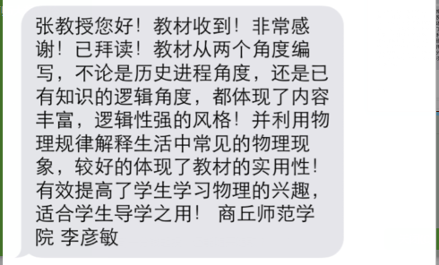
196-2 | 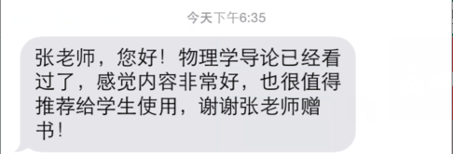
197-1 | 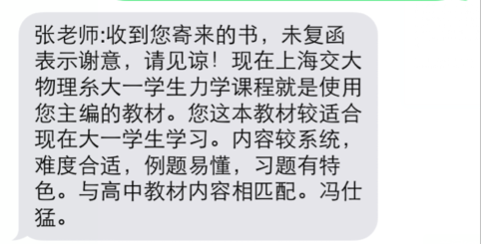
198-1 | 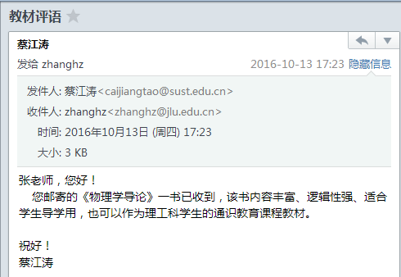
199-1 | 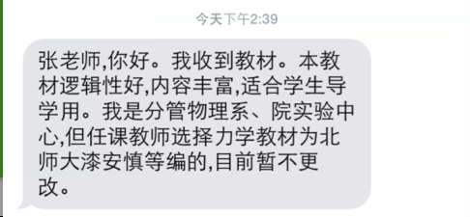
200-1 | 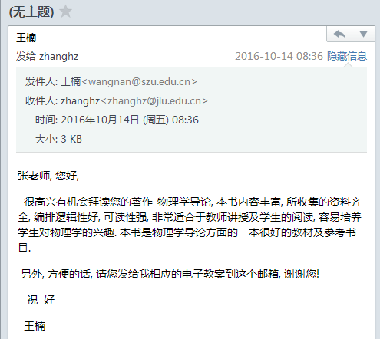
201-1 | 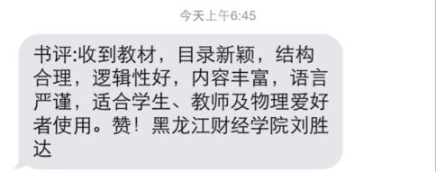
202-1 | 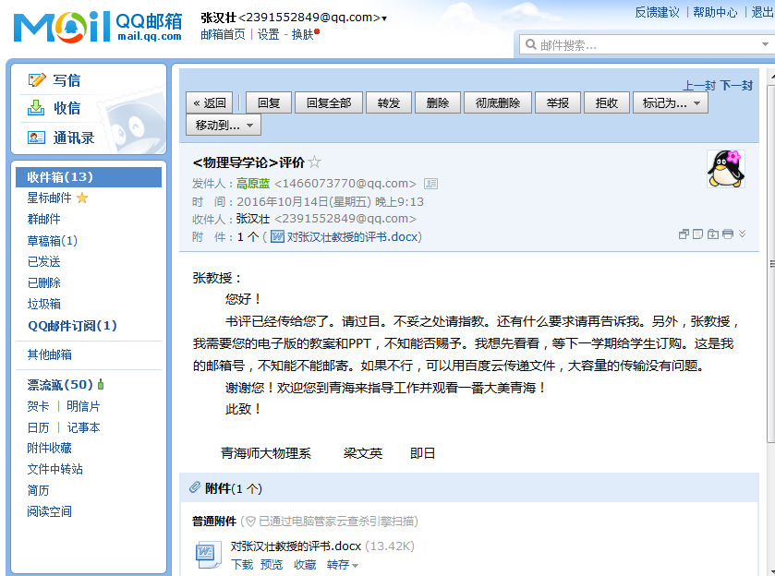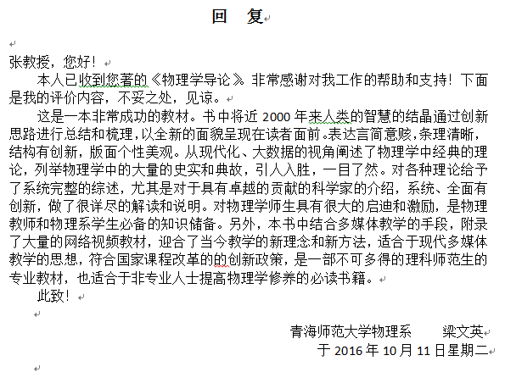
203-1 | 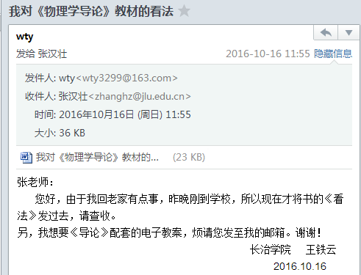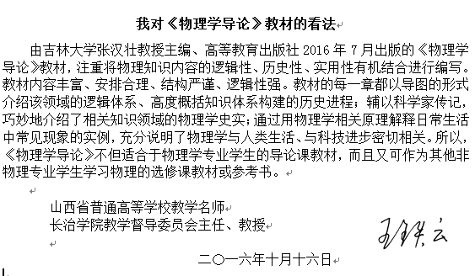
204-1 | 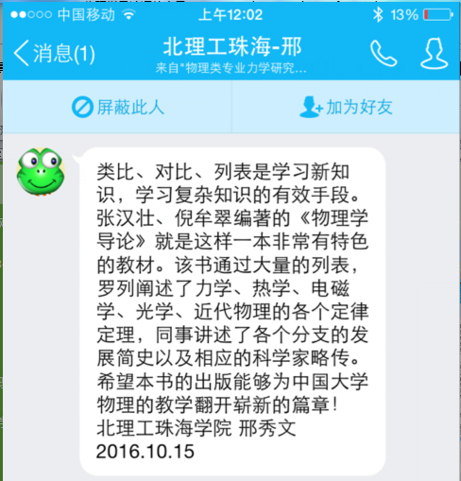
205-1 | 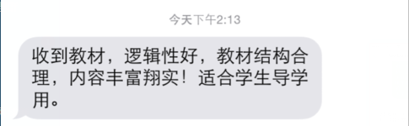
206-1 | 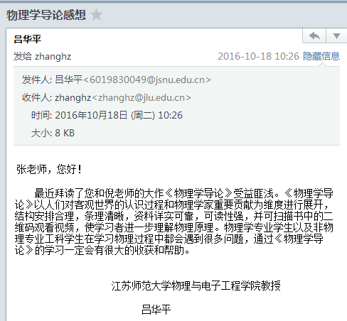
207-1 | 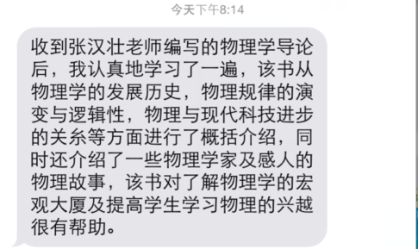
208-1 | 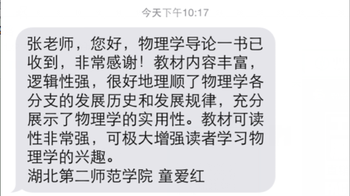
209-1 | 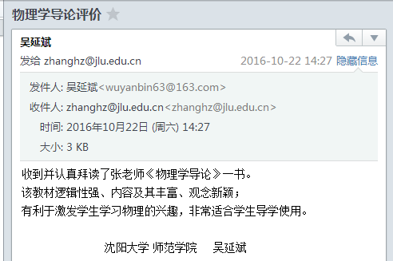
210-1 | 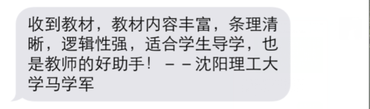
210-2 | 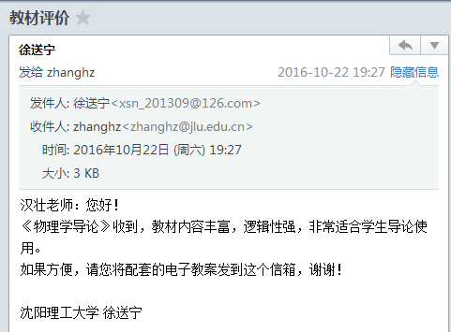
211-1 | 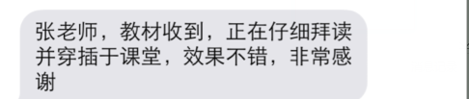
212-1 | 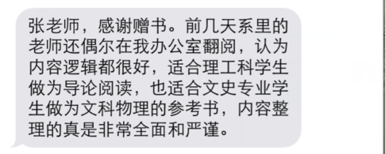
213-1 | 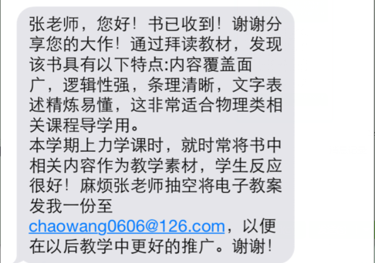
214-1 | 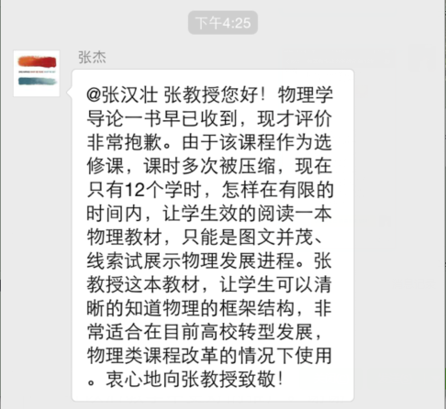
214-2 | 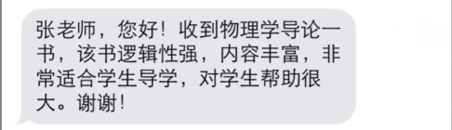
215-1
216-1 | 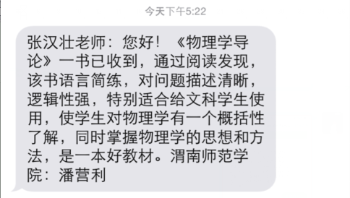
216-2 | 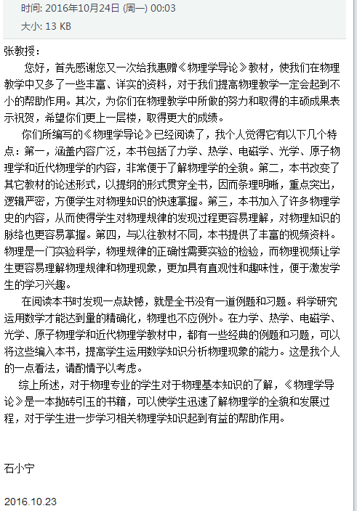
217-1 | 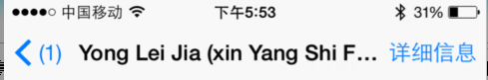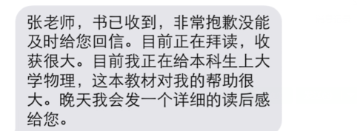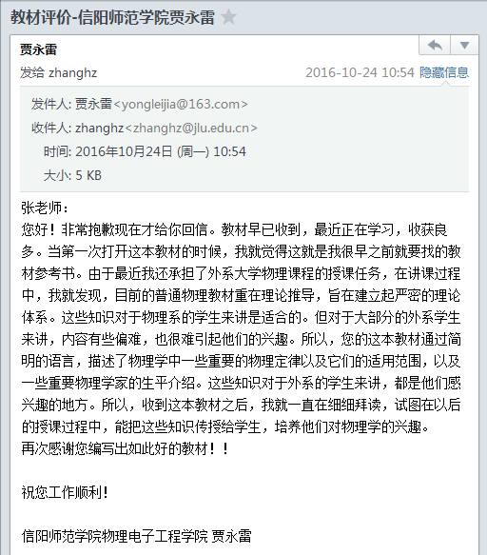
218-1 | 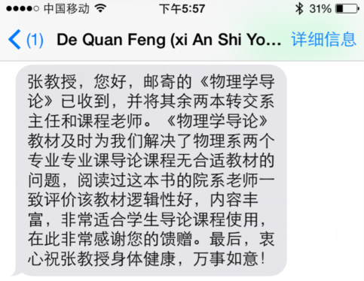
219-1
219-2 | 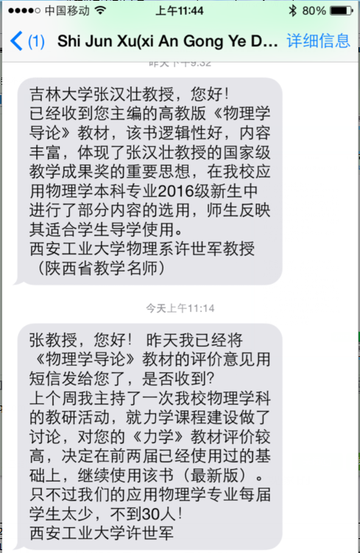
220-1 | 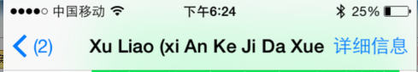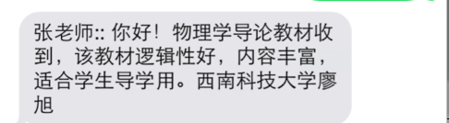
221-1 | 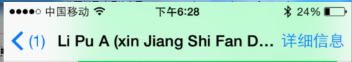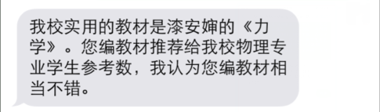
221-2 | 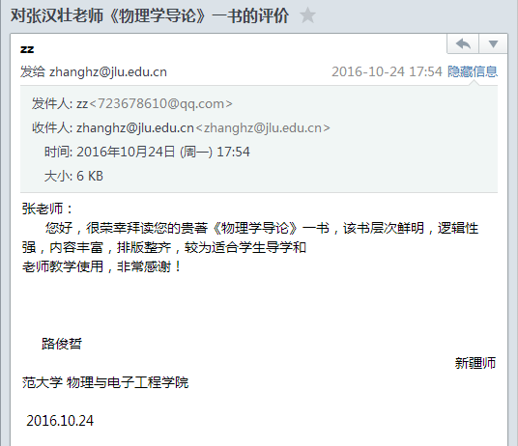
222-1 | 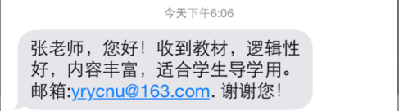
223-1 | 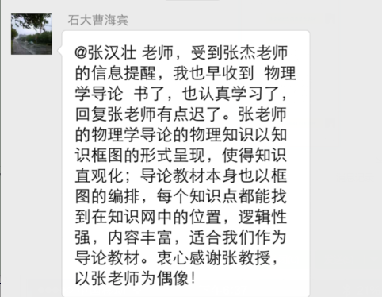
224-1 | 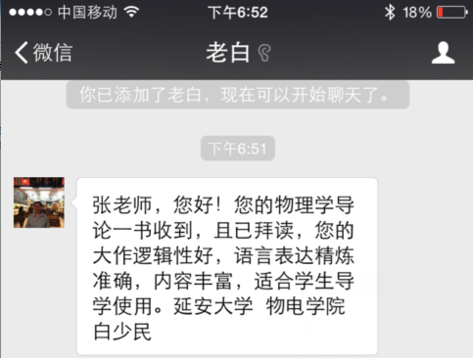
225-1 | 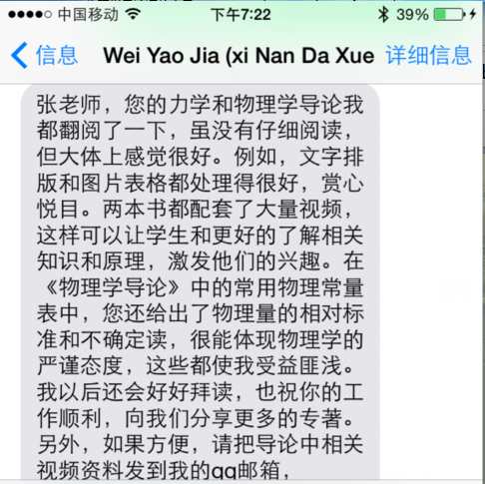
226-1 | 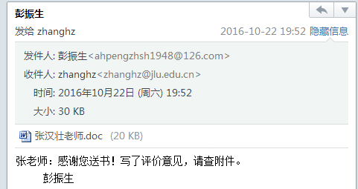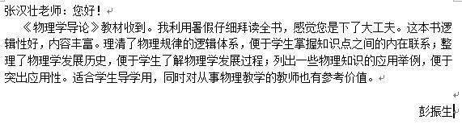
227-1 | 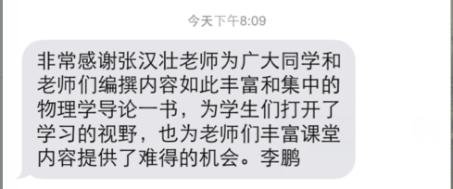
228-1 | 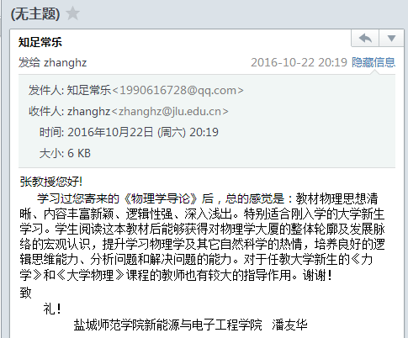
229-1 | 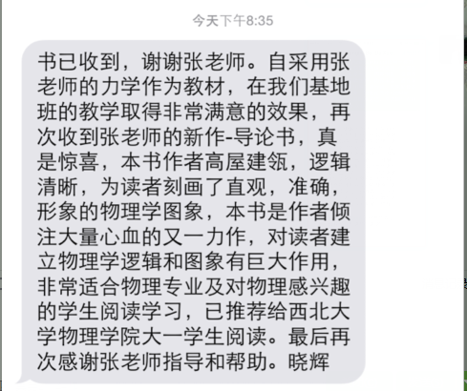
229-2 | 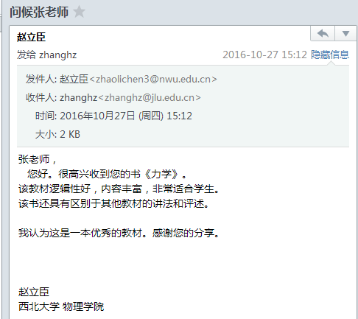
230-1 | 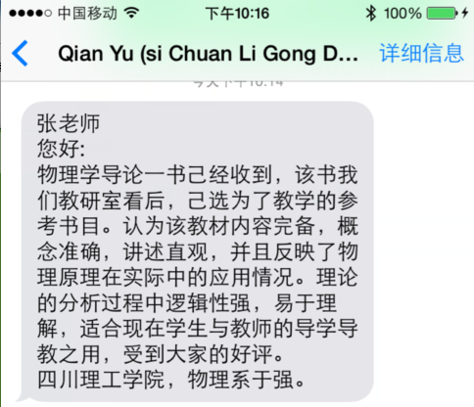
231-1 | 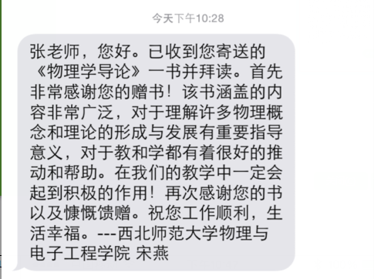
232-1
232-2 | 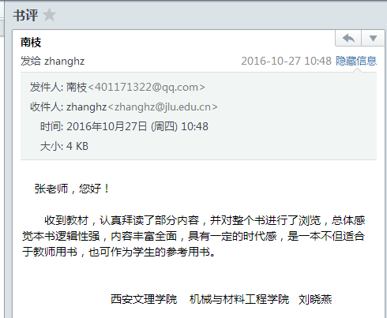
233-1 | 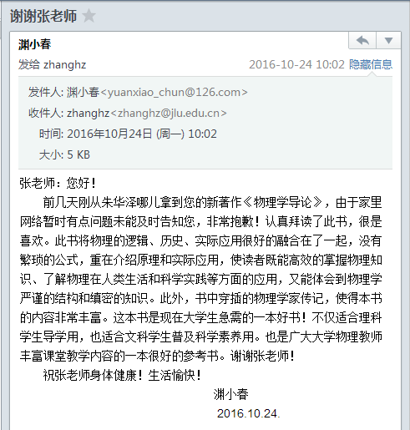
233-2 | 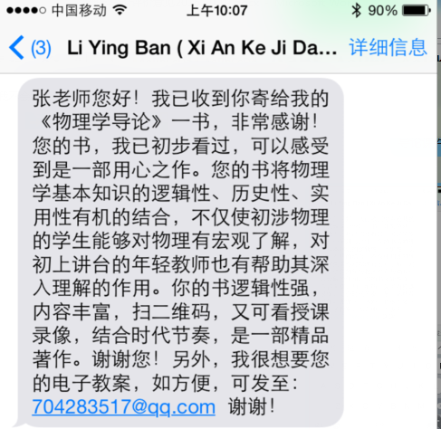
233-3 | 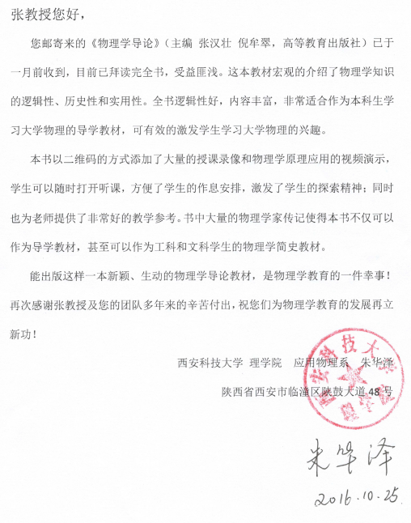
234-1 | 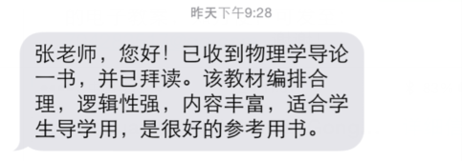
234-2 | 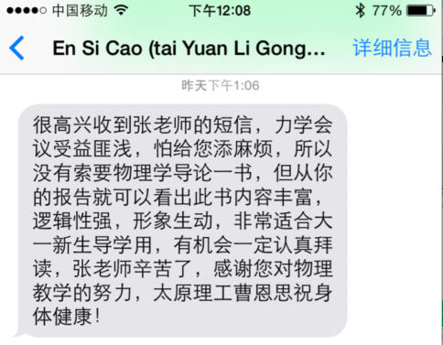
235-1 | 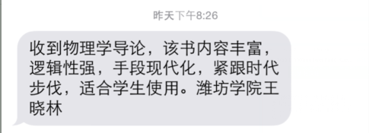
236-1 | 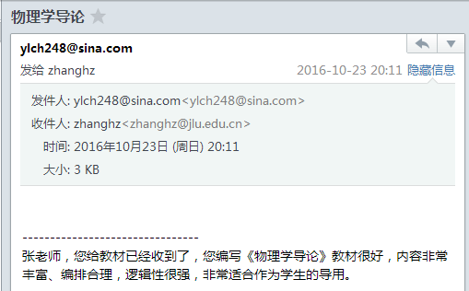
237-1 | 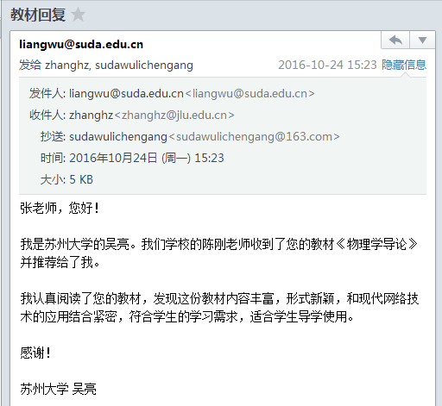
238-1 | 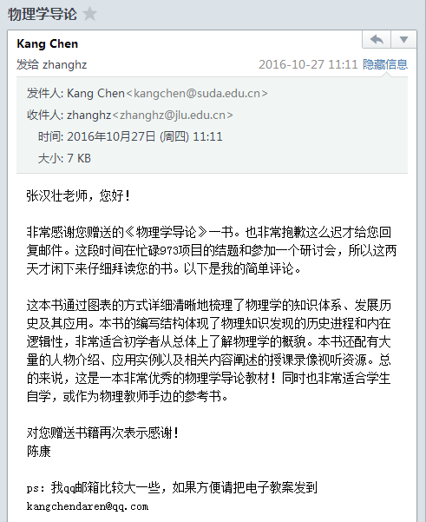
238-1 | 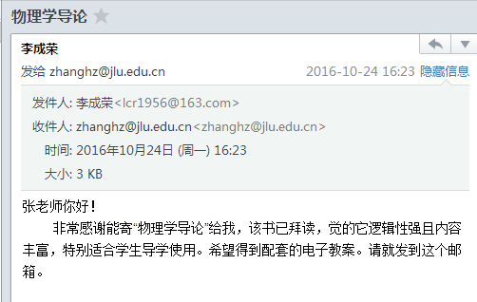
239-1 | 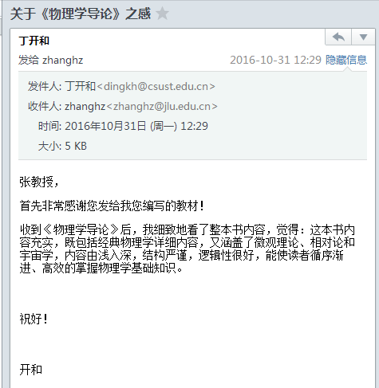
240-1 | 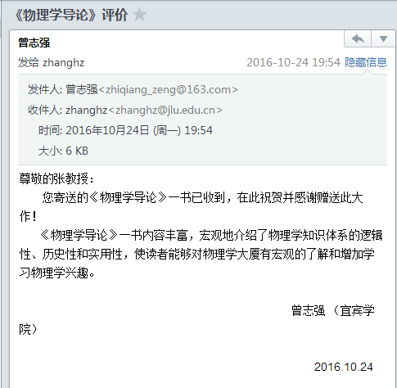
241-1 | 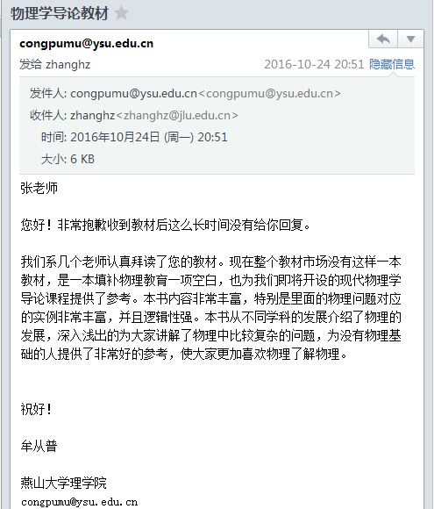
242-1 | 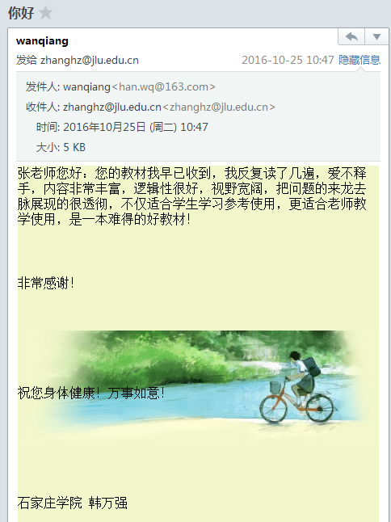
243-1 | 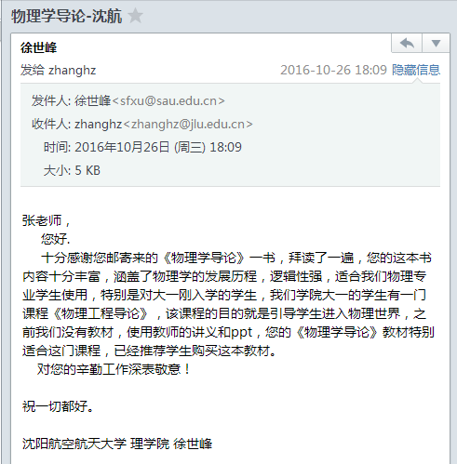
244-1 | 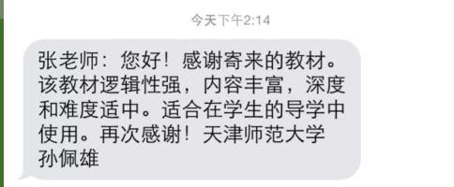
245-1 | 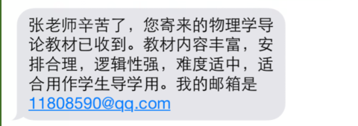
246-1 | 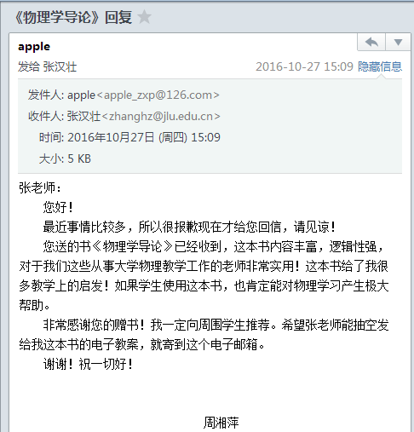
247-1 | 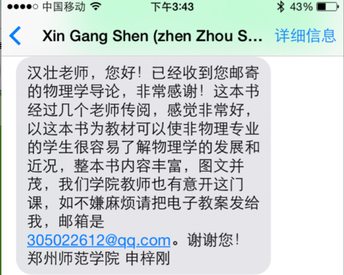
247-2 | 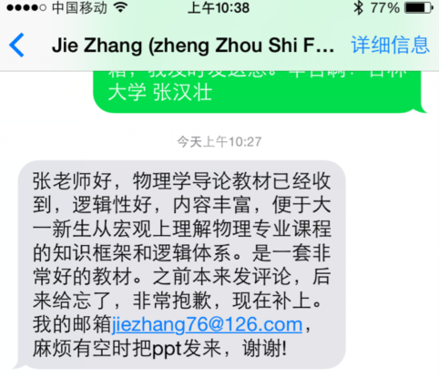
248-1 | 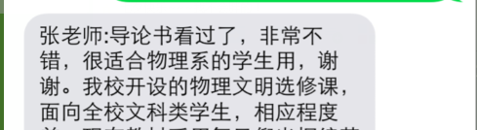
249-1 | 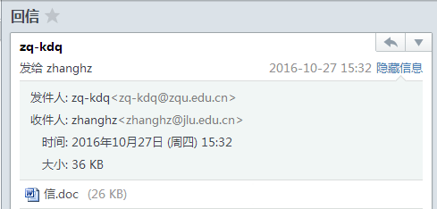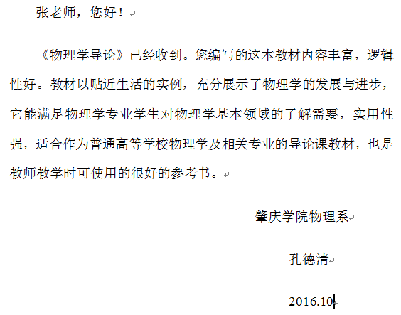
250-1 | 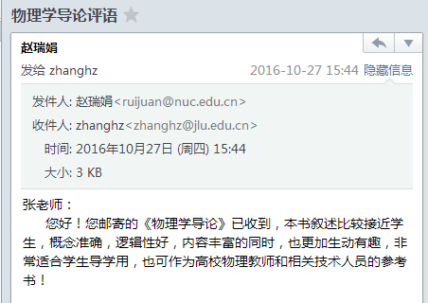
251-1 | 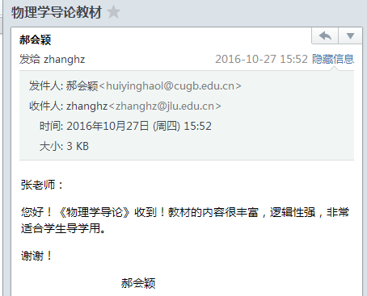
252-1 | 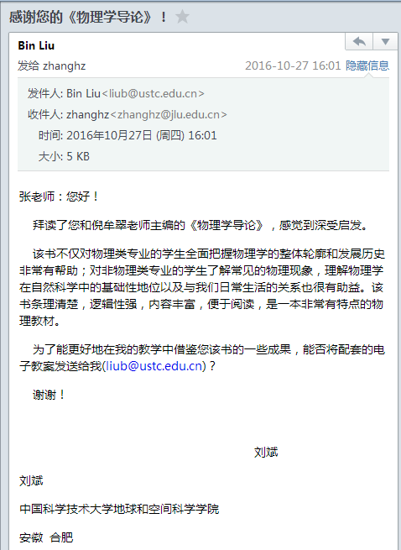
252-2 | 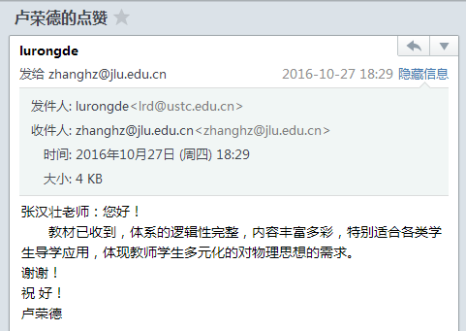
253-1 | 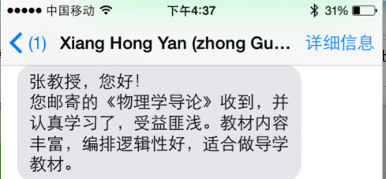
254-1 | 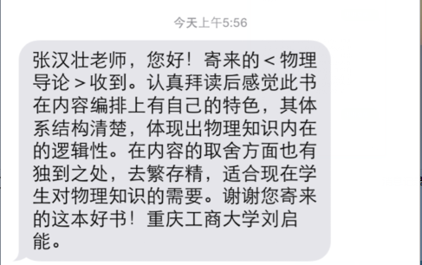
255-1 | 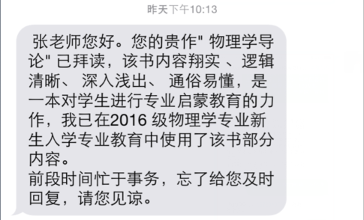
256-1 | 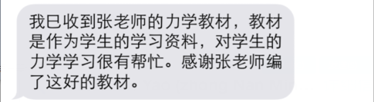
257-1 | 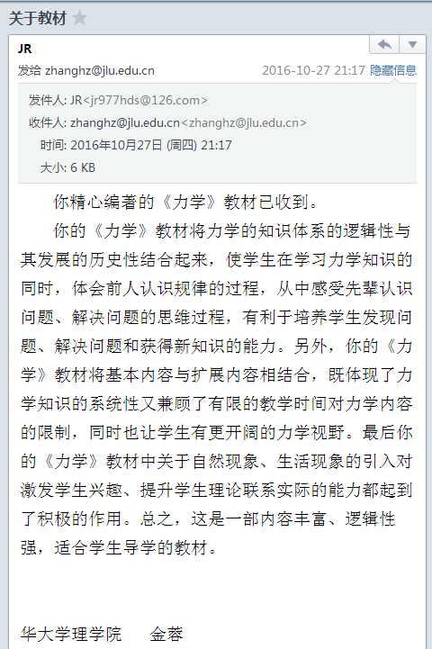
258-1 | 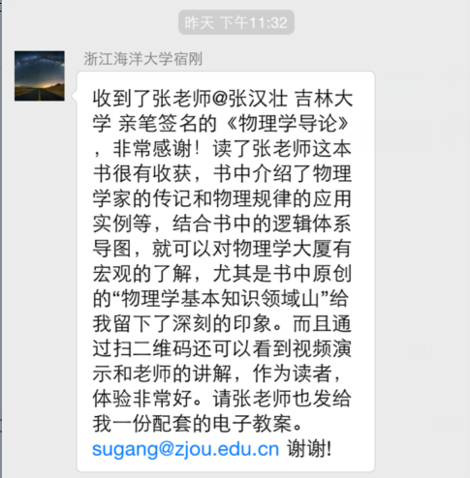
258-2 | 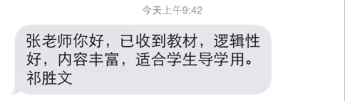
259-1 | 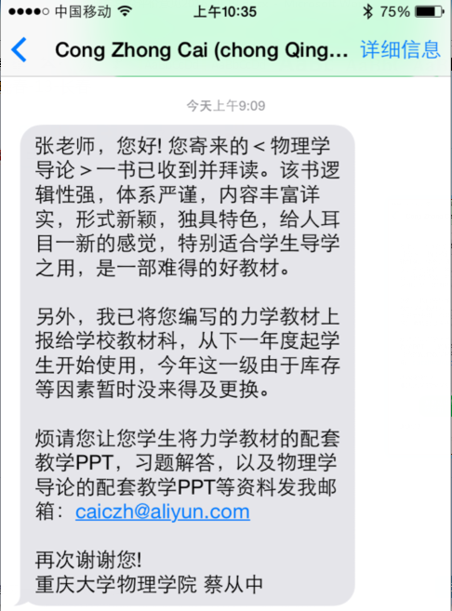
260-1 | 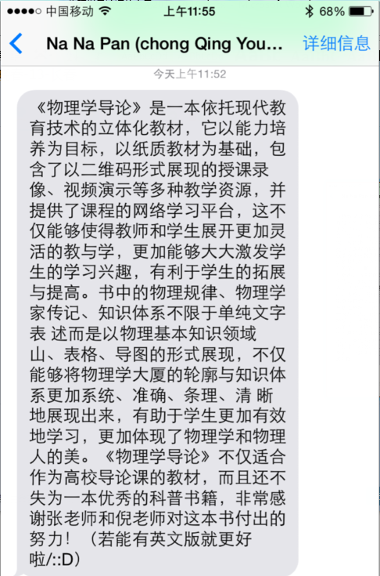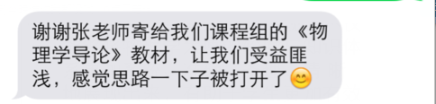
261-1 | 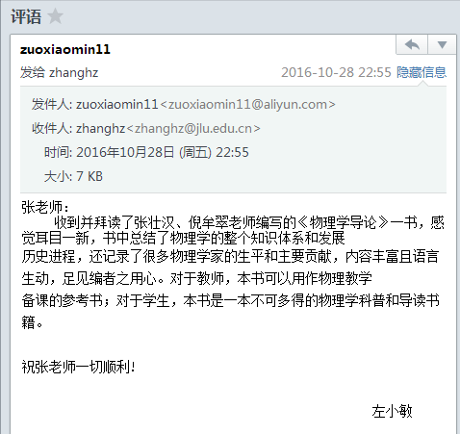
262-1 | 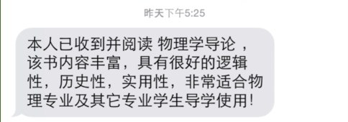
263-1 | 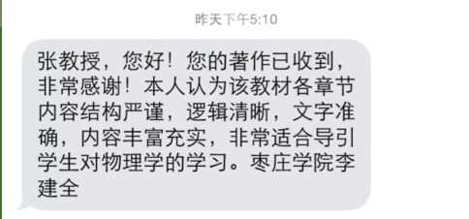
264-1 | 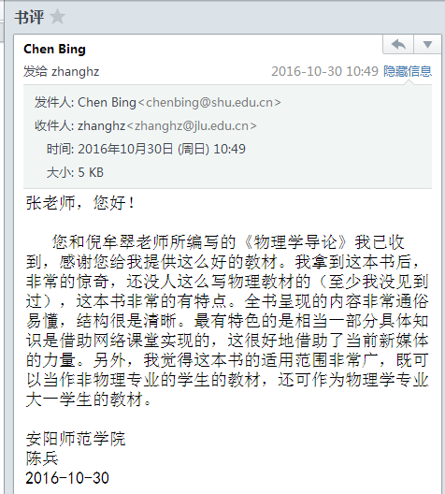
265-1 | 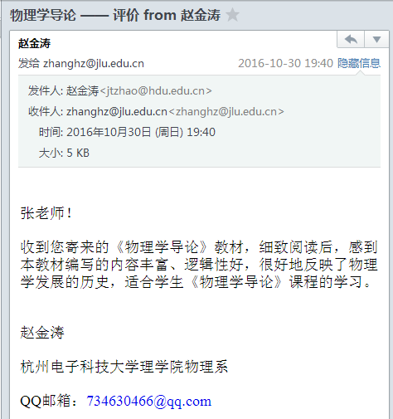
266-1 | 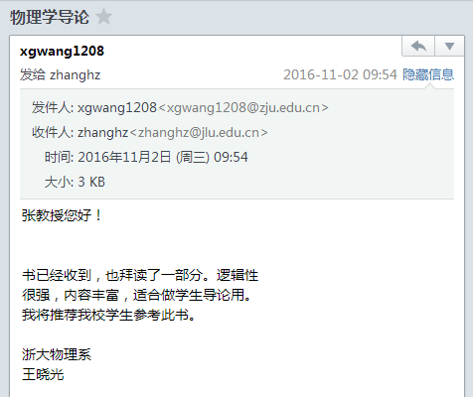
267-1 | 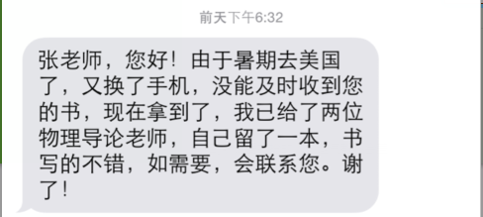
268-1 | 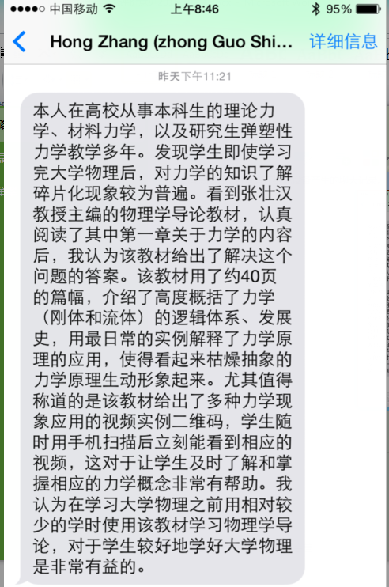
269-1 | 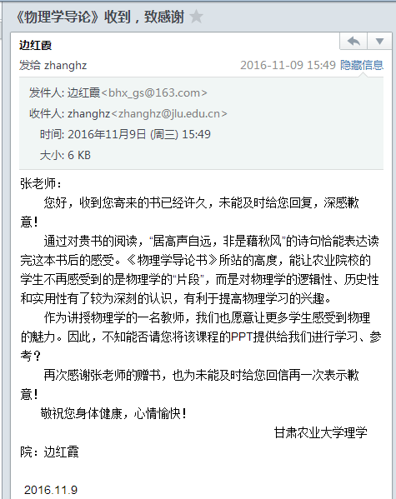
270-1 | 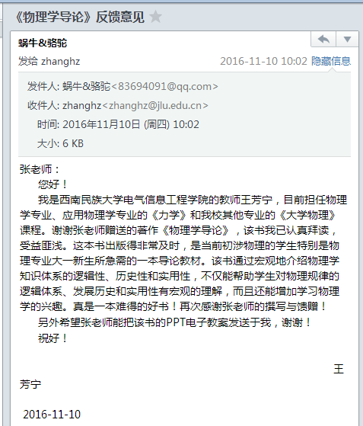
271-1 | 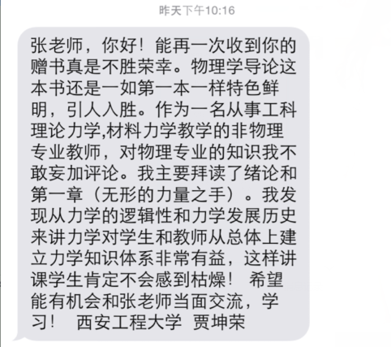
271-2 | 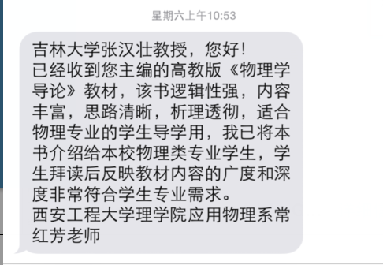
272-1 | 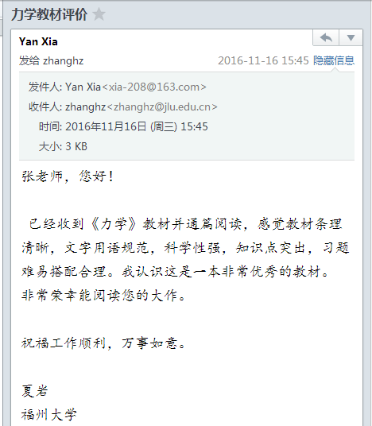
273-1 | 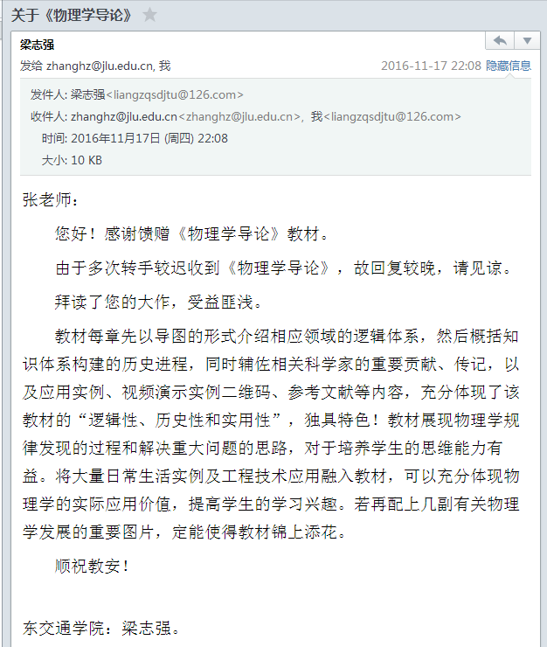
274-1 | 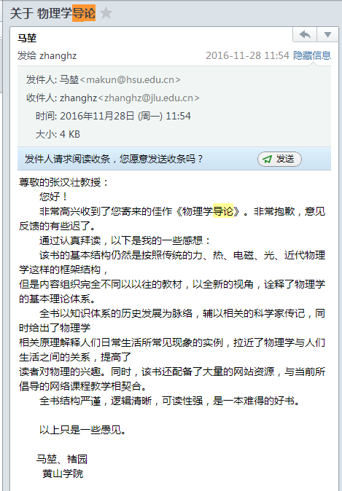
275-1 | 